Koncepcija par apvienota sabiedriskā elektroniskā plašsaziņas līdzekļa izveidošanu un darbību

SABIEDRISKO ELEKTRONISKO PLAŠSAZIŅAS LĪDZEKĻU
PADOME
2022

SATURA RĀDĪTĀJS

SATURA RĀDĪTĀJS_________________________________________________ 2
TEKSTĀ LIETOTIE SAĪSINĀJUMI UN PASKAIDROJUMI_________________ 3
I KOPSAVILKUMS__________________________________________________ 4
II SITUĀCIJAS APRAKSTS___________________________________________10
- Tiesiskais pamats______________________________________________ 10
- Vēsturiskais konteksts__________________________________________ 13
- Identificētās problēmas_________________________________________ 16
- Riski, ja situācija nemainās______________________________________ 24
- Reformas mērķi_______________________________________________ 33
III RISINĀJUMS____________________________________________________ 36
- Risinājuma konceptuālais pamatojums______________________________36
- Pārvaldības jautājumi___________________________________________ 38
  - Apvienošanas process________________________________________41
  - LR un LTV apvienošanās scenāriji un to izvērtējums_______________ 42
  - Apvienotā medija organizācijas struktūra________________________ 46
  - Darbinieki un atbalsta funkciju apvienošana______________________ 48
  - Valdes darbība un pārvaldības apvienošana_______________________ 50
- Satura ražošanas jautājumi_______________________________________ 53
- Infrastruktūras un finanšu jautājumi________________________________ 59
  - Sabiedrisko mediju budžets___________________________________ 59
  - Vienotā medija infrastruktūras attīstības iespējas__________________ 63
- Pārmaiņu gaita________________________________________________ 74
  - Nepieciešamās izmaiņas normatīvajos aktos______________________ 75
  - Saskaņojumi ar valsts un ES institūcijām________________________ 75
  - Laika grafiks_______________________________________________ 76

Tekstā lietotie saīsinājumi un paskaidrojumi

BKPI – Baltijas Korporatīvās pārvaldības institūts
BMIC – Baltijas Mediju izcilības centrs
EBU – Eiropas Raidorganizāciju apvienība
EPLL – Elektronisko plašsaziņas līdzekļu likums
KP – Konkurences padome
KM – Kultūras ministrija
LR – valsts sabiedrība ar ierobežotu atbildību “Latvijas Radio”
LSM.lv – sabiedrisko mediju vienotais ziņu portāls, multimediālā platforma
LTV – valsts sabiedrība ar ierobežotu atbildību “Latvijas Televīzija”
MK – Ministru kabinets
NEPLP – Nacionālā elektronisko plašsaziņas līdzekļu padome
SEPL – sabiedriskais elektroniskais plašsaziņas līdzeklis
SEPLL – Sabiedrisko elektronisko plašsaziņas līdzekļu un to pārvaldības likums
SEPLP – Sabiedrisko elektronisko plašsaziņas līdzekļu padome
UR – Uzņēmumu reģistrs
VID – Valsts ieņēmumu dienests

I KOPSAVILKUMS
Sabiedrisko elektronisko plašsaziņas līdzekļu padome (SEPLP) pēc tās ievēlēšanas un darba uzsākšanas pilnā sastāvā 2021.gada 4.augustā, pamatojoties uz Sabiedrisko elektronisko plašsaziņas līdzekļu un to pārvaldības likuma (SEPLL) pārejas noteikumu 6.punktā minēto, ka “sešu mēnešu laikā pēc tam, kad atbilstoši šā likuma prasībām ir izveidota Sabiedrisko elektronisko plašsaziņas līdzekļu padome pilnā sastāvā, tā iesniedz Saeimas Cilvēktiesību un sabiedrisko lietu komisijai koncepciju par apvienota sabiedriskā elektroniskā plašsaziņas līdzekļa izveidošanu un darbību”, ir izstrādājusi Koncepciju par apvienota sabiedriskā elektroniskā plašsaziņas līdzekļa izveidošanu un darbību (turpmāk – koncepcija).
Šī koncepcija un vienlaikus SEPLP sagatavotā un Saeimā iesniegtā Koncepcija par sabiedrisko elektronisko plašsaziņas līdzekļu finansēšanas modeļa maiņu ir sabiedrisko mediju pārvaldības reformas, kas uzsākta ar SEPLL pieņemšanu, noslēdzošais posms.
Koncepcija par apvienota sabiedriskā elektroniskā plašsaziņas līdzekļa izveidošanu un darbību turpina ar SEPLL pieņemšanu sākto sabiedrisko mediju pārvaldības reformu, un, SEPLP ieskatā, tā ir skatāma ciešā kopsakarībā ar Koncepciju par sabiedrisko elektronisko plašsaziņas līdzekļu finansēšanas modeļa maiņu. Reformas noslēdzošā posma mērķis ir izveidot vienotu sabiedrisko mediju, kam ir nodrošināts neatkarīgs un prognozējams, Eiropas vidējam līmenim atbilstošs finansējums, lai augstā profesionālā kvalitāte un ar atbildīgumu sabiedrības priekšā īstenotu SEPLL definētos sabiedrisko mediju darbības pamatprincipus un mērķus.
Pamatojoties uz spēkā esošajiem normatīvajiem aktiem un dažādiem pētījumiem, kā arī apkopojot konsultācijās, iesniegtajos ziņojumos un darba grupu darbā iegūto informāciju, SEPLP šajā koncepcijā piedāvā tādu divu sabiedrisko elektronisko plašsaziņas līdzekļu apvienošanas modeli, kas, SEPLP ieskatā, vislabāk nodrošinās satura daudzveidību un viedokļu dažādību, izcilību un augstu satura kvalitāti, darbības nepārtrauktību, labus pārvaldības principus, kā arī esošās sabiedrisko mediju auditorijas īpatsvara saglabāšanu un jaunas auditorijas piesaistīšanu apstākļos, ko raksturo mediju vides fragmentācija, mediju patēriņa ieradumu būtiskas izmaiņas un auditorijas migrācija uz dažādām digitālām platformām.
SEPLP ieskatā, apvienojot sabiedriskos medijus un nodrošinot tiem atbilstošu finansējumu, tiks sasniegts būtisks sabiedriskais labums un dots impulss Latvijas mediju telpas attīstībai, kā arī tiks stiprināta demokrātija un veicināta labklājība.
Īstenojot vienotu sabiedrisko pasūtījumu un vienotu digitālo un attīstības stratēģiju, tiks labāk nodrošināta lineārā satura pielāgošana digitālo platformu vajadzībām, būtiski palielinot auditorijas sasniedzamību. Vairāk resursu būs iespējams novirzīt jauniešu, pusaudžu un bērnu satura attīstībai un vienotas informatīvas telpas stiprināšanai, ar kvalitatīvu saturu sasniedzot plašāku mazākumtautību auditoriju, kā arī tiks nodrošināta ziņu un informatīvi analītiskā satura daudzveidības saglabāšana atbilstoši sabiedriskā medija misijai.
Līdz ar resursu koncentrāciju vienota sabiedriskā medija attīstībai tiks vienkāršota līdz šim juridiski formalizētā satura apmaiņa darījumu ietvaros starp valsts sabiedrību ar ierobežotu atbildību "Latvijas Televīzija" (LTV) un valsts sabiedrību ar ierobežotu atbildību "Latvijas Radio" (LR), kā arī būs labāk plānojama un īstenojama tehnoloģiskā attīstība, tajā skaitā lietotājiem ērta kopīga satura arhīva attīstība un kopīga integrētā satura uzskaites sistēma.
SEPLL 2.pants skaidri definē, ka “sabiedrisko elektronisko plašsaziņas līdzekļu vispārējais stratēģiskais mērķis ir stiprināt Latvijas demokrātisko iekārtu, vārda brīvību un Latvijas iedzīvotāju sajūtu, ka viņi ir piederīgi Latvijai, kopt latviešu valodu un nacionālo kultūru saskaņā ar Satversmi, šo likumu un citiem likumiem”.
Tāpat likuma 3.pants definē sabiedrisko elektronisko plašsaziņas līdzekļu darbības 17 pamatprincipus. Šo principu pilnvērtīgu īstenošanu, ar sabiedrisko mediju radīto saturu pa dažādiem izplatības kanāliem sasniedzot maksimāli iespējamo auditoriju Latvijā un diasporā, SEPLP ieskatā, vislabāk varētu veikt apvienots sabiedriskais medijs, kam nodrošināts neatkarīgs, atbilstošs un prognozējams finansējums Eiropas vidējam finansējuma līmenim līdzvērtīgā apjomā.
SEPLP, skatot apvienota medija jautājumu kopsakarā ar SEPLL pārejas noteikumos noteikto uzdevumu izstrādāt apvienotā medija koncepciju un citiem normatīvajiem aktiem, uzskata, ka apvienots sabiedriskais medijs stiprinās kvalitatīva satura pozīcijas sadrumstalotajā un apzināti duļķotajā Latvijas informatīvajā telpā.
Apvienotā sabiedriskā medija stratēģiskam mērķim ir jābūt ne vien pēc iespējas saglabāt esošo auditoriju īpatsvaru lineārajās un digitālajās platformās, taču arī būtiski to pieaudzēt, izplatot saražoto saturu digitālajā vidē, tajā skaitā īpaši piesaistot jaunāka gadagājuma cilvēkus, kuri mediju saturu arvien vairāk patērē tikai digitālajās platformās.
Pretējā gadījumā sabiedriski mediji riskē neizmantot visas iespējas gan esošā auditorijas īpatsvara saglabāšanai, gan jaunas auditorijas sasniegšanai, it īpaši jaunākās paaudzes, ar citiem mediju lietošanas paradumiem, vidū. Ja sabiedriskie elektroniskie plašsaziņas līdzekļi zaudē esošo auditoriju, tai pārceļoties uz citām satura izplatīšanas platformām digitālajā vidē, kā arī netiek pietiekami sasniegta bērnu, pusaudžu un jauniešu auditorija, tas rada ilgtermiņa riskus valsts demokrātiskajai iekārtai, informatīvajai telpai un nacionālās kultūras un identitātes kopšanai un saglabāšanai.
Ar skaidru stratēģisku mērķi būt par vadošo, kvalitatīvāko un atbildīgāko mediju lineārajā apraidē un digitālajā vidē apvienotajam medijam ir sabiedrības priekšā jābūt atbildīgam arī par finansējuma godprātīgu un caurskatāmu izlietojumu, nodrošinot pēc augstākajiem profesionālajiem radošajiem, tehniskajiem un ētiskajiem standartiem veidotu saturu. Digitālajai attīstībai un stratēģijai ir jābūt virzošajai apvienotā medija darbībā, vienlaikus nezaudējot audiovizuālā un audiālā satura kvalitāti, kādu to jau nodrošina LTV un LR lineārajā apraidē.
Papildu finansējums turpmāko gadu laikā būs nepieciešamas gan mediju apvienošanas procesam, gan satura ražošanai un attīstībai nākotnē, tādēļ apvienošanas koncepcija ir cieši saistīta ar SEPLP sagatavoto Koncepciju par sabiedrisko elektronisko plašsaziņas līdzekļu finansēšanas modeļa maiņu, kas nodrošinās neatkarīgu, atbilstošu un prognozējamu sabiedrisko plašsaziņas līdzekļu finansējumu un piecu gadu laikā sasniegs Eiropas vidējam finansējuma līmenim līdzvērtīgu apjomu. Lai augstā kvalitātē izpildītu gan likuma noteiktās funkcijas, gan apvienošanas procesā definētos mērķus, ir nepieciešams papildu finansējums satura ražošanas un izplatības attīstībai un mūsdienīgam tehnoloģiskajam nodrošinājumam.
Ilgtermiņā apvienota sabiedriska elektroniskā plašsaziņas līdzekļa izveidei un darbībai ir jānodrošina satura daudzveidība, viedokļu dažādība, izcila kvalitāte, plašs auditorijas aptvērums, satura izplatības platformu dažādošana, demokrātiskās iekārtas, nacionālās kultūras un informatīvās telpas stiprināšana, efektīva valsts budžeta līdzekļu izmantošana un atbildīgums sabiedrības priekšā. Iecerēto pārmaiņu mērķu izpilde būs novērtējama pēc rezultatīvajiem rādītājiem, kas noteikti dažādos plānošanas dokumentos, normatīvajos aktos un kas tiek mērīti, ar noteiktu regularitāti veicot sabiedriskā pasūtījuma izpildes sabiedriskā labuma testu un citus pētījumus.
Koncepcijā SEPLP piedāvā šādu apvienošanas risinājumu, īpaši izvērtējot pārvaldības un apvienošanas juridiskos aspektus, satura ražošanas jautājumus, kā arī finanšu un infrastruktūras vajadzības.
Pārvaldība
- Ņemot vērā gan esošo tiesisko regulējumu, gan likumdevēja gribu, pieņemot īpašu sabiedrisko elektronisko plašsaziņas līdzekļu darbības un pārvaldības likumu, gan divu uzņēmumu darbības specifiku, SEPLP ieskatā, optimāls datums juridiskai divu uzņēmumu apvienošanai ir 2024.gada janvāris. Apvienošanas juridiskajam un administratīvo pārmaiņu procesam pilnībā jābeidzas ne vēlāk kā 2028.gada beigās līdz ar apvienotā medija valdes piecu gadu termiņa beigām.
- Gada sākums izvēlēts, jo tas ir arī valsts budžeta gada sākums, un sabiedriskie mediji savas darbības nodrošināšanai saņem valsts dotāciju. Svarīgs faktors apvienošanas datuma izvēlē ir sabiedriskā pasūtījuma gada plāna izstrādes un apstiprināšanas process.
- Izvērtējot divu uzņēmumu apvienošanas veidu – saplūšanas un pievienošanas – priekšrocības un trūkumus, kā juridiskais apvienošanas veids tiek piedāvāta divu uzņēmumu saplūšana, veidojot jaunu uzņēmumu.
- Piedāvātajā risinājumā sākotnēji iecerēta tikai juridiska un grāmatvedības apvienošana. Tam sekos pārejas periods ar noteiktiem termiņiem, kuros jāapvieno atbalsta funkcijas un jāpārveido satura ražošanas struktūra.
- LR un LTV ir atšķirīgas darba samaksas sistēmas, un pilnīga struktūru apvienošana nav iespējama bez vienādu atalgojuma principu noteikšanas, jo apvienotā uzņēmumā par vienādu darbu ir jāsaņem samaksa pēc vienādiem principiem. Tādas sistēmas izstrādei un ieviešanai nepieciešams laiks un resursi, un tas būs uzdevums apvienotā medija valdei.
- Apvienotā medija personāla vadības prioritāra atbildība un uzdevums būs kopējas darbinieku profesionālās pilnveidošanās un izcilības veicināšanas programmas izveide un īstenošana ar mērķi nodrošināt pēc augstākajiem profesionālajiem radošajiem, tehniskajiem un ētiskajiem standartiem veidotu saturu, kā arī jauno talantu attīstīšana, kas ir viena no sabiedrisko mediju misijām.

Satura ražošana

- Satura ražošanas jautājumos SEPLP vadījās gan no likumā definētajiem mērķiem un pamatprincipiem, gan no definētā apvienošanas būtiskā stratēģiskā mērķa – sabiedrisko mediju digitālā attīstība un satura izplatība digitālajā vidē, ar demokrātiskai sabiedrībai svarīgu un daudzveidīgu saturu sasniedzot lietotājus platformās un vidē, kur tie arvien vairāk uzturas un meklē informāciju digitālās transformācijas procesu iespaidā.
- Piedāvātā struktūras shēma paredz, ka vienotajā medijā jābūt skaidram uzsvaram uz sabiedrisko mediju īpašo lomu satura piedāvājumā, kā arī atbilstoši likumā definētajiem uzdevumiem jānodrošina izcils saturs.
- Lai taptu izcils saturs, ir jābūt specializācijai un profesionalitātei jebkurā konkrētajā jomā – TV, radio, interneta vide. Audiālā un audiovizuālā satura kvalitāte nedrīkst mazināties, pat ja tā arvien vairāk tiek lietota ārpus lineārā ētera.
- Uzsverot, ka ir svarīgi saglabāt satura daudzveidību, apvienotā sabiedriskā medija struktūra tiek veidota, ņemot vērā vēsturisko dalījumu platformās – TV, radio un internets –, vienlaikus paredzot horizontālo sadarbību starp platformām.
- Satura vadības stiprināšana ir viens no būtiskākajiem aspektiem apvienošanas procesa gaitā. Tas izriet arī no SEPLL, kas ievieš galvenā redaktora amatu un sabiedrisko mediju ombuda institūciju kā galveno partneri galvenajam redaktoram un kas rada ļoti būtiskas pārmaiņas Latvijas sabiedrisko mediju attīstības vēsturē, stiprinot sabiedrisko mediju redakcionālo atbildību.
Finanses un infrastruktūra
- Lai arī pēdējos gados pieaudzis, sabiedrisko mediju finansējums Latvijā joprojām ir zemāks nekā vidēji Eiropā.
- Pārliecinoši lielāko daļu no Latvijas sabiedrisko mediju ieņēmumiem veido valsts budžeta dotācija, kuras īpatsvars sabiedrisko mediju ieņēmumos ir pieaudzis līdz ar LR un LTV iziešanu no reklāmas tirgus 2021.gadā.
- Ilgstoši nepietiekams abos uzņēmumos ir bijis kapitālieguldījumu apjoms, kas lielā mērā skaidrojams ar to, ka galvenā LR un LTV prioritāte ir bijusi esošā satura apjoma saglabāšana un jaunu satura formātu attīstība.
- Abiem medijiem ir nepieciešams modernizēt esošās studijas, kā arī papildus izveidot jaunas, lai būtu iespējams veidot mūsdienu mediju patēriņa paradumiem atbilstošu saturu.
- Ieguldījumi jaunākajās tehnoloģijās ir īpaši aktuāli, lai veidotu jauniešiem paredzētu saturu, kas ir viena no sabiedrisko mediju vismazāk sasniegtajām auditorijas grupām.
- Esošais Latvijas sabiedrisko mediju finansējuma modelis nenodrošina neatkarību no politiskās ietekmes, kas ir fundamentāls priekšnosacījums to darbībai, kā arī nedod iespēju plānot ilgtermiņa attīstības pasākumus.
- SEPLP ir izstrādājusi un iesniegusi Saeimā Koncepciju par sabiedrisko elektronisko plašsaziņas līdzekļu finansēšanas modeļa maiņu, kurā iekļauti priekšlikumi, kā nodrošināt neatkarīgu, atbilstošu un prognozējamu sabiedrisko elektronisko plašsaziņas līdzekļu finansējumu un piecu gadu laikā sasniegt Eiropas vidējam finansējuma līmenim līdzvērtīgu apjomu.
- Lai 2027.gadā sasniegtu vidējo Eiropas sabiedrisko mediju finansēšanas līmeni – 0,16% no IKP – , Latvijas sabiedrisko mediju budžetam būtu jāpieaug līdz 54,8 miljoniem eiro. Lai to izdarītu, sākot ar 2023.gadu, LR un LTV kopējais budžets būtu jāpalielina par 3,43 miljoniem eiro katru gadu piecu gadu periodā.
- SEPLP uzskata, ka šāda finansējuma apjoma nodrošināšana ir izšķiroši svarīga, lai vienotais sabiedriskais medijs spētu pienācīgi pildīt savas funkcijas un sasniegt šajā koncepcijā aprakstītos mērķus.
- Lai nodrošinātu apvienota sabiedriskā elektroniskā plašsaziņas līdzekļa tehnoloģiju, infrastruktūras un satura modernizēšanu, SEPLP vērtēja četrus iespējamus scenārijus ēku risinājumam.
- SEPLP par piemērotāko vienota sabiedriskā medija attīstības variantu uzskata jaunas vienotā medija ēkas būvniecību. Šādā gadījumā tiks sasniegta vislabākā satura veidošanas sinerģija un nodrošināts piemērotākais tehniskais atbalsts.
- Izmaksu ziņā šis scenārijs paredz vislielākos ieguldījumus, tomēr atšķirība no pārējo scenāriju izmaksām nav vērtējama kā ļoti būtiska, turklāt jāņem vērā, ka šajā gadījumā valstij iespējams samazināt izdevumus, izmantojot citām vajadzībām vai pārdodot līdzšinējās LR un LTV ēkas.
- Vienotas ēkas būvniecība ļautu izveidot abiem medijiem kopīgu un ērti lietojamu informācijas tehnoloģiju infrastruktūru, kā arī, iespējams, būtu efektīvāka apsaimniekošanas izdevumu ziņā.
- Iespēja vienotā medija platformu (radio, TV un internets) satura veidotājiem strādāt vienuviet nodrošinātu sinerģiju jaunu ideju attīstībā, satura ražošanā un izplatīšanā, kam ir izšķiroša nozīme, lai veidotu saturu ar mērķi sasniegt plašāku auditoriju.
- Ja netiek īstenots vienotas ēkas būvniecības scenārijs, tad vienotā medija satura sinerģijas mērķi nevar tikt pilnībā īstenoti.
- Jaunās ēkas projektēšanas un būvniecības termiņš provizoriski aplēsts kā 2023.gada janvāris – 2029.gada decembris.
Koncepcijā iezīmēts tiesiskais pamats un vēsturiskais konteksts, kurā SEPLP balstījās, izstrādājot koncepciju un piedāvājot savu redzējumu par apvienota sabiedriskā elektroniskā plašsaziņas līdzekļa izveidošanu un darbību. Koncepcijā apzināta aktuālā situācija Latvijas mediju nozarē un informatīvajā telpā, identificējot esošās situācijas problēmas un norādot uz riskiem, ja situācija netiks mainīta un netiks īstenota patlaban esošo divu sabiedrisko elektronisko plašsaziņas līdzekļu – valsts sabiedrības ar ierobežotu atbildību "Latvijas Televīzija" un valsts sabiedrības ar ierobežotu atbildību "Latvijas Radio" – apvienošana vienā valsts kapitālsabiedrībā.
Tā kā LR un LTV apvienošana vienā kapitālsabiedrībā būtībā ir divu valsts kapitālsabiedrību, kuru kapitāla daļu turētāja un augstākās lēmējinstitūcijas funkcijas īsteno SEPLP, apvienošana vienā uzņēmumā, par iespējamās apvienošanas praktiskajām detaļām, apvienojot satura ražošanas, administratīvās un atbalsta funkcijas, SEPLP īpaši izveidotās darba grupās konsultējās ar sabiedrisko elektronisko plašsaziņas līdzekļu pārstāvjiem.
SEPLP uzskatīja par nepieciešamu jau no apvienošanas procesa sākotnējās stadijas darbā iesaistīt sabiedrisko mediju darbiniekus, jo padome apzinās mediju uzņēmumu specifiku, kurā žurnālisti un citi radošie darbinieki ir uzņēmuma liela vērtība, kā arī sava veida pieredzes un ekspertīzes krātuve. Sabiedrisko mediju uzņēmumu galvenā funkcija ir izcila un kvalitatīva satura radīšana sabiedriskā pasūtījuma ietvaros, tādēļ jebkādos uzņēmumu procesos galvenokārt jāvadās no satura ražošanas vajadzībām, no kurām attiecīgi izriet citas atbalsta funkcijas uzņēmumā.
Izstrādājot koncepciju, SEPLP konsultējās ar Latvijas kaimiņvalstu Igaunijas un Lietuvas sabiedrisko mediju pārstāvjiem, izvērtējot gan apvienošanas procesu pieredzējušās Igaunijas sabiedriskās raidorganizācijas darbības principus, gan vēsturiski vienotās Lietuvas sabiedriskās raidorganizācijas darbības modeli. Darba procesā SEPLP konsultējās ar Latvijas augstskolu pārstāvjiem, kas specializējušies mediju darbības jautājumos, kā arī ar Baltijas mediju izcilības centra (BMIC) pārstāvi.
Pārvaldības, juridiskajos un finanšu jautājumos SEPLP konsultējās ar zvērinātu advokātu biroju SIA “TGS Baltic”, SIA “Oaklins Latvia” un Baltijas Korporatīvās pārvaldības institūta (BKPI) pārstāvi. Telpu un infrastruktūras jautājumos SEPLP konsultējās ar arhitektu biroju SIA “ER3”.

II SITUĀCIJAS APRAKSTS
1.Tiesiskais pamats

Darbā pie koncepcijas SEPLP vadījās no spēkā esošajiem normatīvajiem aktiem, attīstības plānošanas sistēmas un konceptuāliem dokumentiem.
2010.gadā pieņemtajā Latvijas ilgtspējīgas attīstības stratēģijā līdz 2030. gadam (“Latvija 2030”) teikts, ka “nepieciešams veikt sabiedrisko radio un televīzijas apraides tīklu un sistēmu modernizāciju, nodrošinot stabilu un kvalitatīvu valsts radio un TV programmu uztveršanu visā valstī, it sevišķi attālākās lauku teritorijās un pierobežā”.
Latvijas Nacionālās attīstības plānā 2014.-2020.gadam (NAP2020) bija iezīmēta vīzija: “Latvijas sabiedrībai kopumā un dažādām tās grupām ir iespēja gūt informāciju vienotā, savstarpēji saistītā un uzticamā informācijas telpā. Tas panākts, koncentrējot resursus sabiedriskā medija attīstīšanai un uzturēšanai. Nodrošinot iedzīvotājiem interesantu, analītisku, uzticamu un Latvijā veidotu informācijas piedāvājumu, tiek panākts, ka tas ir saistošs visiem valsts iedzīvotājiem – arī tiem, kas uz laiku devušies dzīvot un strādāt ārpus valsts.”
NAP2020 prioritātes “Cilvēka drošumspēja” rīcības virzienā “Cilvēku sadarbība, kultūra un pilsoniskā līdzdalība kā piederības Latvijai pamats” 342.paragrāfā bija definēts rīcības virziena uzdevums – “Kvalitatīvas, demokrātiskas informatīvās telpas veidošana, kas iedzīvotājiem visā Latvijā, Latvijas valsts piederīgajiem ārzemēs, kā arī mazākumtautībām un dažādām paaudzēm nodrošina pieeju informācijai par valstī un sabiedriskajā dzīvē notiekošo, uzsvaru liekot uz Latvijā radīto audio-vizuālo produkciju” – un darbība – “Jauna Latvijas sabiedriskā elektroniskā medija izveide”.
Nacionālās attīstības plāna 2021.-2027.gadam (NAP2027) prioritātes “Vienota, droša un atvērta sabiedrība” rīcības virzienā “Saliedētība” pie mērķiem definēts, ka “viens no galvenajiem riskiem saliedētībai ir manipulācijas risks: ļaujoties stereotipu varai, nav tālu līdz diskriminācijai. Plašsaziņas līdzekļi, politiskā retorika atsevišķās valstīs var radīt plaisas sabiedrībā. Tāpēc ir stiprināma informatīvā telpa, novēršama dezinformācija un uzlabojama medijpratība, līdzdarbība politikas veidošanā, komunikācijas prasmes starp dažādām grupām un kultūrām. Informatīvajā telpā, tostarp medijos, radītais saturs palīdz noturēt demokrātiju un nostiprināt pilsoniskās vērtības. Arī kvalitatīva mediju satura pieejamība valsts valodā, pietiekama un kvalitatīva informācija par sabiedrībā notiekošo stiprina mūs kā sabiedrību un demokrātisku valsti”’.
Kā šī virziena uzdevums (410) definēts: “Sabiedrisko mediju patstāvības nodrošināšana, tehnoloģiju, infrastruktūras un satura modernizēšana; atbalsta pasākumi nacionālās informatīvās telpas daudzveidības (plurālisma) nodrošināšanai, kvalitatīva mediju satura ražošanai un satura pieejamības nodrošināšanai tā lietotājiem reģionos, pierobežā un cilvēkiem ar funkcionālajiem traucējumiem.” Savukārt kā indikators uzdevuma izpildei noradīts: “Iedzīvotāju skaits, kuri var uztvert sabiedrisko mediju raidījumus. Iedzīvotāju īpatsvars, kuri skatās, klausās un uzticas sabiedrisko mediju sniegtajai informācijai.”
2019.gadā apstiprinātajā Nacionālās drošības koncepcijā sabiedriskajiem medijiem īpaši veltītas vairākas rindkopas: “Latvijas sabiedriskie mediji ir daļa no nacionālās drošības sistēmas, jo tiem ir būtiska loma saliedētas sabiedrības veidošanā. Sabiedrisko mediju attīstību ierobežo un to iziešanu no reklāmas tirgus kavē ierobežotais valsts finansējums, kas ir jāpalielina. Ieguldot līdzekļus sabiedriskajos medijos, ir jāattīsta to interneta platformas un jāpilnveido to kvalitāte, tādā veidā konkurējot ar komercmedijiem.”
“Sabiedriskajiem medijiem ir jāuzrunā dažādas mērķauditorijas un tiem ir jābūt pieejamiem visā Latvijas teritorijā. Viena no Latvijas sabiedrisko mediju specifiskajām mērķauditorijām ir Latvijas mazākumtautības. Šai mērķa auditorijai ir jārada un jāpiedāvā kvalitatīva un saprotama alternatīva Krievijas informatīvo telpu pārstāvošajiem informācijas avotiem, nodrošinot izvēles iespējas. Sabiedriskajiem medijiem ir jāatspoguļo arī informācija par norisēm Latvijas reģionos. Tādā veidā tiktu veicināta Rīgas un citu pilsētu iedzīvotāju informētība par reģionu aktualitātēm, vairojot reģionu pievilcību un sekmējot to attīstību. Vienlaikus tiktu demonstrēts, ka Rīgā arī ir interese par reģionu iedzīvotāju problēmām, mazinot reģionu iedzīvotāju atstumtības sajūtu,” teikts Nacionālās drošības koncepcijā.
“Stabila Latvijas ekonomikas izaugsme ilgtermiņā ir svarīgs priekšnoteikums, lai valsts varētu nodrošināt finansējumu nacionālajai drošībai svarīgu mērķu sasniegšanai, piemēram, atvēlot valsts aizsardzības finansēšanas vajadzībām vismaz 2% no iekšzemes kopprodukta, palielinot finansējumu iekšējās drošības stiprināšanai, sabiedriskajiem medijiem un citām jomām, kas pastarpināti ir saistītas ar nacionālo drošību,” norādīts Nacionālās drošības koncepcijā.
Lai gan nevienā no patlaban aktuāliem augstāk minētajiem dokumentiem nav tieši minēta esošo divu sabiedrisko mediju apvienošana kā konkrētā laikā paveicams uzdevums, un tā nav minēta arī Mediju politikas pamatnostādnēs 2016.-2020.gadam, Elektronisko plašsaziņas līdzekļu nozares attīstības nacionālajā stratēģijā 2018.–2022.gadam, kura balstās Nacionālās attīstības plānā 2014.-2020.gadam, kā Nacionālās elektronisko plašsaziņas līdzekļu padomes (NEPLP) darbības 1.prioritārais virziens tika definēts "Vienotā sabiedriskā medija attīstība/iziešana no reklāmas tirgus".
“Prioritārā virziena "Vienotā sabiedriskā medija attīstība/iziešana no reklāmas tirgus" ietvaros veicināsim sabiedrisko mediju iziešanu no reklāmas tirgus un atbilstoša finansējuma piešķiršanu šīm mērķim; izstrādāsim vienota sabiedriskā medija modeli un tā attīstību digitālajā vidē,” teikts NEPLP apstiprinātajā stratēģijā.
Uzdevumi šī prioritārā virziena īstenošanā ir sekojoši: 1.1. Attīstīt vienota sabiedriskā medija modeli saskaņā ar Nacionālo attīstības plānu, koncentrējot resursus sabiedriskā medija attīstībai un uzturēšanai; 1.2. Sekmēt sabiedriskā medija darbību digitālajā vidē, t.sk. digitālās ziņu satura platformas attīstību uz LSM.LV bāzes; 1.3. Radīt priekšnoteikumus sabiedrisko mediju iziešanai no reklāmas tirgus, ņemot vērā finanšu un budžeta kompensējošo pasākumu pieejamību.
Nacionālajā stratēģijā visai elektronisko plašsaziņas līdzekļu nozarei kā prioritāri minēti trīs attīstības virzieni, tajā skaitā 3.Prioritārais virziens "Atbildīgi mediji, zinoša, iesaistīta un ieinteresēta auditorija". Prioritārā virziena izpildei noteikti četri uzdevumi – apzināt auditorijas vajadzības un veicināt mediju pielāgošanos auditorijas vajadzībām (mediji ir tur, kur ir to auditorija); veicināt mediju un informācijpratību sabiedrībā un mediju vidē; veidot ciešu saikni un dialoga attiecības ar sabiedrību; attīstīt gados jaunai auditorijai piemērotu saturu un formas.
Nozares nacionālās stratēģijas ieviešanas plānā ir detalizētāk definēti pasākumi šo minēto uzdevumu izpildei, un līdz ar SEPLP izveidošanu šī uzdevuma izpilde tagad uzticēta arī SEPLP.
Deklarācijā par Artura Krišjāņa Kariņa vadītā Ministru kabineta iecerēto darbību uz sabiedrisko mediju darbību attiecināts 166.uzdevums: “Stiprināsim nacionālo mediju telpu un nodrošināsim valsts atbalstu daudzveidīga, kvalitatīva mediju satura veidošanai latviešu valodā. Īstenosim sabiedrisko mediju pakāpenisku iziešanu no reklāmas tirgus.”
Valdības rīcības plānā deklarācijas iecerēto darbību īstenošanai paredzēts sekojošs pasākums: “Īstenot sabiedrisko mediju pārvaldības reformu, nodrošinot sabiedrisko mediju iziešanu no reklāmas tirgus un ieviešot ilgtspējīgu finansēšanas modeli.”
Pasākuma plānotais darbības rezultāts plānā definēts kā “izstrādāts un ieviests ilgtspējīgs sabiedrisko mediju finansēšanas modelis, tādējādi palielinot medijiem tirgū pieejamo finanšu apjomu un stiprinot Latvijas mediju vides ekosistēmu un paaugstinot mediju vides drošumspēju, t.sk. palielinātas sabiedrisko un komerciālo mediju iespējas veidot kvalitatīvu oriģinālsaturu un uzlabota mediju uzņēmējdarbības vides pievilcība: 1) nodrošināta sabiedrisko mediju iziešana no reklāmas tirgus, atbilstoši paaugstinot valsts dotācijas apjomu; 2) ieviests neatkarīgs un ilgtspējīgs sabiedrisko mediju finansēšanas modelis”.
Savukārt kopš 2021.gada 1.janvāra spēkā esošā SEPLL pārejas noteikumu 6.punkts paredz, ka “sešu mēnešu laikā pēc tam, kad atbilstoši šā likuma prasībām ir izveidota Sabiedrisko elektronisko plašsaziņas līdzekļu padome pilnā sastāvā, tā iesniedz Saeimas Cilvēktiesību un sabiedrisko lietu komisijai koncepciju par apvienota sabiedriskā elektroniskā plašsaziņas līdzekļa izveidošanu un darbību”.
Koncepcija balstās arī citos normatīvajos aktos, tajā skaitā Elektronisko plašsaziņas līdzekļu likumā (EPLL) un Publiskas personas kapitāla daļu un kapitālsabiedrību pārvaldības likumā, Komerclikumā, Konkurences likumā, Darba likumā un citos. Ņemts vērā arī attiecīgi Eiropas Savienības tiesiskais regulējums un Eiropas Komisijas dokumenti.
SEPLP vadījusies arī no Eiropas Raidorganizāciju apvienības (EBU) deklarētajām sabiedrisko mediju darbības pamatvērtībām – plaša pieejamība, neatkarība, izcilība, daudzveidība, atbildība, inovācijas. Koncepcijas izstrāde balstās arī EBU definētajos sabiedrisko mediju darbības pamatprincipos – nodrošināt satura kvalitāti; nodrošināt viedokļu un uzskatu daudzveidību; sekmēt satura pieejamību; veicināt satura oriģinalitāti, radošumu; sekmēt mediju un informācijas pratību.

2.Vēsturiskais konteksts
Sākot darbu pie koncepcijas, SEPLP izvērtēja līdzšinējo pieredzi sabiedrisko mediju darbībā un pārvaldībā, kā arī mēģinājumus īstenot sabiedrisko elektronisko plašsaziņas līdzekļu apvienošanu.
2013.gada 7.janvārī NEPLP apstiprināja Latvijas Sabiedriskā medija koncepciju, kas paredzēja piecu gadu laikā izveidot vadošo mediju Latvijā, apvienojot LTV, LR un interneta platformas. Koncepcijas detalizācijas projekta ietvaros (08.2012 – 12.2012), tika izstrādāta jauna sabiedriskā medija satura un organizācijas stratēģija (juridisko, pārvaldes, organizācijas, tehnoloģisko platformu un telpu risinājumu modeļu salīdzinājums), kā arī medija nākotnes finanšu budžets, finansējuma modeļi un triju attīstības iespēju izmaksu un ieguvumu salīdzinājums.
Tolaik projekts tika izstrādāts saskaņā ar “Valdības rīcības plāna Deklarācijas par Valda Dombrovska vadītā Ministru kabineta iecerēto darbību īstenošanai” 143.2.punktu, Latvijas Republikas elektronisko sakaru nozares politikas pamatnostādnēs 2011.–2016.gadam noteikto uzdevumu izveidot jaunu Latvijas sabiedrisko mediju, Elektronisko plašsaziņas līdzekļu nozares attīstības nacionālajā stratēģijā 2012.–2017.gadam noteiktajiem uzdevumiem un Nacionālās identitātes, pilsoniskās sabiedrības un integrācijas politikas pamatnostādņu 2012.–2018.gadam Rīcības plāna 1.4.5.punktā noteikto uzdevumu nostiprināt sabiedrisko plašsaziņas līdzekli, apstiprinot koncepciju par jauna Latvijas sabiedriskā elektroniskā medija izveidi.
2013.gada 28.maijā NEPLP izstrādātā vienotā sabiedriskā medija koncepcija tika izskatīta Ministru kabineta (MK) sēdē, un Kultūras ministrijas (KM) iesniegtais rīkojuma projekts paredzēja atbalstīt variantu, kas piedāvāja LTV un LR apvienošanu. Juridiskā apvienošana bija paredzēta līdz 2015.gada 1.janvārim. Tobrīd valdība nolēma uzdot KM un NEPLP precizēt koncepcijas projektu, atkārtoti saskaņot koncepcijas projektu ar Tieslietu ministriju un līdz 2013.gada 3.jūnijam iesniegt precizēto projektu Valsts kancelejā. 2013.gada 4.jūnija sēdē MK atkārtoti lēma šo jautājumu atlikt.
Savukārt 2013.gada 11.jūnija sēdē valdība, vēlreiz izskatot šo jautājumu, nolēma atgriezties pie šī jautājuma izskatīšanas koalīcijas padomē, jo vienai no valdības koalīcijā esošajām partijām bija iebildumi pret koncepcijas projekta apstiprināšanu iesniegtajā variantā. NEPLP sagatavotā koncepcija tā arī netika realizēta.
NEPLP sagatavotā vienotā sabiedriskā medija koncepcija aptvēra ļoti plašu jautājumu loku, tajā skaitā sabiedrisko mediju pārvaldības un uzraudzības modeļa maiņu, sabiedriskā pasūtījuma izpildes un sabiedriskā labuma vērtēšanas principus, finansējuma modeļa maiņu, kā arī telpu rekonstrukciju un citus jautājumus.
Laikā starp NEPLP izstrādātās koncepcijas izskatīšanu valdībā un 2021.gada 4.augustu, kad darbu sāka SEPLP, mediju politikā un nozarē Latvijā ir notikušas ievērojamas pārmaiņas, kuru nepieciešamība daļēji bija jau iezīmēta NEPLP koncepcijā un kuras tieši skar sabiedrisko elektronisko plašsaziņas līdzekļu darbību.
2015.gadā izveidota un darbu sākusi KM Mediju politikas nodaļa, kura koordinē Mediju politikas pamatnostādņu izstrādes, pieņemšanas un izpildes procesu. 2014.gadā pieņemts un 2015.gada 1.janvārī spēkā stājies Publiskas personas kapitāla daļu un kapitālsabiedrību pārvaldības likums, kas regulē arī LTV un LR kā valsts kapitālsabiedrību darbību. 2018.gadā pieņemti grozījumi Elektronisko plašsaziņas līdzekļu likumā, paredzot, ka no 2021.gada 1.janvāra sabiedriski mediji pamet komerciālās reklāmas tirgu, un nodrošinot LR un LTV finansiālu kompensāciju no valsts budžeta līdzekļiem.
2020.gada novembrī pieņemts un 2021.gada 1.janvārī spēkā stājies jauns un īpaši sabiedrisko mediju darbību un pārvaldību regulējošs likums – SEPLL –, kas nodala sabiedrisko mediju pārvaldības funkciju no visas nozares regulatora NEPLP, novēršot ieilgušu interešu konfliktu. Jaunais likums detalizēti definē sabiedriskā pasūtījuma veidošanas un izpildes kārtību, ievieš galvenā redaktora un sabiedrisko mediju ombuda amatu, kā arī paredz īpašu sabiedrisko elektronisko plašsaziņas līdzekļu valdes locekļu atlases un apstiprināšanas kārtību un regulē citus ar sabiedrisko mediju darbību saistītus jautājumus.
2021.gada maijā NEPLP apstiprināja jaunu Latvijas sabiedrisko mediju sabiedriskā labuma izvērtēšanas metodoloģiju, kas paredz jaunus principus sabiedriskā pasūtījuma darbības rezultātu izvērtēšanai un kas tiks pilnībā ieviesta 2022.gada laikā, apkopojot pēc jaunās metodoloģijas iegūtos datus un nosakot jaunas bāzes vērtības sabiedriskā pasūtījuma izpildes turpmākam vērtējumam. Sabiedriskā pasūtījuma plānošanas un īstenošanas kārtība NEPLP uzraudzībā būtiski uzlabota un pastiprināta arī pēc 2018.gadā publiskotajiem Valsts kontroles revīzijas par sabiedriskā pasūtījuma īstenošanu secinājumiem un ieteikumiem.
Laikā kopš 2013.gada, kad valdībā tika vērtēts sabiedrisko mediju apvienošanas modelis, ir notikušas būtiskas izmaiņas ģeopolitiskajā situācijā Eiropā, pastiprinājusies dezinformācijas izplatība un Latvijas informatīvās telpas apdraudējums. Šie faktori atspoguļojas 2019.gadā pieņemtajā Nacionālās drošības koncepcijā, kurā mediju nozarei un informatīvajai telpai pievērsta īpaša uzmanība no nacionālās drošības viedokļa.
Izmaiņas šajā laikā notikušas arī mediju tirgū, 2019.gada nogalē darbu beidzot privāta televīzijas kanāla LNT Ziņu dienestam, tādējādi līdz diviem samazinot nacionāla mēroga televīziju ziņu dienestu skaitu. Izmaiņas vērojamas arī interneta ziņu portālu attīstībā, tiem paplašinot video pakalpojumu pēc pieprasījuma klāstu, kā arī ieviešot abonentmaksu daļai no piedāvātā satura. Ar Mediju atbalsta fonda starpniecību un NEPLP konkursos valsts sniedz regulāru finansiālu atbalstu komercmedijiem.
Pēdējo gadu laikā pārmaiņas, pastāvīgi paplašinot savu darbību interneta vidē, skārušas arī sabiedriskos medijus. Vienotais sabiedrisko mediju ziņu portāls LSM.lv, kura izveidi paredzēja 2012.gada pavasarī tapusī MK programma sabiedrības saliedēšanas, nacionālās identitātes un valsts valodas pozīcijas nostiprināšanai, darbu sāka 2013.gada februārī. Sākotnēji tas darbojās tikai latviešu valodā. Portāls krieviski RUS.LSM.lv darbību sāka 2013.gada maijā. Angliski ENG.LSM.lv darbu sāka 2014.gada jūlijā. LSM Bērnistaba izveidota 2017.gada jūlijā. 2021.gada septembrī uz RUS.LSM.lv bāzes darbu sāka mazākumtautību multimediālā platforma.
Apvienojoties mediju nozares asociācijām un uzņēmumiem, 2018.gada nogalē dibināta biedrība "Latvijas Mediju ētikas padome", kurā patlaban apvienojies trīsdesmit viens biedrs. Tās mērķis ir veicināt ētiskas mediju prakses attīstību un sekmēt mediju pašregulāciju Latvijas mediju telpā, izveidojot biedriem saistošu Ētikas kodeksu, regulāri izskatot sūdzības un sniedzot atzinumus par mediju un žurnālistu ētikas jautājumiem. Sabiedriskie elektroniskie plašsaziņas līdzekļi LR un LTV ir šīs biedrības biedri.
Saskaņā ar SEPLL 2021.gada 4.augustā Saeima apstiprināja jaunu sabiedrisko mediju padomi trīs locekļu sastāvā, kurai dots uzdevums sešu mēnešu laikā pēc darba uzsākšanas Saeimas Cilvēktiesību un sabiedrisko lietu komisijai iesniegt divas koncepcijas – koncepciju par apvienota sabiedriskā elektroniskā plašsaziņas līdzekļa izveidošanu un darbību un koncepciju par sabiedrisko elektronisko plašsaziņas līdzekļu finansēšanas modeli, kas nodrošinās neatkarīgu, atbilstošu un prognozējamu sabiedrisko plašsaziņas līdzekļu finansējumu un piecu gadu laikā sasniegs Eiropas vidējam finansējuma līmenim līdzvērtīgu apjomu.
Augstāk minētie apstākļi raksturo situāciju, kādā SEPLP pilda likumdevēja doto uzdevumu divu koncepciju sagatavošanā, ņemot vērā līdzšinējās tiesiskā regulējuma izmaiņas, paveiktos uzdevumus un sagaidāmos rezultātus.

3.Identificētās problēmas

Lai arī tiesiskā regulējuma, pārvaldības un uzraudzības kārtības izmaiņas, iziešana no komerciālās reklāmas tirgus un kompensācijas saņemšana no vienas puses ir stiprinājusi sabiedrisko elektronisko plašsaziņas līdzekļu pozīcijas un darbības iespējas, tomēr no otras puses arvien jaunus izaicinājumus rada mediju lietošanas ieradumu izmaiņas, sociālo mediju attīstība un digitālās transformācijas tendences. To uzskatāmi apstiprina arī jaunākie pētījumi.
“Latvijas sabiedrisko mediju lietotāju loks sabiedrībā sasniedz 80%, un pēdējo triju gadu laikā tas nav mainījies. Tomēr katra konkrētā sabiedriskā medija lietotāju skaits ir pieaudzis, sasniedzot augstākos rādītājus pēdējo triju gadu laikā,” secināts NEPLP un “Latvijas Fakti” 2021.gada pētījumā par Latvijas iedzīvotāju medijpratību un mediju satura lietošanas paradumiem.
Attēls Nr.1. Mediju lietošana. Avots: NEPLP, ”Latvijas Fakti” 2021.gada Pētījums par Latvijas iedzīvotāju medijpratību un mediju satura lietošanas paradumiem.
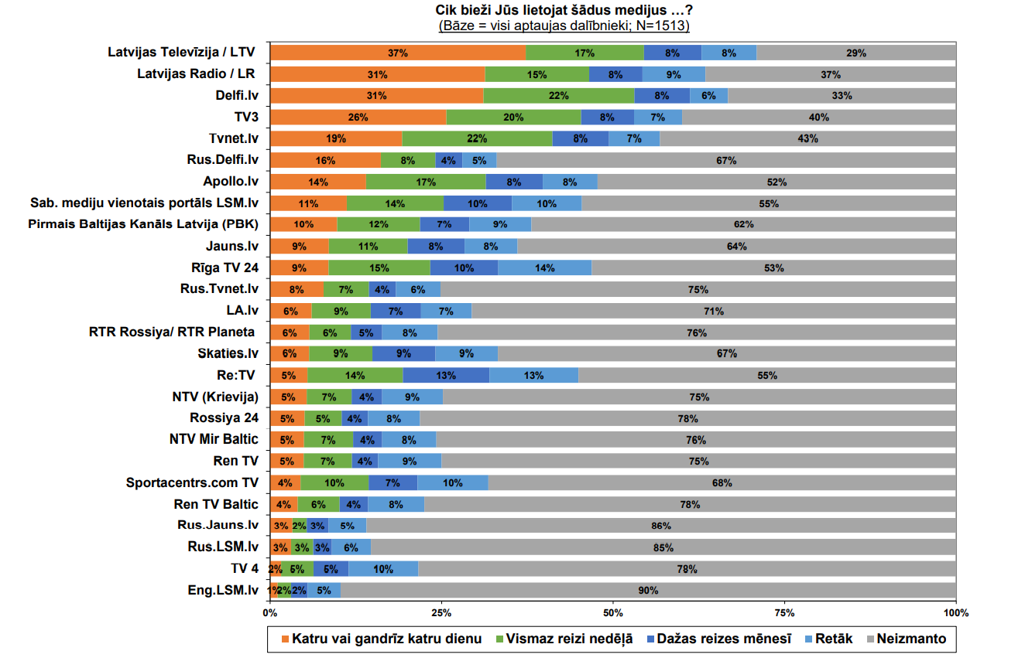
Skatot pētījuma rezultātus, redzams, ka Latvijas sabiedrisko televīziju skatās vairāk nekā divas trešdaļas (71%; +3% salīdzinājumā ar 2020.g.) Latvijas iedzīvotāju, vairākums aptaujāto (54%) to dara vismaz reizi nedēļā. Katru vai gandrīz katru dienu LTV lieto 37% pētījuma dalībnieku.
“Pēc visiem šiem rādītājiem LTV apsteidz pat interneta portālu delfi.lv, ko atvērtajā jautājumā iedzīvotāji visbiežāk nosauca kā iecienītāko mediju. LTV1 trīs biežāk lietoto mediju vidū ierindoja 13% Latvijas iedzīvotāju (4.vieta aiz Delfi, Facebook un TV3), LTV7 – 5% respondentu,” teikts pētījumā.

Attēls Nr.2. Latvijas sabiedrisko mediju lietošana. Avots: NEPLP, ”Latvijas Fakti” 2021.gada Pētījums par Latvijas iedzīvotāju medijpratību un mediju satura lietošanas paradumiem.
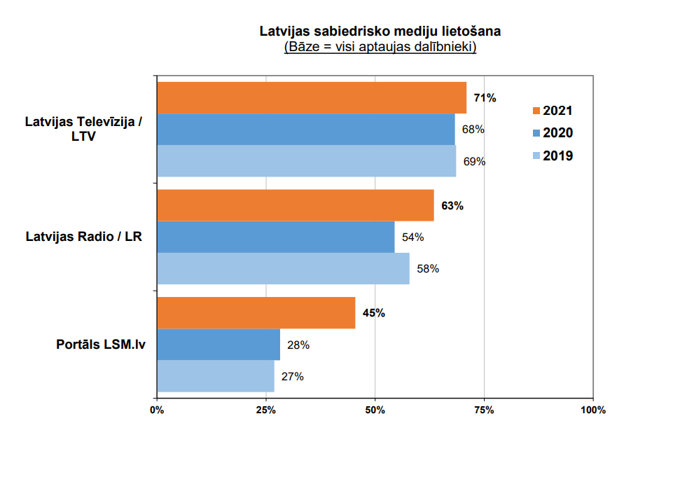
Turpat secināts, ka Latvijas Radio klausās 63% (+9% salīdzinājumā ar 2020.g.) aptaujāto Latvijas iedzīvotāju, vismaz reizi nedēļā to dara 46%, katru vai gandrīz katru dienu – 31% respondentu. Kā vienu no trim biežāk lietotajiem medijiem Latvijas Radio1 nosauca 5%, LR2 – 4% respondentu.
2021.gada NEPLP pētījums rāda, ka būtiski pieaudzis Latvijas sabiedrisko mediju vienotā portāla LSM.lv lietotāju skaits, 2021.gadā sasniedzot 45% (+17% salīdzinājumā ar 2020.g.) no visiem pētījuma dalībniekiem. Vismaz reizi nedēļā LSM.lv lieto 25%, katru vai gandrīz katru dienu – 11% aptaujas dalībnieku. “Kā vienu no trim biežāk lietotajiem medijiem LSM.lv nosauca 5% aptaujāto. Nenoliedzami, LSM.lv konkurētspēja un popularitāte pieaug, tomēr pēc iepriekš minētajiem rādītājiem LSM.lv aizvien vēl zaudē tādiem interneta ziņu portāliem kā delfi.lv, tvnet.lv, apollo.lv.,” teikts pētījumā.
Taču vienlaikus ar salīdzinoši stabilajām sabiedrisko mediju pozīcijām tradicionālajās platformās minētais pētījums arī uzrāda skaidru un nenovēršamu mediju patēriņa ieradumu maiņu. Saskaņā ar NEPLP pētījuma rezultātiem sabiedrībā pakāpeniski mainās mediju veidu (kā televīzija, radio, prese, internets) izvēle. Ja 2018.–2020.gadā populārākais informācijas resurss bija televīzija, tad 2021.gada rezultātos to apsteidza internets – interneta ziņu portāli un sociālie mediji (kā piemēram, “Youtube”, “Facebook”, “Twitter” u.tml.). “Mediju patēriņa ieradumu maiņu par labu interneta medijiem, iespējams, sekmēja Covid 19 pandēmija/krīze,” secināts pētījumā.
Attēls Nr.3. Mediju veidu izmantošana. Avots: NEPLP, ”Latvijas Fakti” 2021.gada Pētījums par Latvijas iedzīvotāju medijpratību un mediju satura lietošanas paradumiem.
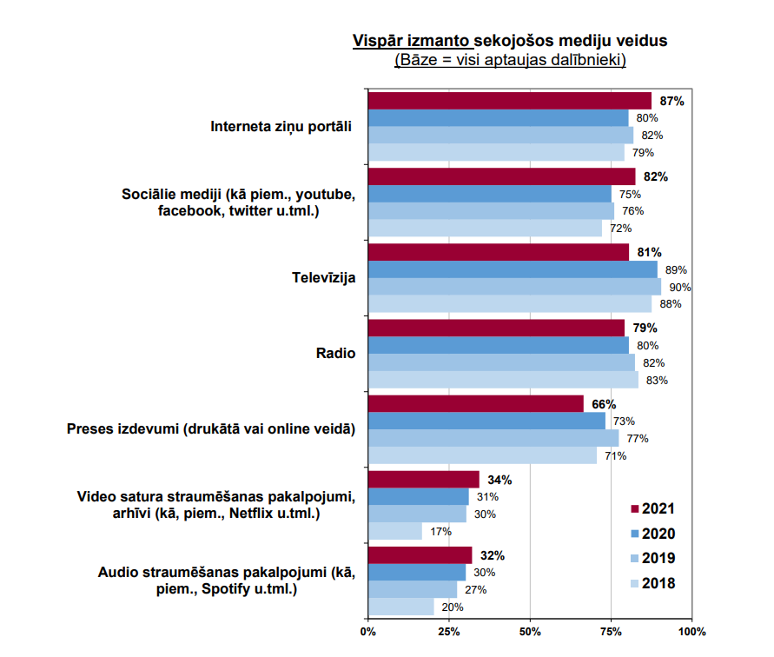
Saskaņā ar pētījuma rezultātiem divas trešdaļas (65%) Latvijas iedzīvotāju mediju saturu izvēlas lietot galvenokārt interneta vidē. Katrs trešais (32%) aptaujas dalībnieks mediju saturu galvenokārt lieto tradicionāli, izmantojot televīziju, radio, presi.
“Visbūtiskāk abas auditorijas atšķiras vecuma grupās – jo gados jaunāki ir respondenti, jo biežāk mediju saturs tiek lietots interneta vidē (jauniešu vidū 91% aptaujāto mediju saturu izvēlas lietot galvenokārt interneta vidē), jo gados vecāki ir respondenti, jo biežāk tiek lietoti tradicionālie mediji, kā televīzija, radio, prese (senioru (65 un vairāk gadi) vidū 76% aptaujāto priekšroku dod tradicionālajiem medijiem kā TV, radio, prese,” secināts pētījumā.
NEPLP pētījums gan neuzrāda, kādu tieši saturu cilvēki patērē sociālajos medijos, taču, ņemot vērā, ka plašākas auditorijas sasniegšanai gan sabiedriskie mediji, gan komercmediji savu saturu izplata arī dažādās digitālās platformās, tajā skaitā sociālajos medijos, var secināt, ka ar šo kanālu starpniecību līdz lietotājiem nonāk gan sabiedrisko, gan komercmediju saturs, tā lietotājiem bieži pat neapzinoties, kas ir satura sākotnējais radītājs.
Attēls Nr.4. Mediju veidu izmantošana vecuma grupā 16-30 gadi. Avots: NEPLP, ”Latvijas Fakti” 2021.gada Pētījums par Latvijas iedzīvotāju medijpratību un mediju satura lietošanas paradumiem.
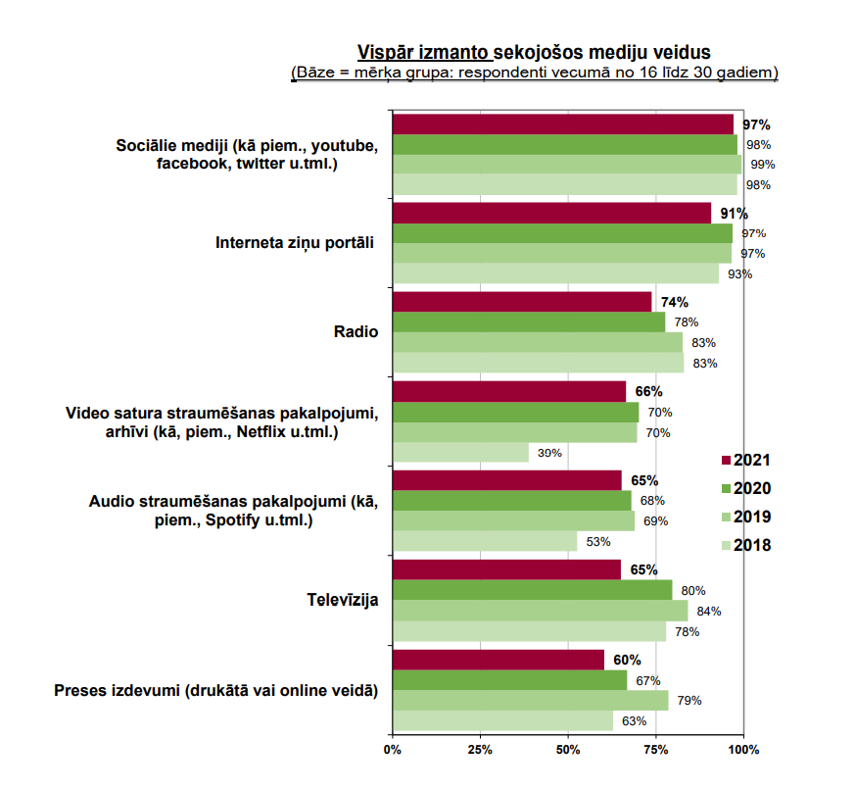
Saskaņā ar aptaujas rezultātiem sabiedrības uzticēšanās reitinga līderis ir Latvijas Radio (uzticas 55%, neuzticas 14% Latvijas iedzīvotāju; uzticēšanās reitings 41 punkts). Otrajā vietā ierindojās Latvijas Televīzija (uzticas 58%, neuzticas 20% respondentu; uzticēšanās reitings 38 punkti), trešajā – TV3 (uzticas 50%, neuzticas 12% respondentu; uzticēšanās reitings 37 punkti). Latvijas sabiedrisko mediju vienotais portāls LSM.lv uzrādīja 4.augstāko rezultātu (uzticas 38%, neuzticas 13% respondentu; uzticēšanās reitings 25 punkti), aiz tā seko portāls delfi.lv un Re:TV (abiem uzticēšanās reitings 24 punkti).
“Latvijas sabiedrisko mediju rezultāti uz konkurentu fona izskatās tiešām labi, ierindojoties uzticamāko mediju saraksta galvgalī. Tāda pati aina vērojama arī pētījuma mērķa grupā – respondentu vidū līdz 30 gadu vecumam. Mazākumtautību pārstāvju grupā uzticēšanās līderis ir portāls rus.delfi.lv, otrajā vietā ierindojās Latvijas Radio. Kaut neliels Latvijas sabiedrisko mediju reitinga kritums vērojams mediju lietotāju auditorijās, tomēr pētījuma rezultāti nedod pamatu apgalvot, ka Latvijas sabiedriskie mediji zaudētu savas tirgus pozīcijas vai tās piedāvājums kļūtu patērētājiem mazāk pievilcīgs. Ir kritusies vispārējā uzticamība gan Latvijas, gan ārvalstu medijiem. Valdošā sabiedrības daļa (tā domā 60% aptaujāto Latvijas iedzīvotāju) vairāk uzticas sabiedrisko mediju (LTV, LR, LSM.LV) sniegtajai informācijai nekā komerciālajiem medijiem,” teikts NEPLP 2021.gada pētījumā.
Attēls Nr.5. Uzticība medijiem. Avots: NEPLP, ”Latvijas Fakti” 2021.gada Pētījums par Latvijas iedzīvotāju medijpratību un mediju satura lietošanas paradumiem.
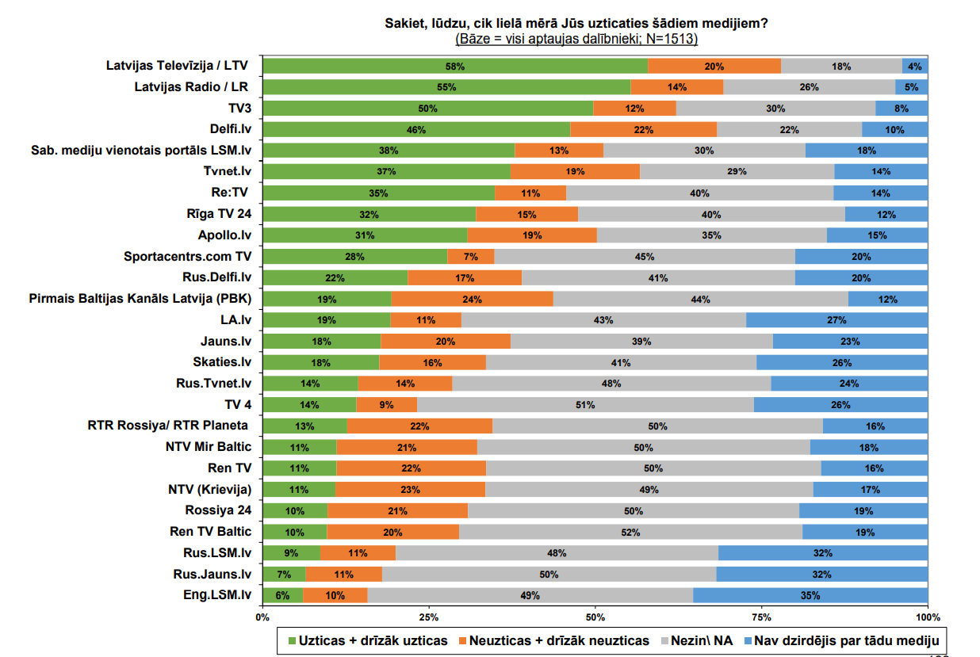
Vēl pirms Covid-19 pandēmijas veiktajā, 2019.gadā BMIC pasūtītajā pētījumā “Sabiedriskie mediji un sabiedrība: attieksme, viedokļi un gaidas. Latvijas Televīzijas un Latvijas Radio auditorijas pētījums” Tartu universitātes pētnieks Jānis Juzefovičs secināja, ka, “lai gan tradicionālo mediju lietošana un uzticība tiem sarūk, kopš 2010.gada, kad veikts iepriekšējais pētījums, atbalsts sabiedriskajiem medijiem pieaug”.
“Lielākais atbalsta pieaugums novērojams to respondentu vidū, kuru mājas valoda ir latviešu valoda. Iespējams, ka atbalsta pieaugumu sabiedriskajiem medijiem lojālās auditorijas vidū var attiecināt uz ģeopolitisko krīzi un informatīvās vides satricinājumiem pēdējos gados Latvijā un globāli, kas pastiprinājuši bažas par manipulāciju ar informāciju un noveduši pie sabiedrības politiskās polarizācijas”, secināja pētnieks.
J.Juzefovičs arī norāda, ka Latvijā “attiecībā uz sabiedrisko mediju lietošanu un to uztveri novērojamas ne tikai atšķirības etnolingvistiskā un vecuma ziņā, bet arī sociālekonomiska plaisa. Sabiedrisko mediju regulārie lietotāji, kuri tos uztver vairāk pozitīvi un atbalsta, ir galvenokārt respondenti, kuri mājās lieto latviešu valodu, ir vecāka gadagājuma un ar augstāku sociālekonomisko statusu. Šie respondenti arī ir pozitīvāk noskaņoti par lielāka finansējuma nodrošināšanu sabiedriskajiem medijiem”.
Kopumā 2019.gadā veiktā pētījuma dati norāda, ka “sabiedriskajiem medijiem ir grūtības tikt galā ar pieaugošu potenciālās auditorijas daudzveidību, it īpaši arvien pieaugošas mediju personalizācijas (fragmentācijas) apstākļos digitālās transformācijas iespaidā, un tas var nopietni apdraudēt mediju leģitimitāti ilgtermiņā. Tas ir izaicinājums gan Latvijas, gan Rietumeiropas medijiem ar senām tradīcijām,” secina J.Juzefovičs.
Arī BMIC 2021.gadā veiktais un 2022.gada janvārī publiskotais pētījums “Mediju loma Baltijas valstīs. Uzticēties vai neuzticēties?”, ko ar Konrāda Adenauera fonda atbalstu veikuši triju Baltijas valstu pētnieki, rāda, ka, salīdzinot mediju platformas, kopumā sociālie mediji ir populārāki jauniešu vidū, televīzija vecāku cilvēku vidū, bet ziņu portāli ir vienādi nozīmīgi visās vecuma grupās.
Pētījuma rezultāti rāda, ka Latvijā jaunākās paaudzes vidū populārākie mediju kanāli ir sociālie mediji un ziņu portāli, televīzija un radio ievērojami atpaliek, bet drukātās avīzes izmanto ļoti neliela daļa jaunākās paaudzes. Informācijas iegūšanas kanālu ziņā Latvijā vecuma grupa 15-24 gadi salīdzinājumā ar sabiedrību kopumā priekšroku dod digitālajai videi. Vienlaikus redzama tendence, ka salīdzinājumā ar kaimiņvalstīm Latvijā jaunāko paaudžu pārstāvji viszemāk novērtē profesionālas žurnālistikas nozīmi demokrātijas attīstībā, un it īpaši liela atšķirība te vērojama salīdzinājumā ar jauniešiem Igaunijā.
Attēls Nr.6. Informācijas iegūšanas kanāli vecuma grupā no 15 līdz 24 gadiem Baltijas valstīs. Avots: BMIC pētījums “Mediju loma Baltijas valstīs. Uzticēties vai neuzticēties?”, 2021.
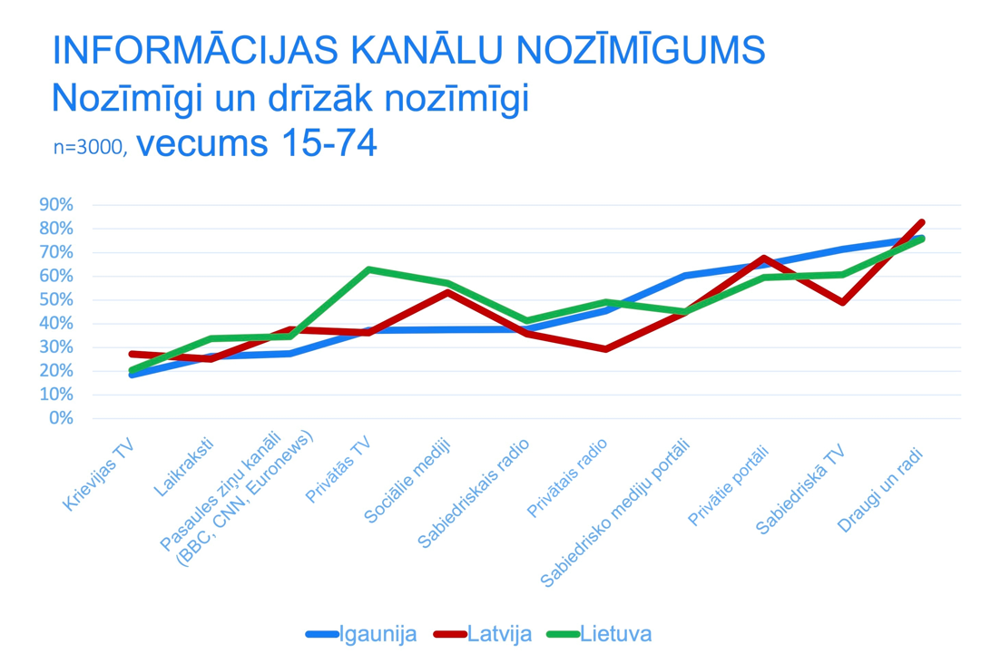
Attēls Nr.7. Dažādas vecuma grupas novērtē profesionālas žurnālistikas nozīmi demokrātijas attīstībā. Avots: BMIC pētījums “Mediju loma Baltijas valstīs. Uzticēties vai neuzticēties?”, 2021.
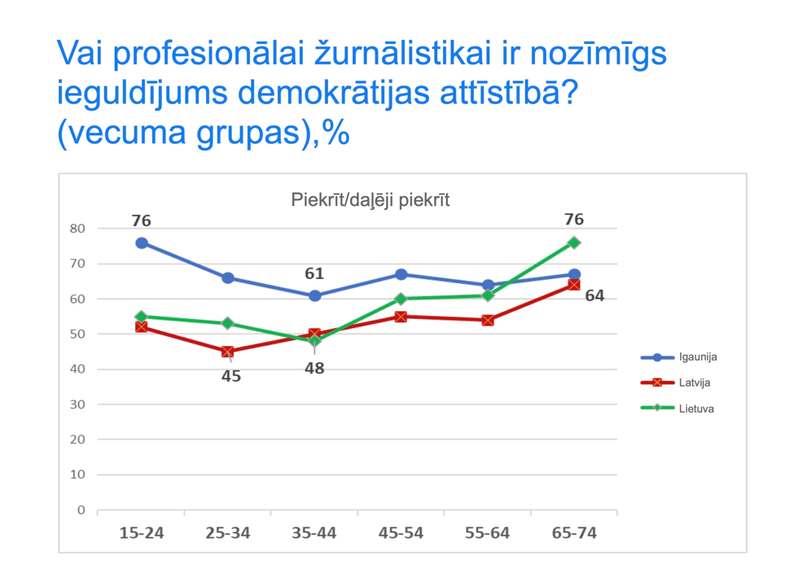
Sekojot šīm auditorijas un mediju lietošanas tendencēm, pēdējo gadu laikā Latvijas sabiedriskie mediji, īstenojot digitālās attīstības stratēģijas, ir pievērsuši nopietnu uzmanību satura izplatīšanai dažādās digitālās platformās, par ko liecina arī arvien pieaugošais sabiedrisko mediju satura digitālajās platformās lietotāju skaits un kas atspoguļojas sabiedrisko mediju – LTV un LR – sabiedriskā pasūtījuma plānos 2022.gadam.
Tas izriet arī no SEPLP definētā, ka “2022.gadā sabiedriskā pasūtījuma stratēģiskās prioritātes ir turpināt sabiedrisko mediju attīstību, nodrošinot daudzveidīgu augstas kvalitātes saturu, stiprinot savu klātbūtni dažādās digitālajās platformās, cenšoties uzrunāt pēc iespējas plašāku auditoriju, tajā skaitā jauniešus. Būtiska sabiedrisko mediju mērķauditorija ir mazākumtautības, kuru sekmīgai uzrunāšanai jāturpina pilnveidot 2021.gadā darbu sākušās mazākumtautību platformas darbība. Tāpat, lai veicinātu kvalitatīva satura pieejamību un Latvijas mediju vides attīstību, ir jāturpina stiprināt sabiedrisko mediju savstarpējā sadarbība, kā arī sadarbība ar citiem satura veidotājiem. Sabiedrisko mediju uzdevums ir arī attīstīt analītisku un pētniecisku saturu dažādos žanros, veicināt sabiedrības finanšu pratību, tiesību pratību un medijpratību”.
Ņemot vērā augstāk minētos secinājumus, valsts nacionālās drošības intereses un informatīvās telpas stiprināšanas vajadzības, SEPLP uzskata, ka, raugoties uz nākotnes izaicinājumiem, nepieciešama lielāka resursu un uzmanības koncentrācija sabiedrisko mediju radītā satura attīstīšanai un izplatīšanai digitālajā vidē un jaunas auditorijas piesaistīšanai, it īpaši jaunāko paaudžu vidū, un to var labāk nodrošināt apvienots sabiedriskais elektroniskais plašsaziņas līdzeklis ar skaidri definētu un vienotu attīstības stratēģiju.

4.Riski, ja situācija nemainās
Augstākminētās mediju lietošanas paradumu maiņas un digitālās transformācijas tendences atspoguļojas arī sabiedrisko elektronisko plašsaziņas līdzekļu sasniegtās auditorijas rādītājos. Tie liecina, ka kopumā lineārās televīzijas patēriņš Latvijā strauji samazinās, radio lineārais patēriņš samazinās lēnāk, taču vienlaikus aug sabiedrisko mediju satura patēriņš dažādās digitālās platformās, kas redzams arī attēlos zemāk šajā nodaļā.
Ievērojamu izaugsmi nepilnu desmit gadu laikā kopš darbības uzsākšanas ir uzrādījis sabiedrisko mediju vienotais portāls LSM.lv, kā arī pēdējo gadu laikā manāmi augusi sabiedrisko mediju satura izplatīšana dažādās digitālās platformās un sociālajos medijos. Diemžēl dažādās auditoriju uzskaites metodes pagaidām nespēj sniegt pilnīgu priekšstatu par kopējo sabiedrisko mediju sasniegto auditoriju ar sociālo mediju starpniecību un dažādās digitālajās platformās.
Tomēr arī esošie un pieejamie dati rāda skaidru izaugsmes tendenci sabiedrisko mediju satura patēriņam digitālajā vidē. Pēc LTV sniegtās informācijas 2022.gada sākumā satura izplatīšanai LTV un LSM ir 20 dažādi konti “Facebook” ar 679 029 sekotājiem; 12 konti “Instagram” ar 140 701 sekotājiem; 13 konti “Twitter” ar 167 764 sekotājiem; 8 konti “Youtube” ar 129 823 sekotājiem un 4 konti “TikTok” ar 21 295 sekotājiem.
Pēc LR sniegtās informācijas 2022.gada sākumā satura izplatīšanai LR ir 7 konti “Facebook” ar 102 299 sekotājiem, 7 konti “Twitter” ar 47 938 sekotājiem, 4 konti “Instagram” ar 34 587 sekotājiem, 5 konti “Youtube” ar 34 350 sekotājiem, viens konts “TikTok” ar 9327 sekotājiem.
Zemāk šajā nodaļā redzamie attēli arī atspoguļo izaugsmes dinamiku sabiedrisko mediju kontu sekotāju skaitā “Facebook” pēdējo dažu gadu laikā, kā arī LR podkāstu popularitātes ievērojamo pieaugumu pērnā gada laikā.
Attēls Nr.8 raksturo izmaiņas kopējā visu televīzijas skatītāju vidējā skaitā Latvijā kopš 2005.gada.
Attēls Nr.8. Vidējais visu TV kanālu skatītāju skaits Latvijā tūkstošos. Avots: Kantar, Instar Analytics.
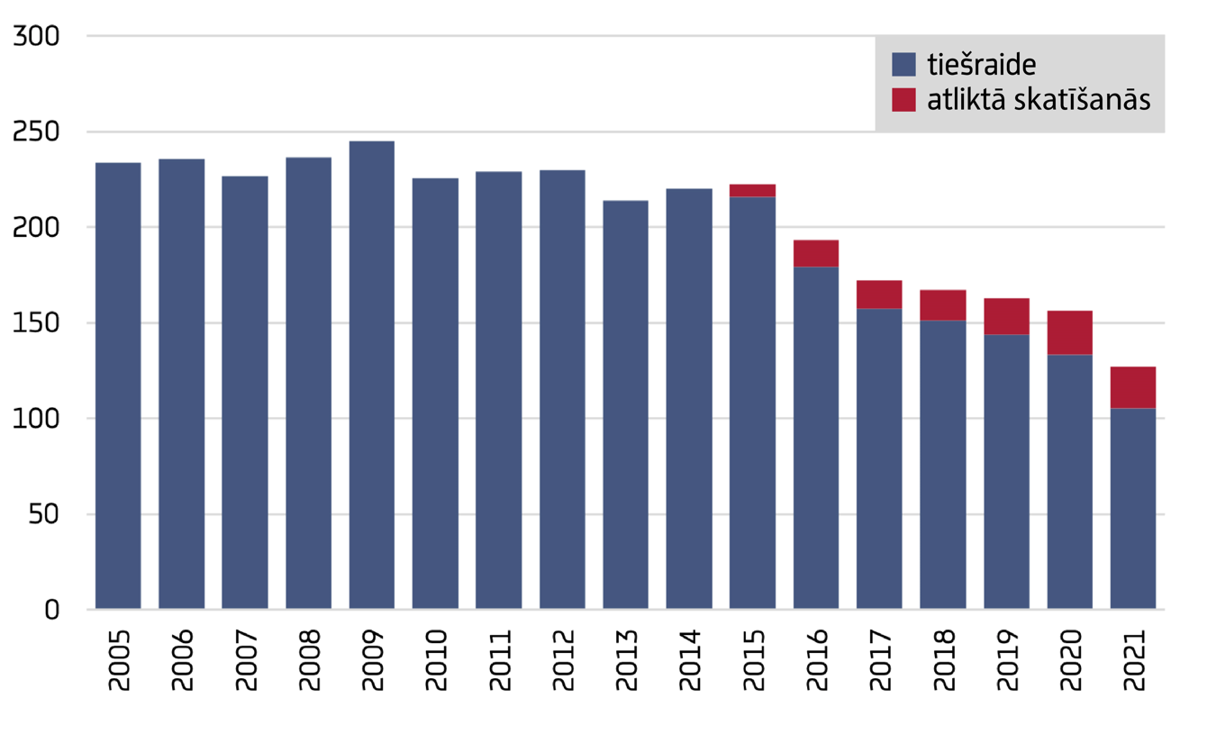

Lai gan kopējais televīzijas skatītāju skaits samazinās, LTV programmu tirgus daļa ir augusi pēdējo gadu laikā, kā redzams attēlos Nr.9., 10. un 11.
Attēls Nr.9. LTV1 skatīšanās laika daļa (share commercial %, 100%=visi TV kanāli). Avots: Kantar, Instar Analytics.
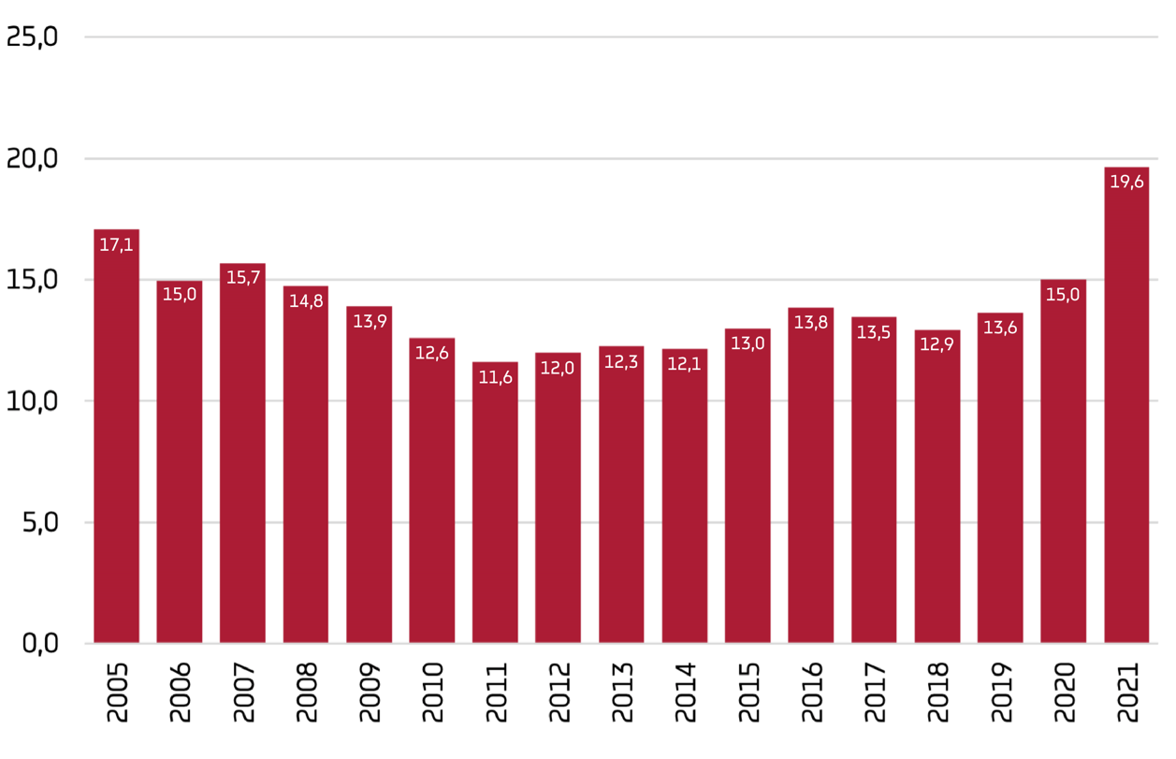
Attēls Nr.10. LTV7 skatīšanās laika daļa (share commercial %, 100%=visi TV kanāli). Avots: Kantar, Instar Analytics.
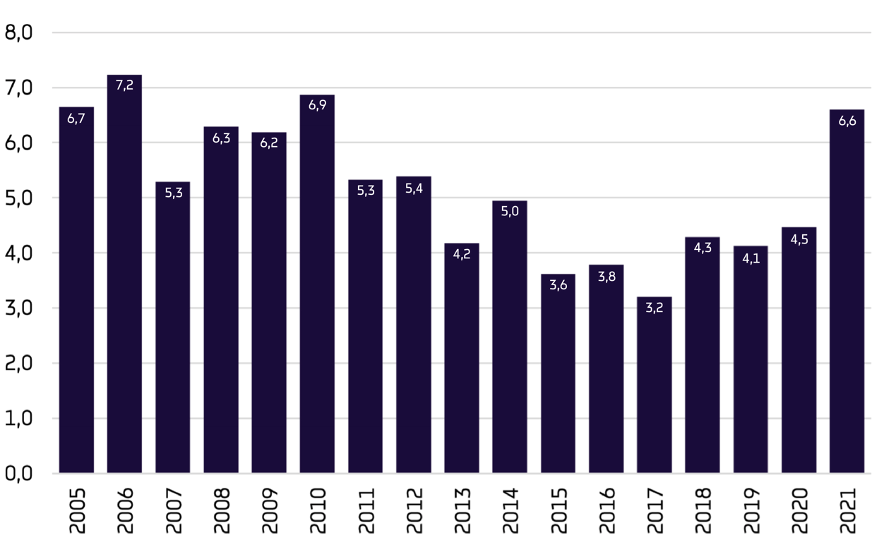
Attēls Nr.11. Kopējā LTV skatīšanās laika daļa (share commercial %, 100%=visi TV kanāli). Avots: Kantar, Instar Analytics.
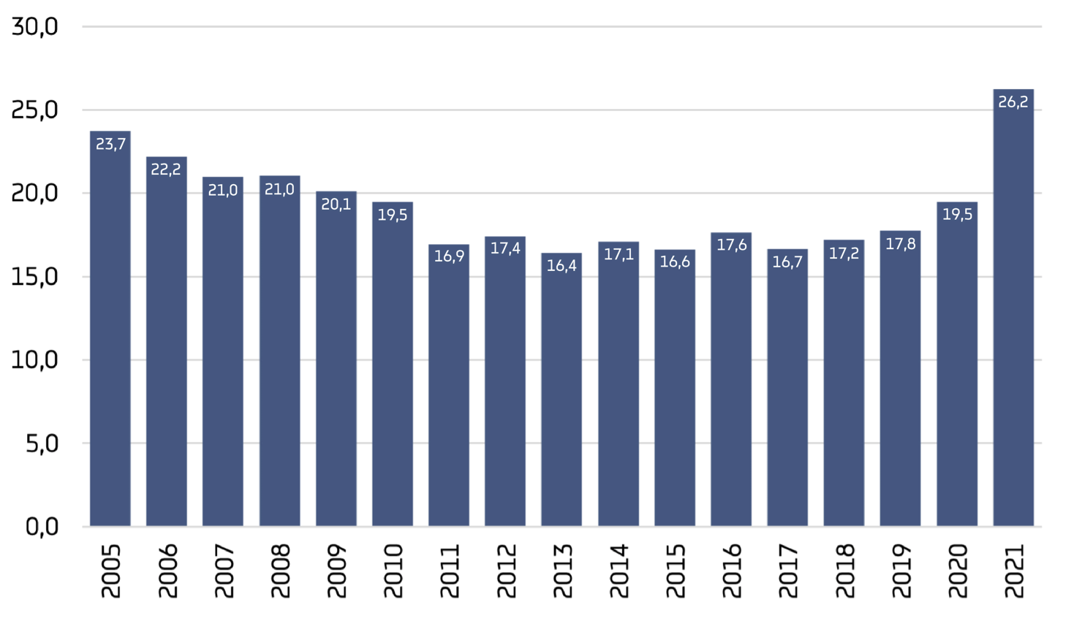
Pēdējo gadu laikā visu Latvijas radiostaciju kopējā auditorija ir samazinājusies par aptuveni 4%, un tas atspoguļojas arī LR sasniegtās auditorijas rādītājos, tomēr LR tirgus daļa ir pieaugusi, kā redzams attēlos Nr.12., 13., 14. un 15.
Attēls Nr.12. LR kanālu (LR1, LR2, LR3, LR4, LR5 un LR6) nedēļā sasniegtā auditorija (reach) 2018. – 2021.gadā. Avots: Kantar auditorijas pētījuma dati.
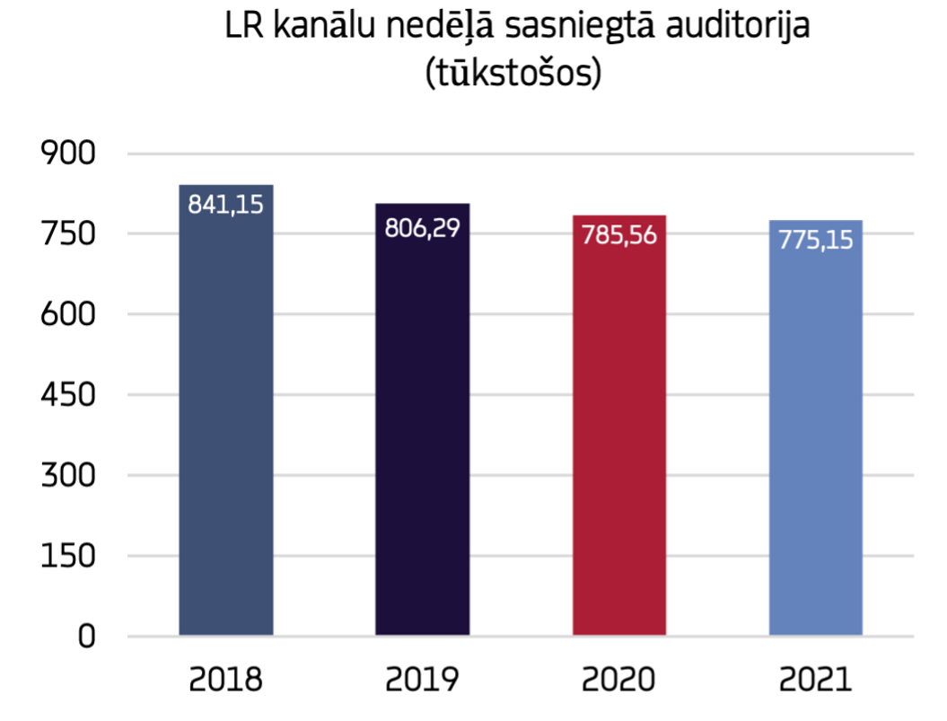
Attēls Nr.13. LR kanālu (LR1, LR2, LR3, LR4, LR5 un LR6) tirgus daļa (AQHshare) 2018. – 2021.gadā. Avots: Kantar auditorijas pētījuma dati.
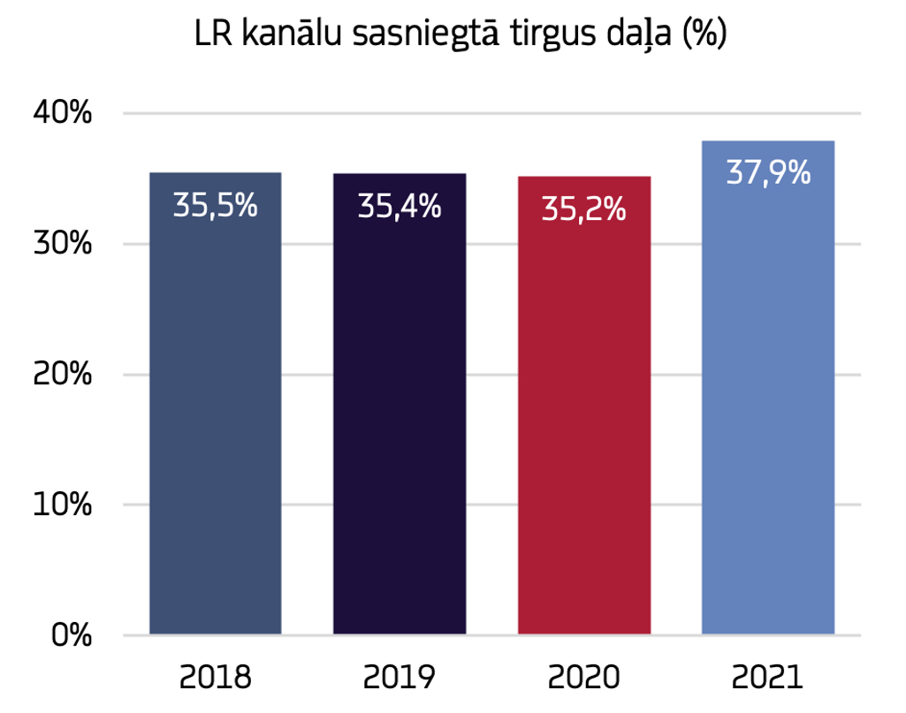
Attēls Nr.14. LR kanālu nedēļā sasniegtā auditorija tūkstošos (reach) 2018. – 2021.gadā kanālu griezumā. Avots: Kantar auditorijas pētījuma dati.

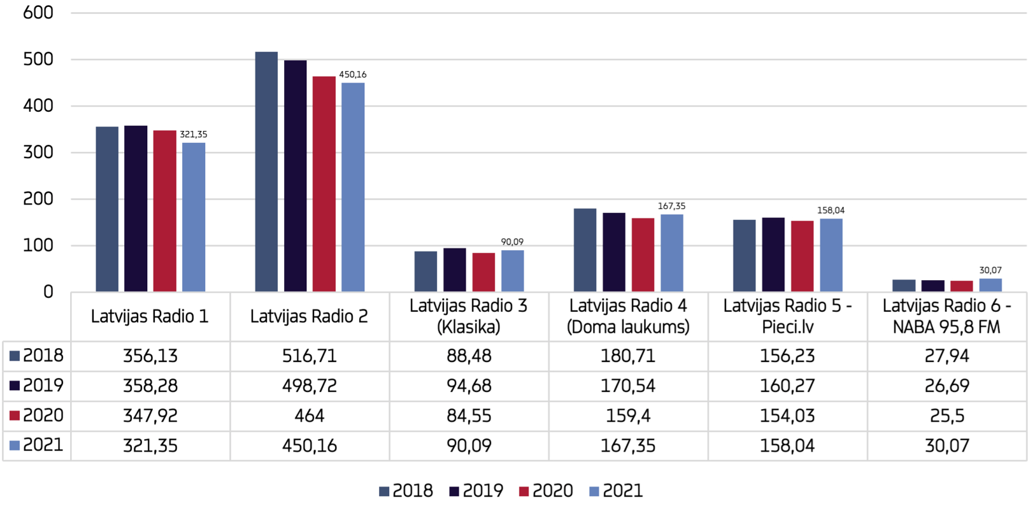

Attēls Nr.15. LR kanālu nedēļā sasniegtā tirgus daļa (AQHshare) 2018. – 2021.gadā kanālu griezumā. Avots: Kantar auditorijas pētījuma dati.

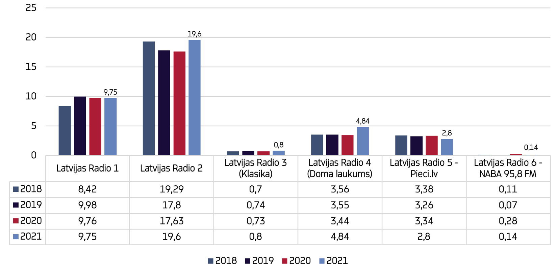
Vienlaikus ievērojamu izaugsmi 2021.gada laikā sasnieguši LR podkāsti jeb raidieraksti, kā redzams attēlā Nr.16.
Attēls Nr.16. LR podkāstu unikālo klausītāju skaits platformās “Spotify”, “Apple Music” un “Google podcasts”, 2020.gada oktobris – 2021.gada decembris. Avots: LR Komunikācijas un multimediju daļas dati.

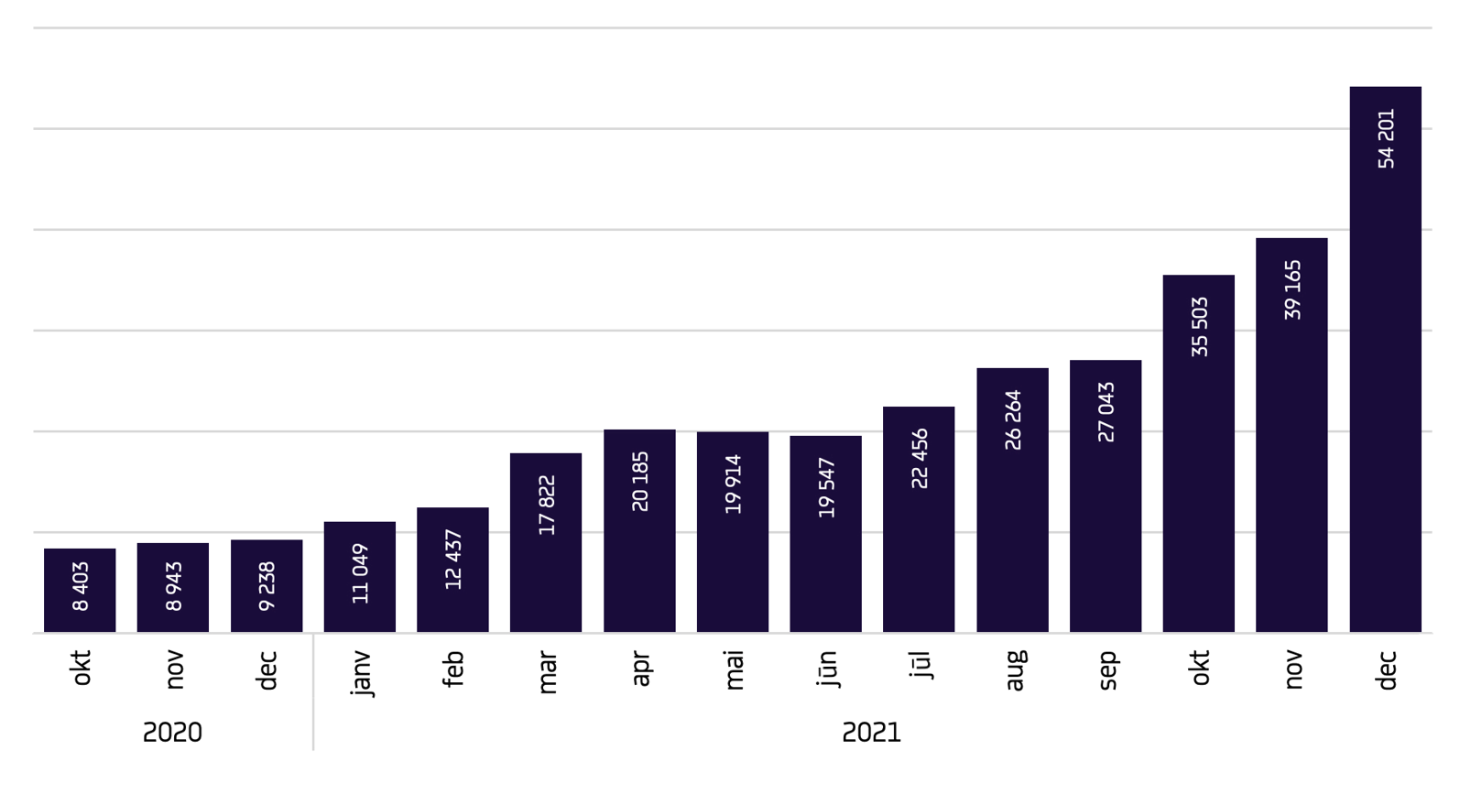

Stabils pieaugums pēdējo dažu gadu laikā vērojams arī, piemēram, LR, LTV un LSM.lv kontiem “Facebook” vietnē, kā redzams attēlos Nr.17. un 18.
Attēls Nr.17. Sekotāju skaits LR 7 kontiem “Facebook”. 2020.gada janvāris – 2022.janvāris. Avots: LR.
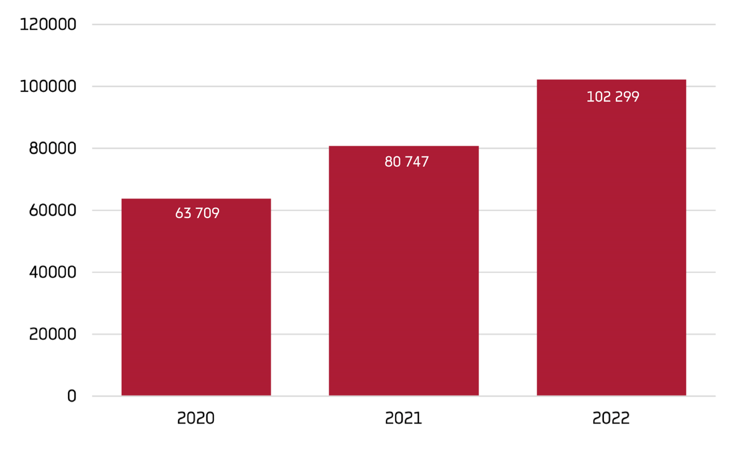

Attēls Nr.18. Sekotāju skaits 20 LTV un LSM.lv kontiem “Facebook. 2020.gada janvāris – 2022.gada janvāris. Avots: LTV.
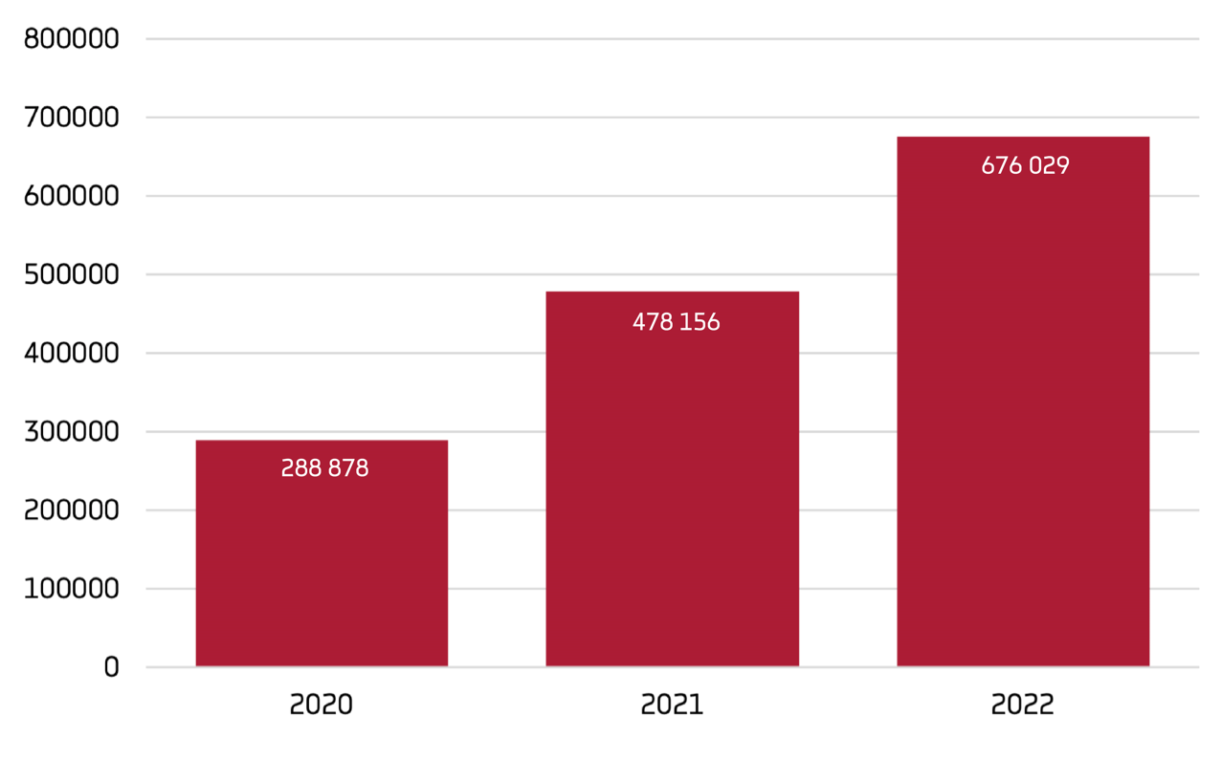

Deviņu gadu laikā kopš darbības sākšanas vērā ņemamu izaugsmi piedzīvojis sabiedrisko mediju vienotais portāls LSM.lv, un it īpaši tas redzams Covid-19 pandēmijas laikā saistībā ar ārkārtējās situācijas izsludināšanu valstī, liecina grafiks attēlā Nr.19.
Attēls Nr.19. Sabiedrisko mediju vienotā portāla LSM patēriņa dinamika – unikālie lietotāji. 2014. – 2021. Avots: Gemius Audience.
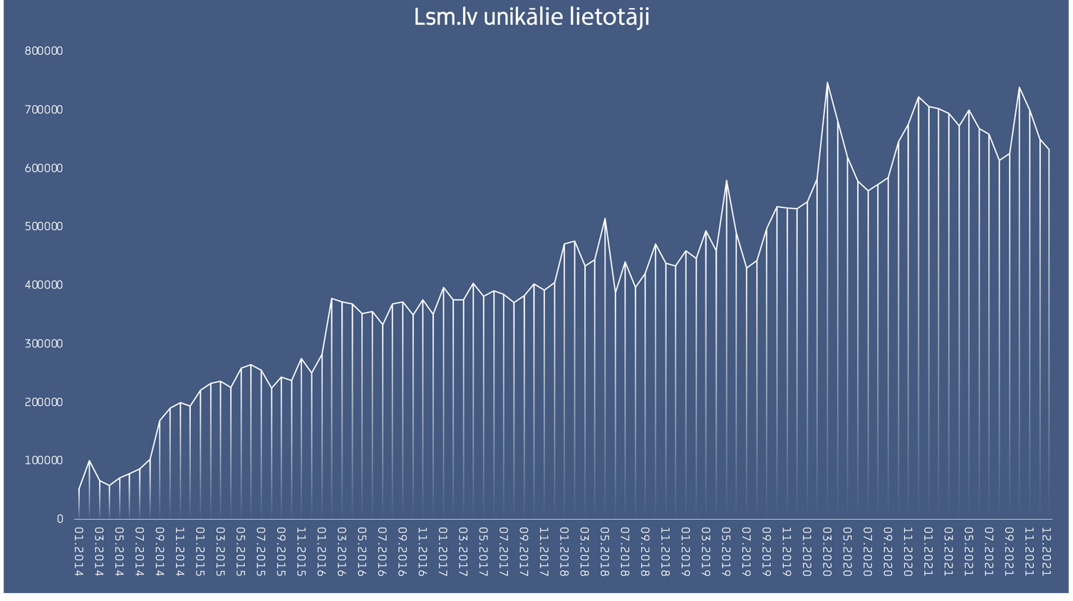
Sabiedrisko mediju vienotā ziņu portāla LSM.lv straujā izaugsme pēdējo gadu laikā, kā arī sabiedrisko mediju satura arvien lielāks lietojums dažādās digitālās platformās norāda, ka attīstība šajā virzienā jau notiek, tomēr skaidri iezīmējas arī šķēršļi, kas ierobežo sabiedrisko mediju iespējas sasniegt plašāku auditoriju digitālajā vidē.
Ņemot vērā arvien lielāku satura lietotāju koncentrēšanos digitālajā vidē, sabiedrisko mediju portālam LSM.lv būtu jākļūst par centrālo daudzveidīga, multimediāla, vienotajā sabiedriskajā medijā saražotā satura koncentrācijas vietu un vienlaikus par vietu, kur koncentrējas zināšanas un prakse par sabiedriskā medija satura izplatīšanu dažādās digitālās platformās, sociālajos medijos.
LSM.lv vietnes stiprināšana ir būtiska arī tādēļ, lai lietotāji arvien vairāk pierastu to izmantot kā svarīgu ziņu primāro avotu ikdienā, kā arī vietu, kur meklēt informāciju arī krīzes situācijās. Tas ir svarīgi no nacionālās drošības un informatīvās telpas stiprināšanas viedokļa.
LTV un LR saražotā audiālā un audiovizuālā oriģinālā satura pilnvērtīgāka izmantošana LSM.lv kā vienojošajā multimediālajā platformā ir svarīga arī no līdzekļu un resursu lietderīgas izmantošanas viedokļa. Taču līdzšinējā sadrumstalotā pieeja ar divām dažādu uzņēmumu – LR un LTV – digitālajām stratēģijām, kā arī vienotās platformas LSM.lv kā LTV struktūrvienības juridiskais statuss traucē pilnībā izmantot sabiedrisko mediju saražotā satura izplatīšanas digitālajās platformās potenciālu.
LTV un LR, izmantojot katra savus resursus, sadarbojas, lai kopīgi uzturētu vienotu sabiedrisko mediju interneta platformu LSM.lv, kā arī citu interneta tehnoloģijā balstītu satura izplatīšanas platformu attīstību. Attiecību principi ir noteikti savstarpējā sadarbības līgumā, kas nosaka arī sadarbības īstenošanai izveidotās padomes darbību. Padomi vada abu sabiedrisko mediju valdes priekšsēdētāji. Līguma ietvaros īstenotā sadarbība nav uzskatāma par savstarpēju pakalpojumu sniegšanu ar savstarpēju preču un tiesību iegādi vai maiņu. Katrs sabiedriskais medijs ir atbildīgs par sava individuāli radītā un LSM.LV publicētā satura un materiālu nodarīto kaitējumu trešajām personām.
Atšķirīga darbinieku atalgojuma un motivācijas sistēma katrā sabiedriskajā medijā nereti rada neveselīgu savstarpēju konkurenci personāla piesaistē, kā arī nesniedz sabiedrībai skaidru priekšstatu par sabiedriskā pasūtījuma līdzekļu izmantošanu, ja par līdzvērtīgu darbu sabiedriskā medija satura radīšanā atlīdzība tiek maksāta pēc atšķirīgiem principiem.
Arī esošais sabiedrisko mediju finansējuma modelis, kad abiem medijiem katru gadu savā starpā jākonkurē par iespējamo papildu finansējumu no valsts budžeta prioritāro pasākumu ietvaros, vājina sabiedrisko mediju attīstību ilgtermiņā.
Turklāt patlaban būtisks šķērslis līdzekļu efektīvam izlietojumam ir arī novecojusi infrastruktūra, jo ilgstoši nepietiekamā finansējuma dēļ nav veikti nepieciešamie ieguldījumi sabiedrisko mediju infrastruktūrā.
Neatrisinot augstāk minētās problēmas, sabiedriskie mediji riskē neizmantot visas iespējas gan esošā auditorijas īpatsvara saglabāšanai, gan jaunas auditorijas sasniegšanai, it īpaši jaunākās paaudzes, ar citiem mediju lietošanas paradumiem, vidū. Ja sabiedriskie elektroniski plašsaziņas līdzekļi zaudē esošo auditoriju, tai pārceļoties uz citām satura izplatīšanas platformām digitālajā vidē, kā arī netiek pietiekami sasniegta bērnu, pusaudžu un jauniešu auditorija, tad tas rada ilgtermiņa riskus valsts demokrātiskajai iekārtai, informatīvajai telpai un nacionālās kultūras un identitātes kopšanai un saglabāšanai.
SEPLL 2.pants skaidri definē, ka “sabiedrisko elektronisko plašsaziņas līdzekļu vispārējais stratēģiskais mērķis ir stiprināt Latvijas demokrātisko iekārtu, vārda brīvību un Latvijas iedzīvotāju sajūtu, ka viņi ir piederīgi Latvijai, kopt latviešu valodu un nacionālo kultūru saskaņā ar Satversmi, šo likumu un citiem likumiem”.
Tāpat likuma 3.pants definē sabiedrisko elektronisko plašsaziņas līdzekļu darbības 17 pamatprincipus. Šo principu pilnvērtīgu īstenošanu, ar sabiedrisko mediju radīto saturu pa dažādiem izplatības kanāliem sasniedzot maksimāli iespējamo auditoriju Latvijā un diasporā, SEPLP ieskatā, vislabāk varētu veikt apvienots sabiedriskais medijs, kam nodrošināts neatkarīgs, atbilstošs un prognozējams finansējums Eiropas vidējam finansējuma līmenim līdzvērtīgā apjomā.

5.Reformas mērķi
Strādājot pie risinājuma apvienota sabiedriskā elektroniskā plašsaziņas līdzekļa izveidei un darbībai, SEPLP definēja trīs konkrētus vidēja termiņa mērķus, ko būtu jāsasniedz šajā procesā – izcilas kvalitātes saturs, atbilstošs finansējums, modernas tehnoloģijas un infrastruktūra.
Izcilas kvalitātes saturs kā viens no apvienošanas mērķiem izriet no SEPLL definētajiem sabiedrisko mediju darbības pamatprincipiem, tajā skaitā, 3.panta 3.daļā teiktā, ka “sabiedriskie elektroniskie plašsaziņas līdzekļi savas programmas un pakalpojumus veido atbilstoši augstām ētikas un kvalitātes prasībām, nodrošinot žurnālistikas izcilību un ievērojot visaugstākos starptautiskos profesijas un kvalitātes standartus”, un 3.panta 4.daļā teiktā, ka “sabiedriskie elektroniskie plašsaziņas līdzekļi nodrošina viedokļu daudzveidību un savā darbībā ievēro objektivitāti, pienācīgu precizitāti un neitralitāti”.
Likuma 4.panta 5.daļa arī paredz, ka “sabiedrisko elektronisko plašsaziņas līdzekļu galvenais uzdevums ir veidot un izplatīt programmas un sniegt audiālus un audiovizuālus pakalpojumus sabiedriskā pasūtījuma ietvaros”. Tas nozīmē uzsvaru uz žurnālistu un citu radošo, kā arī tehnisko darbinieku izcilības veicināšanu, profesionālu pilnveidošanos, regulāru satura un tehniskā darba kvalitātes vērtēšanu.
Savukārt no likuma 3.panta 4.daļas par viedokļu daudzveidību izriet nepieciešamība, veidojot vienoto sabiedrisko mediju, nesamazināt to satura daudzveidību, ko līdz šim jau nodrošina atsevišķi esošie sabiedriskie mediji.
Sabiedrisko mediju apvienošanai jāveicina saturiskā, tehnoloģiskā sadarbība, pieejamo resursu efektīva izmantošana, profesionālā izaugsme, caurskatāmība, kopīga plānošana, nodrošinot saturisku un tehnoloģisko attīstību, daudzveidīgu un ļoti kvalitatīvu satura pieejamību dažādās platformās, kā arī saprotamu sabiedriskā labuma jeb sabiedriskā pasūtījuma izpildes novērtējumu.
Otrs mērķis, ka finansējums sabiedriskajiem medijiem sasniedz vismaz 0,16% no IKP jeb Eiropas vidējo līmeni, izriet no SEPLL pārejas noteikumu 8.punkta, kas paredz, ka vienlaikus ar apvienota medija koncepciju SEPLP pusgada laikā pēc darba uzsākšanas izstrādā arī koncepciju sabiedrisko mediju finansēšanas modelim, kas nodrošinās neatkarīgu, atbilstošu un prognozējamu sabiedrisko plašsaziņas līdzekļu finansējumu un piecu gadu laikā sasniegs Eiropas vidējam finansējuma līmenim līdzvērtīgu apjomu.
Tāds finansējuma modelis cita starpā ļaus pilnveidot atlīdzības sistēmu apvienotajā medijā, atbilstoši novērtējot kvalitatīvi un pēc augstākajiem standartiem veiktu darbu, kā arī nodrošinās prognozējamu kapitālsabiedrības attīstību un mazinās to finansiālu atkarību no politiskām pārmaiņām valstī.
Tā kā likums paredz, ka sabiedriskie elektroniskie plašsaziņas līdzekļi savas programmas un pakalpojumus veido atbilstoši augstām ētikas un kvalitātes prasībām, nodrošinot žurnālistikas izcilību un ievērojot visaugstākos starptautiskos profesijas un kvalitātes standartus, no tā izriet, ka, prasot izcilu darbu, pretī jābūt atbilstošam finansiālajam novērtējumam žurnālistiem un citiem satura radīšanā iesaistītajiem radošajiem un tehniskajiem darbiniekiem. No finansējuma atkarīgs arī iespējas nodrošināt tehniskā izpildījuma visaugstākos kvalitātes standartus.
Šis mērķis sasaucas arī ar NAP 2027 rīcības virziena „Saliedētība”, uzdevumu (410): “Sabiedrisko mediju patstāvības nodrošināšana, tehnoloģiju, infrastruktūras un satura modernizēšana; atbalsta pasākumi nacionālās informatīvās telpas daudzveidības (plurālisma) nodrošināšanai, kvalitatīva mediju satura ražošanai un satura pieejamības nodrošināšanai tā lietotājiem reģionos, pierobežā un cilvēkiem ar funkcionālajiem traucējumiem.”
Sabiedrisko mediju finansējuma modeļa reforma paredzēta kā viens no uzdevumiem Deklarācijas par Artura Krišjāņa Kariņa vadītā Ministru kabineta iecerēto darbību 166.uzdevuma izpildei. Valdības rīcības plānā deklarācijas iecerēto darbību īstenošanai paredzēts sekojošs pasākums: “Īstenot sabiedrisko mediju pārvaldības reformu, nodrošinot sabiedrisko mediju iziešanu no reklāmas tirgus un ieviešot ilgtspējīgu finansēšanas modeli.” Pasākuma plānotais darbības rezultāts plānā definēts kā “izstrādāts un ieviests ilgtspējīgs sabiedrisko mediju finansēšanas modelis, tādējādi palielinot medijiem tirgū pieejamo finanšu apjomu un stiprinot Latvijas mediju vides ekosistēmu un paaugstinot mediju vides drošumspēju, t.sk. palielinātas sabiedrisko un komerciālo mediju iespējas veidot kvalitatīvu oriģinālsaturu un uzlabota mediju uzņēmējdarbības vides pievilcība: 1) nodrošināta sabiedrisko mediju iziešana no reklāmas tirgus, atbilstoši paaugstinot valsts dotācijas apjomu; 2) ieviests neatkarīgs un ilgtspējīgs sabiedrisko mediju finansēšanas modelis”.
Arī Mediju politikas pamatnostādnēs 2016.-2020.gadam paredzēts, ka sabiedrisko mediju finansējumam 2018.gadā bija jāsasniedz 0,15% no IKP un 2020.gadā 0,19% no IKP līmenis.
“(..) Latvijas Televīzijas un Latvijas Radio finansējums ir viens no zemākajiem Eiropā. Ja vidēji Eiropas sabiedriskajiem medijiem valsts (sabiedriskā) finansējuma apjoms ir 0,2% no IKP, tad Latvijas sabiedriskie mediji 2013.gadā saņēma 0,1% no IKP. EBU norāda uz savstarpēji saistītiem faktoriem – finansējuma apjomu un sabiedrisko mediju satura kvalitāti. Finansējuma trūkums neļauj sabiedriskajiem medijiem pilnībā izvērst modernizācijas projektus un attīstīties interneta vidē, kas ļautu piesaistīt lielāku jauniešu auditoriju, un tādējādi kalpot par neatkarīgas, kvalitatīvas un daudzveidīgas mediju vides balstiem un pilsoniskās apziņas veidotājiem,” teikts Mediju politikas pamatnostādnēs.
Trešais mērķis ir modernas tehnoloģijas un infrastruktūra, kas ir vitāli svarīgas kvalitatīva satura sagatavošanai un efektīvai valsts līdzekļu izmantošanai. SEPLL 3.panta 16.daļa paredz, ka “sabiedriskie elektroniskie plašsaziņas līdzekļi ar to rīcībā esošajiem finanšu līdzekļiem rīkojas lietderīgi un nodrošina šo līdzekļu objektīvu, efektīvu un pārredzamu izlietojumu”, taču patlaban būtisks šķērslis līdzekļu efektīvam izlietojumam ir novecojusi infrastruktūra, jo ilgstoši nepietiekamā finansējuma dēļ nav veikti nepieciešamie ieguldījumi.
Lai to novērstu, nepieciešami ievērojami kapitālieguldījumi tehnoloģijās, iekārtās un telpās, lai apvienošanas rezultātā būtu jūtama satura kvalitātes un darba apstākļu uzlabošanās sabiedriskā medija darbiniekiem.
Šis mērķis sasaucas arī ar NAP 2027 rīcības virziena „Saliedētība”, uzdevumu (410): Sabiedrisko mediju patstāvības nodrošināšana, tehnoloģiju, infrastruktūras un satura modernizēšana; atbalsta pasākumi nacionālās informatīvās telpas daudzveidības (plurālisma) nodrošināšanai, kvalitatīva mediju satura ražošanai un satura pieejamības nodrošināšanai tā lietotājiem reģionos, pierobežā un cilvēkiem ar funkcionālajiem traucējumiem.
SEPLL 8.panta 8.daļā arī norādīts, ka “sabiedriskajiem elektroniskajiem plašsaziņas līdzekļiem ir tiesības pārraidīt programmas jebkurā tehniskā veidā. Sabiedriskie elektroniskie plašsaziņas līdzekļi savas programmas izplata interneta vidē, ciktāl to izplatīšanu neierobežo autortiesības, blakustiesības vai citi tiesiski šķēršļi”.
Ilgtermiņā apvienota sabiedriska elektroniskā plašsaziņas līdzekļa izveidei un darbībai ir jānodrošina satura daudzveidība, viedokļu dažādība, izcila kvalitāte, plašs auditorijas aptvērums, satura izplatības platformu dažādošana, demokrātiskās iekārtas, nacionālās kultūras un informatīvās telpas stiprināšana, efektīva valsts budžeta līdzekļu izmantošana un atbildīgums sabiedrības priekšā.
Iecerēto pārmaiņu mērķu izpilde būs novērtējama pēc rezultatīvajiem rādītājiem, kas noteikti dažādos plānošanas dokumentos, normatīvajos aktos un kas tiek mērīti, ar noteiktu regularitāti veicot sabiedriskā pasūtījuma izpildes sabiedriskā labuma testu un citus pētījumus.

III RISINĀJUMS
1.Risinājuma konceptuālais pamatojums
Pēc SEPLP izveidošanas, likuma dotajā laika ietvarā apkopojot informāciju un izvērtējot dažādas risinājuma iespējas, padome ir izvēlējusies koncepcijā piedāvāt tādu risinājumu, kas nodrošinās satura daudzveidību, mediju darbības nepārtrauktību un attīstību, kā arī sekos labas pārvaldības principiem. Piedāvātais risinājums detalizēti tiks aprakstīts šīs koncepcijas daļas vairākās sekojošās nodaļās, bet šajā nodaļā sniegts izvēlētā risinājuma konceptuālais pamatojums.
Jāatzīmē, ka risinājuma piedāvājumā SEPLP ņēma vērā tos īpašos apstākļus, ka LTV jaunā valde tiks izvēlēta konkursā 2022.gada pirmajā ceturksnī, bet LR valdes diviem locekļiem termiņš beidzas 2022.gada oktobrī un vienam loceklim 2023.gada janvārī. Tā kā saskaņā ar SEPLL valdes locekļu pilnvaras nav pagarināmas, 2022.gada otrajā pusē neizbēgami būs jārīko konkurss uz LR valdes locekļu amatiem.
Ņemot vērā gan esošo tiesisko regulējumu, gan likumdevēja gribu, pieņemot īpašu sabiedrisko elektronisko plašsaziņas līdzekļu darbības un pārvaldības likumu, gan divu uzņēmumu darbības specifiku, SEPLP ieskatā, optimāls datums juridiskai divu uzņēmumu apvienošanai ir 2024.gada janvāris.
Gada sākums izvēlēts, jo tas ir arī valsts budžeta gada sākums, un sabiedriskie mediji savas darbības nodrošināšanai saņem valsts dotāciju. Ne mazāk svarīgs faktors apvienošanas datuma izvēlē ir sabiedriskā pasūtījuma gada plāna izstrādes un apstiprināšanas process, jo darbs pie plāna izstrādes notiek kopumā vairāk nekā pusgadu iepriekšējā gada laikā. Sabiedriskā pasūtījuma gada plāns un tajā definētie uzdevumi apvienotajam medijam ir nozīmīgs instruments, lai SEPLP laikus un precīzi definētu satura ražošanas un pārvaldības uzdevumus, kas apvienotajam medijam jāpilda uzreiz pēc apvienošanas.
Līdz uzņēmumu juridiskai apvienošanai nepieciešams veikt virkni darbību, tajā skaitā arī likuma izmaiņas un jaunas valdes izveidi piecu cilvēku sastāvā konkursa kārtībā, tādēļ prognozējams, ka, ja sabiedriskos medijus apvienotu 2023.gada janvārī, ir risks sasteigt procesu un nenovadīt to kvalitatīvi. 2022.gadā sabiedrisko mediju budžetā nav arī finansējuma dažādām ar apvienošanas procesu saistītām juridiskām un tehniskām darbībām, kas veicamas pirms apvienošanas fakta reģistrācijas UR.
Piedāvātajā risinājumā sākotnēji iecerēta tikai juridiska un grāmatvedības apvienošana. Tam sekos pārejas periods ar noteiktiem termiņiem, kuros jāapvieno atbalsta funkcijas un jāpārveido satura ražošanas struktūra. Pārejas periodam pilnībā jābeidzas ne vēlāk kā 2028.gada beigās līdz ar apvienotā medija valdes piecu gadu termiņa beigām.
LR un LTV ir atšķirīgas darba samaksas sistēmas, un struktūru apvienošana nav iespējama bez vienādu atalgojuma principu noteikšanas, jo apvienotā uzņēmumā par vienādu darbu ir jāsaņem samaksa pēc vienādiem principiem. Tādas sistēmas izstrādei un ieviešanai nepieciešams laiks un resursi, un tas būs uzdevums apvienotā medija valdei. LR ir fiksēta darba samaksa, savukārt LTV daudziem darbiniekiem noteikta samaksa par faktiski paveikto darbu (gabaldarbu).
Tā kā ir svarīgi saglabāt satura daudzveidību un kvalitāti, apvienotā sabiedriskā medija struktūra iecerēta, ņemot vērā vēsturisko dalījumu platformās – TV, radio un internets –, vienlaikus paredzot stiprināt un attīstīt horizontālo sadarbību starp platformām. Platformu vadība uzticēta redaktoriem, lai stiprinātu satura vadību vienotajā medijā un iedzīvinātu arī jauno principu – galvenā redaktora funkciju –, ko paredz arī SEPLL. Ap galvenā redaktora amatu struktūrā tiek veidots satura attīstības centrs, kam jāstrādā pie satura inovācijām un attīstības.
Jaunajai valdei būs jāizvirza arī jauns galvenais redaktors apvienotajam medijam. Līdz apvienotā medija galvenā redaktora ievēlēšanai un darba sākumam pārejas periodā esošo platformu redaktori kopā daļēji pilda galvenā redaktora funkcijas un nodrošina sadarbības mehānismus starp satura ražošanas platformām. Jebkāda redakciju tieša apvienošana vai jaunu apvienotu satura ražošanas struktūru veidošana iespējama vien tad, kad ir vienota atalgojuma sistēma, jo vienotai redakcijai jāstrādā pēc vienotas atlīdzības par līdzvērtīgu darbu principiem.
Satura vadības stiprināšana un laika gaitā arvien lielāka satura ražošanas integrācija ir viena no svarīgākajām lietām apvienošanas procesa gaitā. Tas izriet arī no SEPLL, kas paredz galvenā redaktora amatu un sabiedrisko mediju ombuda institūciju kā galveno partneri galvenajam redaktoram un kas rada ļoti būtiskas pārmaiņas Latvijas sabiedrisko mediju attīstības vēsturē, stiprinot sabiedrisko mediju redakcionālo atbildību.
Sabiedrisko mediju tehnoloģisko vajadzību un ēku jautājumā tika apzinātas konkrētas vajadzības, un uz to pamata vērtēti iespējamie risinājumi. No dažādiem aspektiem tika vērtēti četri iespējamie ēku varianti – saglabāt un rekonstruēt esošās ēkas Doma laukumā 8 un Zaķusalas krastmalā 33; celt jaunu kopīgu ēku apvienotā medija vajadzībām; paplašināt un pārbūvēt Zaķusalas kompleksu apvienotā medija vajadzībām; saglabāt LR ēku Doma laukumā un celt jaunu ēku LTV un daļai LR redakciju. SEPLP ieskatā labākais risinājums ir jauna, moderna ēka vienotā medija vajadzībām.
Lai īstenotu apvienošanas procesu, būs nepieciešamas vairākas izmaiņas SEPL likumā, tajā skaitā par sabiedrisko mediju skaitu un nosaukumu, valdes locekļu skaitu, kā arī izmaiņas, paredzot mehānismu, kā līdz jaunā medija galvenā redaktora ievēlēšanai tiek īstenotas šīs funkcijas, kā arī pārejas laika regulējumu jaunas apvienotā medija valdes izveidošanai.
Papildu finansējums turpmāko gadu laikā būs nepieciešamas gan mediju apvienošanas procesam, gan satura ražošanai un attīstībai nākotnē, tādēļ apvienošanas koncepcija ir cieši saistīta ar SEPLP sagatavoto koncepciju par sabiedrisko elektronisko plašsaziņas līdzekļu finansēšanas modeļa maiņu, kas nodrošinās neatkarīgu, atbilstošu un prognozējamu sabiedrisko plašsaziņas līdzekļu finansējumu un piecu gadu laikā sasniegs Eiropas vidējam finansējuma līmenim līdzvērtīgu apjomu.

2. Pārvaldības jautājumi
LTV un LR ir divi vienīgie dibinātie “sabiedriskie elektroniskie plašsaziņas līdzekļi”, kas ir dibināti saskaņā ar un kuru darbību specifiski regulē Sabiedrisko elektronisko plašsaziņas līdzekļu un to pārvaldības likums. Ņemot vērā, ka LTV un LR ir valsts kapitālsabiedrības, kas darbojas elektronisko plašsaziņas līdzekļu jomā, to darbību regulē arī Publiskas personas kapitāla daļu un kapitālsabiedrību pārvaldības likums, Elektronisko plašsaziņas līdzekļu likums, un to darbību uzrauga un regulē gan SEPLP, gan NEPLP.
Informācija par LTV
VSIA "Latvijas Televīzija", reģistrācijas numurs: 40003080597, juridiskā adrese: Rīga, Zaķusalas krastmala 33, LV-1050. 4,837,449 kapitāla daļas ar katras daļas nominālvērtību EUR 1.00, pamatkapitāls kopā EUR 4,837,449.00. 100% daļu kapitāla turētāja un dalībnieku sapulces funkciju padomes izpildītāja ir SEPLP.
Attēls Nr.20. LTV uzņēmuma struktūra. Avots: LTV
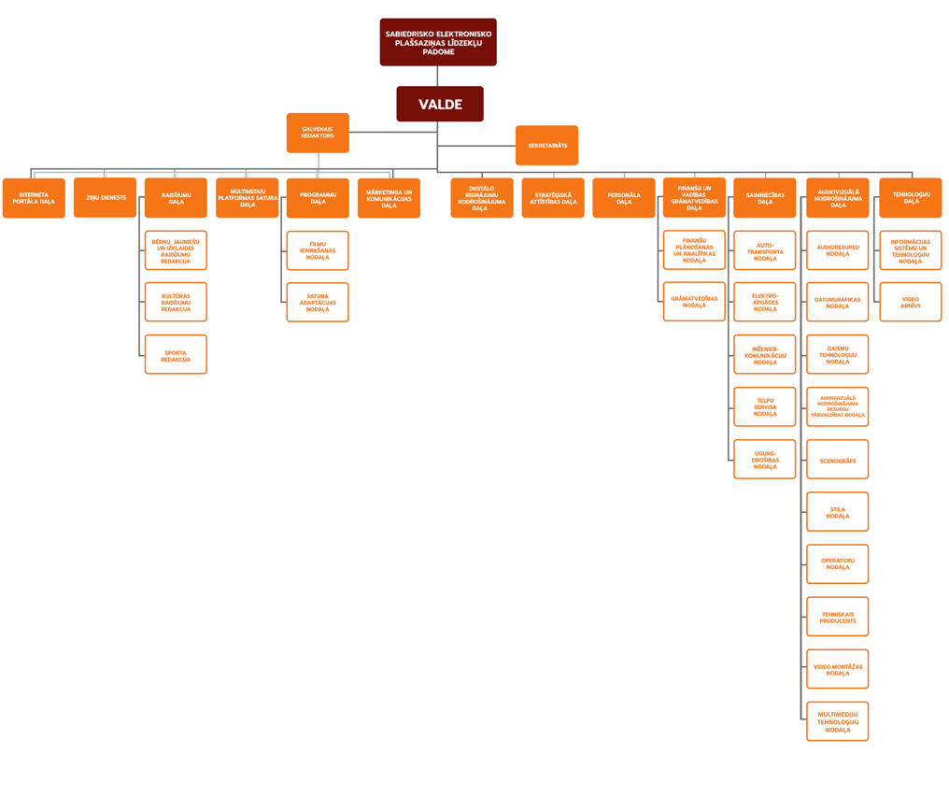

- Kopš pēdējā LTV valdes konkursa 2019.gada sākumā LTV statūti paredz, ka LTV ir viens valdes loceklis. SEPLP ieskatā tas nav optimāls risinājums tik lielai kapitālsabiedrībai, tāpēc 2021.gada decembrī SEPLP izsludināja konkursu uz trīs valdes locekļu vakantajiem amatiem LTV uz šādām pozīcijām: valdes priekšsēdētājs; valdes loceklis finanšu pārvaldības jautājumos; valdes loceklis programmu un pakalpojumu jautājumos;
- Saskaņā ar konkursa noteikumiem, pretendenti var pieteikties līdz 2022.gada 6.februārim, un ir paredzams, ka jauna valde, ja atlase ir veiksmīga, varētu tikt izveidota 2022.gada 1.ceturksnī. Tiklīdz būs atlasīti valdes locekļu kandidāti, LTV statūtos tiks izdarīti grozījumi, nosakot attiecīgo valdes locekļu skaitu;
- Kopumā ir 482 štata vietas, 522 darbinieki; 2021.gadā bija 141 autors uz autorlīguma pamata;
- LTV personāls nodrošina saturu diviem TV kanāliem un divām interneta platformām, kā arī digitālajiem un sociālajiem medijiem;
- LTV ir redakcionāla darba organizācija un vadība, darbinieki strādā redakcijās, veidojot saturu neatkarīgi no šī satura izplatīšanas kanāla;
- LTV juridiski pakļauts ir LSM.lv interneta portāls un redakcija, kā arī jaunā mazākumtautību multimediju platforma – RUS.LSM.lv. Abos portālos tiek izvietots arī LR veidots saturs;
- LTV daudziem darbiniekiem noteikta samaksa par faktiski paveikto darbu (gabaldarbu);
- LTV ir koplīgums, ir divas arodbiedrības; 202 arodbiedrību biedri;
- Satura apmaiņa starp LTV un LR notiek saskaņā ar savstarpēji noslēgtiem saimnieciski pamatotiem darījumiem;
- Grāmatvedības un lietvedības programmas tādas pašas kā LR – Horizon un EDUS.

Informācija par LR
VSIA "Latvijas Radio", reģistrācijas numurs: 40003080614, juridiskā adrese: Rīga, Doma laukums 8, LV-1050. 1,854,685 kapitāla daļas ar katras kapitāla daļas nominālvērtību EUR 1.00, pamatkapitāls kopā EUR 1,854,685. 100% daļu turētāja un dalībnieku sapulces funkciju padomes izpildītāja ir SEPLP.

Attēls Nr.21. LR uzņēmuma struktūra. Koncepcijas tapšanas laikā tas ir projekts, ko plānots apstiprināt, paredzot vietu struktūrā galvenā redaktora amatam. Avots: LR
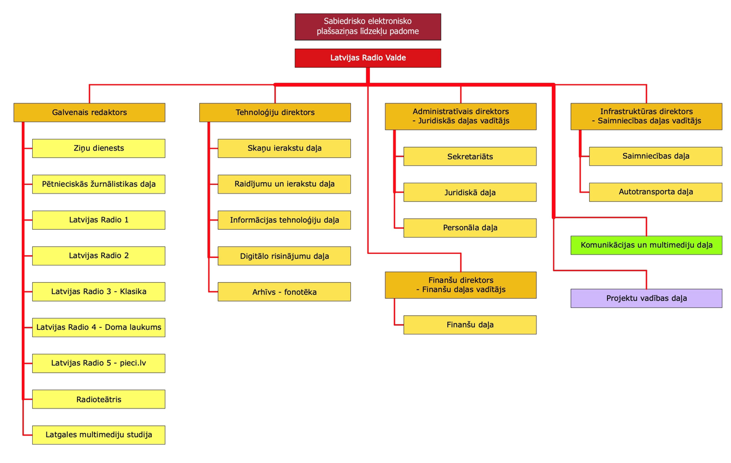

- LR statūti paredz, ka ir trīs valdes locekļi – valdes priekšsēdētājs; valdes loceklis finanšu vadības jautājumos; valdes loceklis programmu attīstības jautājumos;
- Diviem valdes locekļiem termiņš beidzas 2022.gada oktobrī, vienam – 2023.gada janvārī. SEPLP plāno 2022.gada vasarā organizēt konkursu uz vakantajām vietām;
- LR personāls saturu nodrošina pieciem LR kanāliem, sociālajiem medijiem un audio straumēšanas platformām;
- Kopumā LR 293 štata vietas, 291 darbinieks; 2021.gada laikā noslēgti autorlīgumi ar 600 personām;
- LR darba organizācija un vadība ir kanālu līmenī;
- LR ir pārstāvēta LSM.lv padomē, ko vada abu uzņēmumu valdes priekšsēdētāji; LR veidotais saturs tiek izvietots portālos LSM.lv un RUS.LSM.lv;
- LR vairumam darbinieku ir fiksēta darba samaksa;
- LR ir koplīgums, ir viena arodbiedrība ar 183 biedriem;
- Satura apmaiņa starp LTV un LR notiek saskaņā ar savstarpēji noslēgtiem saimnieciski pamatotiem darījumiem;
- Grāmatvedības un lietvedības sistēmas tādas pašas kā LTV – Horizon un EDUS.

2.1. Apvienošanas process
Sabiedrisko mediju apvienošanas procesa izvērtējums ir sagatavots, pamatojoties uz 2022.gada janvārī spēkā esošiem Latvijas tiesību aktiem, kas ir piemērojami attiecībā uz plānoto LR un LTV reorganizāciju.
LTV un LR apvienošanas procesu un reorganizāciju, kas, SEPLP ieskatā, ir sabiedrisko mediju pārvaldības reformas noslēdzošā daļa, var iedalīt sekojošos posmos:
- Koncepcijas par apvienota sabiedriskā elektroniskā plašsaziņas līdzekļi izveidošani un darbību izstrāde, skatot to kopsakarā ar Koncepciju par sabiedrisko elektronisko plašsaziņas līdzekļu finansēšanas modeļa maiņu, un konceptuālu lēmumu pieņemšana par reformas norisi gan attiecībā uz apvienošanu, gan finansējuma nodrošināšanu un finansējuma modeļa tālāku virzību.
- Tiesiskā ietvara sagatavošana un attiecīgu lēmumu pieņemšana. Tā kā LTV un LR ir ar īpašu likumu definēti sabiedriskie elektroniskie plašsaziņas līdzekļi, to apvienošana iespējama, tikai veicot grozījumos SEPLL, tajā paredzot abu sabiedrību apvienošanos. Šajā posmā ir nepieciešams likumdevēja konceptuāls atbalsts, likumprojekta priekšlikuma izstrādē SEPLP sadarbojoties un piedāvātos likumprojekta grozījumus saskaņojot ar attiecīgajām ministrijām un institūcijām, un likumprojekta izskatīšana un pieņemšana Saeimā. Ņemot vērā, ka šis process ir politisks, ir grūti sniegt aplēses par šī posma ilgumu. Tomēr, lai panāktu juridisku apvienošanu 2024.gada janvārī, SEPLP uzskata, ka šim posmam būtu jānoslēdzas līdz 13.Saeimas darbības beigām.
- Sagatavošanās reorganizācijai posms pēc SEPLL grozījumu pieņemšanas. Pastāv vairāki jautājumi, kas būtu jāizvērtē un jāanalizē pirms reorganizācijas procesa uzsākšanas, lai mazinātu riskus, kas saistīti ar jaunās sabiedrības valdes darbību, darbiniekiem, iespējamām tiesvedībām un finansējumu. Pirms reorganizācijas uzsākšanas ir nepieciešams izskatīt katras sabiedrības noslēgtos darījumus, sevišķi ilgtermiņa sadarbības līgumus, piemēram, līgumus ar bankām, programmatūras licenču līgumus, līgumus par autortiesību un blakustiesību darbu izmantošanu u.tml. Šie jautājumi detalizēti ir aprakstīti koncepcijas III daļas 5.nodaļā. Sagatavošanās reorganizācijas procesam varētu aizņemt aptuveni četrus mēnešus.
- Sagatavošanās procesam seko reorganizācija. Laika grafiki reorganizācijas procesa īstenošanai sīkāk aprakstīti koncepcijas III daļas 5.nodaļā. Padomes aprēķini liecina, ka tas varētu aizņemt 6 – 8 mēnešus. Saplūšanas gadījumā, kā arī, ja pievienošanas gadījumā tiek palielināts iegūstošās sabiedrības pamatkapitāls, ir jāveic LR un LTV mantas novērtēšana, lai apliecinātu mantas pietiekamību paredzētajai pamatkapitāla apmaksai.
- Pēc apvienošanas veicamās darbības attieksies uz jauno valdi, kurai, vadoties pēc ar SEPLP saskaņotu laika grafiku, jārealizē atbalsta funkciju apvienošana, kā arī jāizlīdzina atalgojuma un motivācijas sistēmas, vadoties pēc principa “par līdzīgu darbu līdzīga samaksa”.

2.2. LR un LTV apvienošanās scenāriji un to izvērtējums
Ņemot vērā, ka šīs koncepcijas izstrāde attiecas uz pirmo posmu, sabiedrisko mediju apvienošanas juridiskais izvērtējums neietver sabiedrisko mediju padziļinātu juridisku, finanšu, nodokļu vai tehnisku izvērtējumu (t.s. “due diligence”), tostarp, netika veikta sabiedrisko mediju iekšējo dokumentu, noslēgto līgumu pārbaude vai analīze. Tāpēc nav iekļauti detalizēti aprēķini par sagaidāmo izmaksu samazinājumu vai pieauguma apjomu, kā arī nav detalizētu aprēķinu par izmaksām un to salīdzinājumu abu kapitālsabiedrību pievienošanas un saplūšanas gadījumā.
Vienlaikus sadarbībā ar sabiedriskajiem medijiem un piesaistīto konsultantu ir veikti indikatīvi aprēķini par atsevišķu pozīciju izmaksām, lai SEPLP varētu prognozēt atšķirības viena vai otra scenārija gadījumā. SEPLP uzskata, ka padziļinātā analīze būs jāveic pēc tiesiskā ietvara sagatavošanas un lielākas skaidrības par reformas īstenošanai paredzēto finansiālo nodrošinājumu.
Veicot izvērtējumu, SEPLP balstījās arī uz pārvaldības darba grupā atbalstīto priekšlikumu, ka apvienošanas procesa ietvaros līdz juridiskai saplūšanai nav paredzēts veikt nekādus organizatoriskus, tehnoloģiskus vai sociālus pasākumus attiecībā uz darbiniekiem. Šādas izmaiņas iegūstošā sabiedrība veiktu pēc apvienošanas jaunās valdes vadībā, ņemot vērā SEPLP noteiktos laika termiņus apvienošanas nākamajam posmam. (skat. III daļas sadaļu 5.3. Laika grafiks).
Tika arī pieņemts, ka pēc uzņēmuma pārejas uzņēmuma ieguvējs – iegūstošā sabiedrība – turpina ievērot iepriekš noslēgtā un uzņēmuma pārejas brīdī spēkā esošā darba koplīguma noteikumus līdz šā darba koplīguma izbeigšanās brīdim vai jauna darba koplīguma spēkā stāšanās brīdim, vai arī cita darba koplīguma noteikumu attiecināšanas brīdim. Tika arī ņemts vērā, ka viena gada laikā pēc uzņēmuma pārejas darba koplīguma noteikumi nav grozāmi par sliktu darbiniekiem.
LR un LTV apvienošanu reorganizācijas ceļā var veikt saskaņā ar diviem scenārijiem:
Abu scenāriju gadījumā iegūstošā sabiedrība (LR vai LTV vai jaundibinātā sabiedrība) iegūst visu pievienojamās sabiedrības mantu, pārņem visas pievienojamās sabiedrības saistības, automātiski kļūst par pusi un aizstāj pievienojamo sabiedrību visos pievienojamās sabiedrības noslēgtajos līgumos, darījumos un tiesvedībās. Iegūstošajai sabiedrībai pāriet arī attiecībā uz pievienojamo sabiedrību spēkā esošie tiesu spriedumi un nolēmumi.
Teorētiski pastāv arī trešā iespēja LR un LTV funkciju apvienošanai – jaunas sabiedrības dibināšana, LR un LTV uzņēmumu (aktīvu un pasīvu) Komerclikuma 18.panta izpratnē vai mantas (aktīvu) nodošana jaundibinātajai sabiedrībai un LR un LTV likvidācija.
Taču, ievērojot to, ka šādu pāreju būtu juridiski sarežģītāk nodrošināt, jo tā būtu mazāk automātiska un publiska, kā arī būtu nepieciešams veikt LR un LTV likvidācijas, šis scenārijs tālāk netiek sīkāk apskatīts.
Scenārijs Nr.1 Jaunas kapitālsabiedrības izveide (saplūšana)
Reorganizācijas saplūšanas ceļā būtība ir šāda:
- LR un LTV nodod visu savu mantu, tiesības un saistības jaundibinātai sabiedrībai;
- Reorganizācijas rezultātā tiek nodibināta jauna sabiedrība, kura pārņem LR un LTV nodotās saistības, tiesības un mantu, t.i., turpina darboties abu pievienojamo sabiedrību vietā ar tādām pašām tiesībām un pienākumiem kā pievienojamās sabiedrības;
- LR un LTV beidz pastāvēt bez likvidācijas procesa.
Scenārijs Nr.2 Vienas kapitālsabiedrības ieplūšana otrajā (pievienošana)
Reorganizācijas pievienošanas ceļā būtība un galvenās atšķirības no saplūšanas ir šādas:
- Viena no sabiedrībām (LR vai LTV) nodod visu savu mantu, tiesības un saistības otrai sabiedrībai (attiecīgi LR vai LTV);
- Netiek dibināta jauna sabiedrība, visas pievienojamās sabiedrības tiesības, saistības un mantu pārņem iegūstošā sabiedrība;
- Pēc reorganizācijas iegūstošā sabiedrība turpina darboties, realizējot gan savus, gan pievienotās sabiedrības tiesības un pienākumus;
- Pēc reorganizācijas pievienotā sabiedrība beidz pastāvēt bez likvidācijas procesa.
Priekšrocības un riski
Divu sabiedrību apvienošana, tām nododot visu savu mantu jaundibinātai sabiedrībai (saplūšana) nozīmē vienlīdzīgāku rezultātu abām pusēm, salīdzinot ar scenāriju, kurā viena sabiedrība nodod visu savu mantu otrai sabiedrībai (pievienošana).
Tas ir tāpēc, ka pirmsšķietami saplūšanas scenārijā abas pievienojamās sabiedrības pēc apvienošanas tiks pakļautas jaundibinātās sabiedrības darbības struktūrai, atšķirībā no pievienošanas, kuras gadījumā pievienojamā sabiedrība pēc apvienošanas tiks pakļauta iegūstošās sabiedrības darbības struktūrai, pat ja šī struktūra tiks mainīta, nodrošinot pievienojamās sabiedrības iesaisti un darbības īpatnība).
Tajā pašā laikā jebkurā no apvienošanas gadījumiem sekmīgu iznākumu var noteikt iegūstošās sabiedrības (jaundibinātas vai esošas) struktūra un apvienošanas īstenošanas stratēģija.
Jo veiksmīgāka struktūra, sabalansējot LR un LTV iesaisti un darbības īpatnības (ja nepieciešams – jaunā veidā), un apvienošanas stratēģija (labi pārmaiņu īstenošanas principi, ja nav iespējams, izstrādāt konkrētus un tālejošus, pa integrācijas etapiem, plānus), jo labāk izdosies pārliecināt visas apvienošanās procesā iesaistītās puses un tādējādi veiksmīgāk īstenot apvienošanos.
Katram scenārijam – saplūšanai un pievienošanai – ir ar tiem saistītas priekšrocības un riski, kas var būtiski ietekmēt iznākumu katrai no darījumā iesaistītajām pusēm.

Tabula Nr.1. Apvienošanas scenāriju – saplūšanas un pievienošanas – priekšrocību un trūkumu izvērtējums.
 | Saplūšana | Pievienošana
Līdzvērtīgi spēles noteikumi | (+)  Jaunas sabiedrības dibināšanas nepieciešamība (kas paredz jaunus statūtus un valdi, nepieciešamību veidot jaunu kopīgu budžetu, jaunu kopīgu stratēģiju un organizācijas struktūru) pirmsšķietami nodrošina līdzvērtīgākus apvienošanās noteikumus abām sabiedrībām – gan LR, gan LTV. | (-)  Pirmsšķietami iegūstošajai sabiedrībai pievienošanas process nodrošina priekšrocības attiecībā pret pievienojamo sabiedrību.
Juridiskā sarežģītība | (-)  Jaunas sabiedrības dibināšana. Nepieciešams vērtējums par mantas pietiekamību pamatkapitāla apmaksai.  Obligāti nepieciešami jauni jaunās sabiedrības statūti un valdes iecelšana. | (+)  Nav nepieciešams dibināt jaunu sabiedrību.  Neatkarīgi no tā, ka formāli tas nav obligāti, ņemot vērā nepieciešamību grozīt SEPLL (tostarp, attiecībā uz valdi un valdes locekļu skaitu), visticamāk, būs nepieciešami iegūstošās sabiedrības statūtu grozījumi un izteikšana jaunā redakcijā. Visticamāk, tiks palielināts arī iegūstošās sabiedrības pamatkapitāls, lai arī pamatkapitāla palielināšana nav obligāta.
Kreditori | (-)  Divām pievienojamām sabiedrībām kopā var būt lielāks nodrošināmo kreditoru prasījumu skaits.  LR un LTV abas ir pievienojamās sabiedrības, kurām ir jānodrošina kreditoru pieteiktie prasījumi (ja tādi tiktu pieteikti). | (+)  Vienai pievienojamajai sabiedrībai var būt mazāks nodrošināmo kreditoru prasījumu skaits.  Viena – attiecīgi LR vai LTV – ir pievienojamā sabiedrība, kurai ir jānodrošina kreditoru pieteiktie prasījumi.  Iegūstošajai sabiedrībai ir jānodrošina kreditoru prasījumi tikai tad, ja attiecīgais kreditors pierāda, ka reorganizācija apdraud viņa prasījuma izpildi.
Izmaksas | (-)  Darbības, kuras nepieciešams veikt attiecībā uz pievienojamo sabiedrību, ir jāveic attiecībā uz divām šādām sabiedrībām, t.i., dubulti.  Nepieciešams pārreģistrēt divu pievienojamo sabiedrību publiskajos reģistros reģistrētās mantas (nekustamie īpašumi, transportlīdzekļi).  Aptuvenās izmaksas: vismaz EUR 50,000.  Papildus saplūšanas gadījumā jāmaksā valsts nodeva par jaundibināmās sabiedrības reģistrāciju – EUR 75.  Šis izmaksu apmēra aprēķins ir teorētisks un balstīts uz publiski pieejamo informāciju, kā arī LTV un LR valdes locekļu sniegto informāciju. Tomēr, lai novērtētu reālu izmaksu apmēru, nepieciešama padziļināta izpēte un vērtētāju, revidentu un citu pakalpojumu sniedzēju sniegto pakalpojumu izmaksu noskaidrošana. | (+)  Darbības, kuras nepieciešams veikt attiecībā uz pievienojamo sabiedrību, ir jāveic tikai attiecībā uz vienu šādu sabiedrību.  Aptuvenās izmaksas: vismaz EUR 30,000 – 35,000.  Papildus pievienošanas gadījumā var būt valsts nodevas saistībā ar iegūstošās sabiedrības statūtu grozījumiem.  Šis izmaksu apmēra aprēķins ir teorētisks un balstīts uz publiski pieejamo informāciju, kā arī LTV un LR valdes locekļu sniegto informāciju. Tomēr, lai novērtētu reālu izmaksu apmēru, nepieciešama padziļināta izpēte un vērtētāju, revidentu un citu pakalpojumu sniedzēju sniegto pakalpojumu izmaksu noskaidrošana.
Slēguma finanšu pārskati | (-)  Divām pievienojamajām sabiedrībām, kuras reorganizācijas rezultātā beigs pastāvēt, ir jāsagatavo un jāsaņem revidenta atzinums slēguma finanšu pārskati. To nodrošināšanai nepieciešams laiks un līdzekļi.  Tomēr šādas papildus izmaksas var arī nerasties, ja slēguma finanšu pārskata sagatavošana sakrīt ar ikgadējā gada pārskata sagatavošanas termiņu.  Aptuvenās izmaksas – EUR 20,000 | (+)  Vienai pievienojamajai sabiedrībai, kura reorganizācijas rezultātā beigs pastāvēt, ir jāsagatavo un jāsaņem revidenta atzinums slēguma finanšu pārskats.  Tomēr šādas papildus izmaksas var arī nerasties, ja slēguma finanšu pārskata sagatavošana sakrīt ar ikgadējā gada pārskata sagatavošanas termiņu  Aptuvenās izmaksas – EUR 10,000
Nodokļi | (-)  Divām pievienojamajām sabiedrībām, kuras reorganizācijas rezultātā beigs pastāvēt, ir jāsamaksā nodokļi līdz pieteikuma iesniegšanai UR reorganizācijas reģistrācijai. Proti, divām pievienojamām sabiedrībām ir jāsamaksā nodokļi pirms ierastā nodokļu samaksas datuma.  Salīdzinoši lielāks pieejamo naudas līdzekļu un iegūstošās sabiedrības likviditātes samazinājums pēc reorganizācijas. | (+)  Vienai pievienojamajai sabiedrībai, kura reorganizācijas rezultātā beigs pastāvēt, ir jāsamaksā nodokļi līdz pieteikuma iesniegšanai UR reorganizācijas reģistrācijai.  Salīdzinoši mazāks pieejamo naudas līdzekļu un iegūstošās sabiedrības likviditātes samazinājums pēc reorganizācijas.

Detalizētu izmaksu vērtējumu paredzēts veikt apvienošanas trešajā posmā, tomēr indikatīvi aprēķini, kas veikti, balstoties uz LTV un LR sagatavoto informāciju un konsultanta ieteikumiem, SEPLP ieskatā, liecina, ka nav būtisku izmaksu atšķirību, tāpat kā nav būtisku atšķirību laika griezumā, proti, abos scenārijos ir iespējams juridisko apvienošanu pabeigt 2024.gada janvārī.
Ņemot to vērā, SEPLP ieskatā, ir būtiski nodrošināt maksimāli vienlīdzīgāku rezultātu, apvienojot LTV un LR. Līdz ar to SEPLP uzskata, ka būtu realizējams scenārijs Nr.1. – LR un LTV saplūšana jaunā kapitālsabiedrībā.

Attēls Nr.22. Uzņēmuma dalībnieku struktūra pirms un pēc saplūšanas.
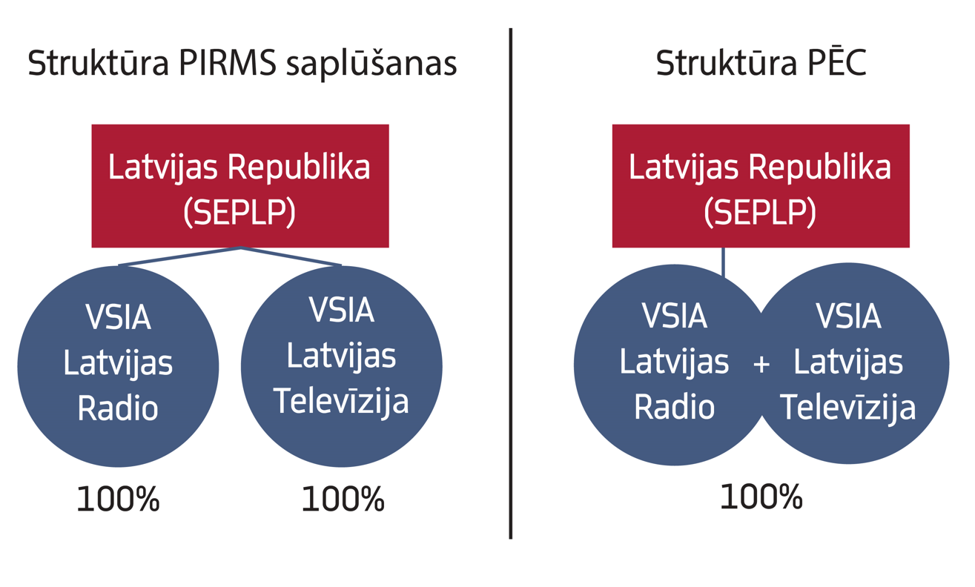

2.3. Apvienotā medija organizācijas struktūra
Īstenojot sabiedrisko mediju reorganizāciju, SEPLP piedāvā savu konceptuālo redzējumu, kā būtu jāveido vienotā sabiedriskā medija organizatoriskā struktūra. Priekšlikums tapis, izvērtējot LTV un LR darba grupās sniegtos priekšlikumus, kā arī konsultējoties ar uzņēmumu pārvaldības ekspertiem.
Attēls Nr.23. Apvienotā medija organizācijas struktūras piedāvājums. Avots: SEPLP.
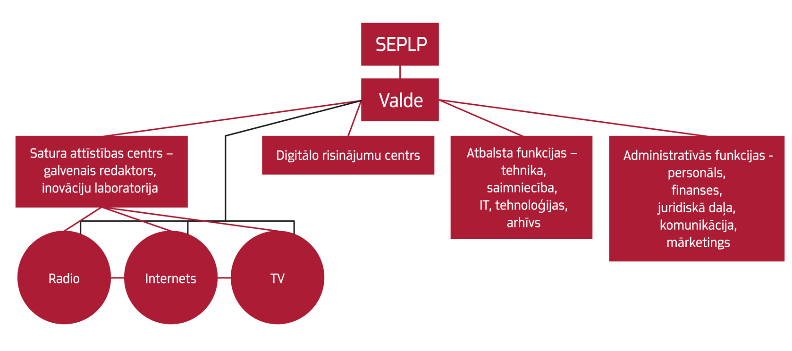
Kā redzams attēlā Nr.23, apvienotajā sabiedriskajā medijā plānota organizācijas matricas struktūra ar valdi, kurai administratīvi pakļautas visas struktūrvienības. Savukārt par satura pārvaldību uzņēmumā atbildēs galvenais redaktors. Valde atbild par uzņēmuma konceptuālo attīstību, finanšu sadali (ja runa par satura budžetu – ņemot vērā sabiedrisko pasūtījumu un galvenā redaktora ieteikumus) un plānošanu, infrastruktūras un tehnoloģisko virzību. Arī visi iepirkumi, tostarp, satura vajadzībām, tiek organizēti centralizēti.
Valde kopā ar galveno redaktoru atbild par sabiedriskā pasūtījuma izpildi, kā arī veido personāla politiku, ņemot vērā galvenā redaktora viedokli, kad runa ir par redaktoru un citu par saturu atbildīgo darbinieku apstiprināšanu amatā. Valde saturā neiejaucas, ja vien nav pārkāpts likums vai netiek pildīts sabiedriskais pasūtījums.
Redakcionālo politiku nosaka un satura pārvaldību nodrošina galvenais redaktors, ap kuru veidojas satura attīstības centrs. Galvenajam redaktoram funkcionāli, bet ne administratīvi, pakļautas trīs satura platformas – radio, TV un internets. Platformās redakcionālo vadlīniju īstenošanu nodrošina redaktori, bet administratīvi platformu pārvaldību nodrošina valde, kuras pienākums ir nodrošināt vajadzīgo atbalstu satura ražošanas procesa veiksmīgai norisei.
Galvenais redaktors nodrošina funkcionējošu horizontālās sadarbības sistēmu un kopīgas plānošanas, piedalās satura attīstības stratēģiskajā plānošanā. Sīkāk par SEPLP redzējumu sabiedriskā pasūtījuma izpildē un satura veidošanā aprakstīts šīs daļas 3.nodaļā par satura ražošanas jautājumiem.
Ņemot vērā sabiedrisko mediju digitālās attīstības prioritāti, lai sasniegtu plašāku auditoriju, kura lineāro saturu nepatērē, struktūrā īpaši izceltas un valdes priekšsēdētājam pakļautas digitālo risinājumu un attīstības funkcijas jeb digitālo risinājumu centrs, kura ekspertiem un programmētājiem būs jānodrošina atbalsts satura veidotājiem, pielāgojot saturu dažādām platformām. Tas rūpētos arī par arhīva uzturēšanu un saražotā satura pielāgošanu lietotāju vajadzībām, mobilo un “smart TV” lietotņu izstrādi un uzturēšanu, mājas lapu uzturēšanu, integrētā satura uzskaites sistēmas veiksmīgu funkcionēšanu u.c.
Centra speciālisti atbalstu sniegtu gan valdei, kurai jārūpējas par programmu un pakalpojumu attīstību, gan galvenajam redaktoram dažādu ar satura izstrādi saistītu ieceru attīstībai. Kā tika atzīts darba grupā, programmēšanas resursus nevajag dalīt “satura” speciālistos un citos, jo apvienots digitālo risinājumu kompetenču centrs ir efektīvāks un programmētāji vajadzības gadījumā spēj viens otru aizvietot.

2.4. Darbinieki un atbalsta funkciju apvienošana
Pēc juridiskās apvienošanas ar SEPLP saskaņotā termiņā uzņēmuma jaunajai valdei būs SEPLP jāsniedz atbalsta un administratīvo funkciju apvienošanas grafiks, kas paredz maksimāli ātri uzsākt atbalsta funkciju konsolidēšanu. Paredzams, ka jaunajā kapitālsabiedrībā atbalsta funkciju struktūra būtiski nemainīsies, jo tāpat būs nepieciešama lietvedība, juridiskais atbalsts, personāla vadība, finanšu vadība, grāmatvedība, komunikācijas, mārketinga, IT, saimniecības dienesti.
Primāri būtu jāveido kopīga lietvedība un grāmatvedība, pārējo funkciju apvienošana varētu notikt pakāpeniski, funkciju apvienošanu pakārtojot funkcijai raksturīgajām sezonalitātes vai darbības īpatnībām (finanses – gada pārskatu iesniegšanas cikliskums, apsaimniekošana – plānoto projektu pabeigšana, resursu plānošana, transports – apkalpošanas darbu intensitāte un sezonalitāte).
Attiecībā uz darbinieku regulējumu gan saplūšanas, gan pievienošanas gadījumā uz abu sabiedrību darbiniekiem būs piemērojams Darba likumā ietvertais uzņēmuma pārejas regulējums, kas abos scenārijos ir vienāds. Proti, pēc reorganizācijas neatkarīgi no izvēlētās reorganizācijas formas visi darbinieki kļūs par iegūstošās vai jaundibinātās sabiedrības darbiniekiem un viņiem pamatā ir saglabājami tādi paši nodarbinātības noteikumi kā iepriekš, tai skaitā, darba samaksa, neizmantotās atvaļinājuma dienas, stāžs un koplīguma, ja tāds noslēgts, noteikumi.
Saskaņā ar Darba likumu abām pievienojamām sabiedrībām būs pienākums informēt savus darbiniekus par uzņēmuma pārejas datumu vai paredzamo pārejas datumu; uzņēmuma pārejas iemesliem; uzņēmuma pārejas tiesiskajām, saimnieciskajām un sociālajām sekām, kā arī pasākumiem, kas tiks veikti attiecībā uz darbiniekiem.
Uzņēmuma nodevējam vai uzņēmuma ieguvējam, kurš sakarā ar uzņēmuma pāreju paredzējis veikt organizatoriskus, tehnoloģiskus vai sociālus pasākumus attiecībā uz darbiniekiem, ir pienākums ne vēlāk kā trīs nedēļas iepriekš uzsākt konsultēšanos ar savu darbinieku pārstāvjiem.

Tabula Nr.2. Nepieciešamās darbības attiecībā uz darbiniekiem.
 | Situācijas apraksts | Jautājumi, kas jāatrisina un par ko jāveic konsultācijas ar arodbiedrībām
Arodbiedrības | Pēc pieejamās informācijas vairāk nekā puse LTV darbinieku ir biedri vienā no divām arodbiedrībām (Televīzijas tehnisko darbinieku arodbiedrībā vai LTV arodbiedrībā), savukārt apmēram 70–80% LR darbinieku ir radio arodbiedrības biedri. | Pirms reorganizācijas jāinformē darbinieku pārstāvji (arodbiedrības) un ieteicamas neformālas konsultācijas ar visām trijām arodbiedrībām.
Atšķirīgā atalgojuma sistēma un darba samaksas apmērs | LR un LTV ir atšķirīgas atalgojuma sistēmas. LR ir fiksēta darba samaksa, savukārt LTV daudziem darbiniekiem noteikta samaksa par faktiski paveikto darbu (gabaldarbu).  Apvienošanās procesa ietvaros nav paredzēts veikt organizatoriskus, tehnoloģiskus vai sociālus pasākumu attiecībā uz darbiniekiem.  Šādus pasākumus iegūstošā sabiedrība varētu veikt pēc apvienošanas, ja tas būs nepieciešams. | Pēc reorganizācijas – ne vēlāk kā 3 (trīs) nedēļas pirms organizatorisku, tehnoloģisku vai sociālu pasākumu attiecībā uz darbiniekiem veikšanas, ir jāuzsāk konsultācijas ar darbinieku pārstāvjiem, lai vienotos par plānotajām izmaiņām attiecībā uz atalgojuma sistēmu/atalgojuma apjomu.  Pēc reorganizācijas darbiniekiem saglabājas esošie darba līgumi un nodarbinātības noteikumi. Ja pēc reorganizācijas LTV un LR turpinās darboties kā atsevišķas struktūrvienības, darba līgumi un nodarbinātības noteikumi nav jāmaina un tie var saglabāties. Normatīvie akti nenosaka periodu, cik ilgi jāsaglabā esošie nodarbinātības noteikumi pēc reorganizācijas.  Vienlaikus nākotnē, grozot vai slēdzot jaunus līgumus, būs nepieciešams nodrošināt, ka netiek pieļauta diskriminācija un tiek nodrošināta taisnīga darba samaksa par vienu un to pašu darbu. Diskriminācijas un atšķirīgas attieksmes aizlieguma apsvērumi vērtējami tikai pie nosacījuma, kad nodarbinātības noteikumi un amati ir vienādi. Darba devējam ir jānodrošina vienlīdzīgu tiesību principa ievērošana.
Darba strukturālā organizācija | LTV ir redakcionāla darba organizācija un vadība, darbinieki strādā redakcijās, veidojot “saturu” neatkarīgi no šī satura izplatīšanas kanāla. LR darba organizācija un vadība ir kanālu līmenī.  Apvienošanās procesa ietvaros nav paredzēts veikt izmaiņas darba strukturālā organizācijā  Šādus izmaiņas iegūstošā sabiedrība varētu veikt pēc apvienošanas, ja tas būs nepieciešams. | Pēc reorganizācijas – ne vēlāk kā 3 (trīs) nedēļas, ja izmaiņas tieši saistītas ar reorganizāciju, vai 1 (vienu) mēnesi pirms organizatorisku, tehnoloģisku vai sociālu pasākumu attiecībā uz darbiniekiem veikšanas, ir jāuzsāk konsultācijas ar darbinieku pārstāvjiem, lai vienotos par darba organizāciju un struktūru jaunizveidotajā sabiedrībā un par plānotajām izmaiņām jāinformē darbinieki.
Galvenais redaktors | Gan LTV, gan LR ir galvenais redaktors, savukārt iegūstošajā sabiedrībā būs viens galvenais redaktors. | Šis jautājums ir risināms pārejas noteikumos, kuros būtu jānorāda, kā tiks risināts jautājumus ar diviem galvenajiem redaktoriem, tostarp, vai iepriekš katrā sabiedrībā ieceltie redaktori tiek atlaisti un rīkots jauns konkurss, vai arī tiek izvēlēts no jau iepriekš izvēlētiem redaktoriem un šīs izvēles kārtība un noteikumi.
Darba līgumi un koplīgums | Ņemot vērā paredzamās izmaiņas (darba organizācijā, struktūrā, atalgojumā) sagaidāms, ka būs nepieciešams būtiski grozīt darba līgumu noteikumus.  Gan LTV, gan LR noslēgti darbinieku koplīgumi. | Pirms reorganizācijas, tās laikā vai pēc reorganizācijas esošajam un/vai jaunajam darba devējam ir tiesības vispārējā kārtībā būtiski grozīt nodarbinātības noteikumus, tomēr šādiem grozījumiem jābūt pamatotiem ar organizatoriskiem, tehnoloģiskiem vai sociāliem pasākumiem sabiedrībā, kā arī būs nepieciešams konsultēties ar darbinieku pārstāvjiem/arodbiedrībām.  Pēc uzņēmuma pārejas uzņēmuma ieguvējs turpina ievērot iepriekš noslēgtā un uzņēmuma pārejas brīdī spēkā esošā darba koplīguma noteikumus līdz: (i) šā darba koplīguma izbeigšanās brīdim vai (ii) jauna darba koplīguma spēkā stāšanās brīdim, vai arī (iii) cita darba koplīguma noteikumu attiecināšanas brīdim. Viena gada laikā pēc uzņēmuma pārejas darba koplīguma noteikumi nav grozāmi par sliktu darbiniekiem.  Apvienotajai sabiedrībai būs jāvienojas ar arodbiedrībām (vai ievēlētiem darbinieku pārstāvjiem) par, ja nepieciešams, labvēlīgāku koplīgumu nosacījumu ieviešanu un/vai jauna koplīguma noslēgšanu ar visiem iegūstošās sabiedrības darbiniekiem.

2.5. Valdes darbība un pārvaldības apvienošana
Attiecībā uz valdes darbības regulējumu, papildus Komerclikuma normām un sabiedrību statūtos noteiktajam, uz LR un LTV kā valsts kapitālsabiedrībām un sabiedriskajiem elektroniskajiem plašsaziņas līdzekļiem attiecas arī specifisks normatīvs regulējums, tostarp:
- Publiskas personas kapitāla daļu un kapitālsabiedrību pārvaldības likums;
- Sabiedrisko elektronisko plašsaziņas līdzekļu un to pārvaldības likums;
- Ministru kabineta 2020.gada 7.janvāra noteikumi Nr.20 "Valdes un padomes locekļu nominēšanas kārtība kapitālsabiedrībās, kurās kapitāla daļas pieder valstij vai atvasinātai publiskai personai";
- Ministru kabineta 2020.gada 4.februāra noteikumi Nr.63 "Noteikumi par publiskas personas kapitālsabiedrību un publiski privāto kapitālsabiedrību valdes un padomes locekļu skaitu, kā arī valdes un padomes locekļu mēneša atlīdzības maksimālo apmēru".
MK noteikumu Nr.63 pielikums nosaka maksimālo valdes locekļu skaitu valsts kapitālsabiedrībās, paredzot, ka “lielas” kapitālsabiedrības valdes locekļu skaits nevar pārsniegt piecus valdes locekļus.
Savukārt SEPLL 5.panta 2.daļa nosaka, ka sabiedriskā elektroniskā plašsaziņas līdzekļa valdes sastāvā ir ne vairāk kā trīs valdes locekļi. SEPLL 5.panta 11.daļa paredz, ka sabiedriskā elektroniskā plašsaziņas līdzekļa valdes locekli var ievēlēt amatā tikai divas reizes pēc kārtas, ik reizi organizējot kandidātu atlasi un konkursu ar speciāli izveidotu nominācijas komisiju saskaņā ar likuma 5.panta 5.daļu, turklāt valdes locekļa pilnvaras nav pagarināmas.
SEPLP uzskata, ka, realizējot reformu, jaunajā uzņēmumā pēc apvienošanas jānodrošina vienlīdzīga attieksme pret esošajiem LTV un LR valdes locekļiem. Tāpēc neatkarīgi no tā, kurš no reorganizācijas scenārijiem tiks īstenots (saplūšanas vai pievienošanas), ir jānodrošina, ka tiek ievēlēta jauna valde konkursa kārtībā un atsaukti pievienojamo kapitālsabiedrību valdes locekļi.
Jaunās valdes konkurss tiktu izsludināts četrus mēnešu pirms juridiskās apvienošanas, un konkursā uz vienlīdzīgiem principiem varētu piedalīties gan esošo LTV un LR valdes locekļi, gan citi pretendenti.
Pēc abu mediju apvienošanas tiktu izveidota liela kapitālsabiedrība (MK noteikumi Nr.63) ar vairāk nekā 800 darbiniekiem un gada budžetu, kas varētu pārsniegt 40 miljonus eiro.
Ņemot vērā, ka apvienotā sabiedriskā medija jaunajai valdei būs jārealizē dzīvē sabiedrisko mediju pārvaldības reforma, tostarp veidojot vienotu atalgojumu sistēmu, SEPLP ieskatā būtu nepieciešams iecelt valdi piecu locekļu sastāvā.
Šo piedāvājumu atbalstīja arī LTV un LR, kā arī pārvaldības eksperti, uzskatot, ka tas atvieglos pārmaiņu īstenošanu un vadību. Vienlaikus, ņemot vērā, ka maksimālo valdes locekļu skaitu ierobežo SEPLL, lai palielinātu valdes locekļu skaitu, ir jāveic likuma grozījumi.
SEPLP piedāvā sekojošu redzējumu par atbildības jomu sadalījumu starp valdes locekļiem, ja to skaitu palielina līdz pieciem.

Attēls Nr.24. Apvienotā medija pārvaldības funkciju shēma. Avots: SEPLP.
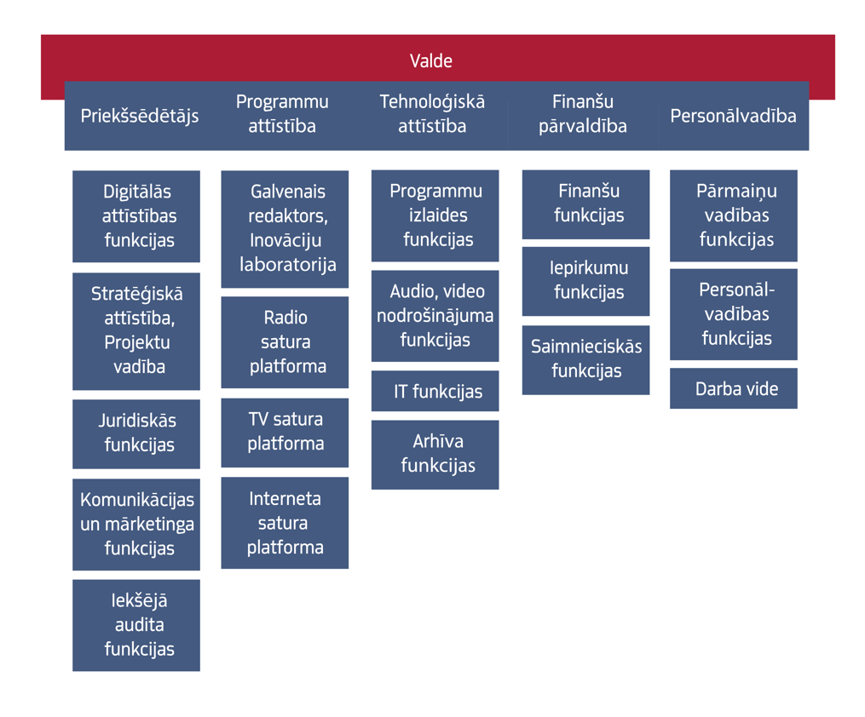
Darba grupas sanāksmēs izkristalizējās divas prioritātes, kas šobrīd nav izdalītas ne LR, ne LTV valdēs.
Personāla pārvaldības funkcija ir atslēgas jautājums medija uzņēmumā, kur lielākā daļa izmaksu ir par personālu. Ļoti aktuāla ir darbinieku apmācība, piesaiste, motivēšana, atalgojuma jautājumi. Tāpat ir nepieciešama pārraudzība pār medijos atbilstošas darba vides pilnveidi, īpaši ņemot vērā, ka nākotnē plānota pāreja uz darbu vienās telpās. Personāla vadības jautājumi būs liels izaicinājums jaunajai valdei pēc reorganizācijas, kad būs jāsavieno divas uz atšķirīgiem principiem būvētas atalgojumu un motivācijas sistēmas, lai par līdzīgu darbu saņemtu līdzīgu samaksu.
Otra prioritāte ir sabiedriskā medija tehnoloģiskā attīstība. Plānveidīgas un stratēģiskas pieejas trūkums investīcijām tehnoloģijās ir bijis jūtams ilgstoši, kad nepietiekamā finansējuma dēļ, bet ne tikai, nav ieguldīti pietiekami līdzekļi LR un LTV iekārtu modernizācijā, reaģējot uz strauji mainīgajām medija vides prasībām.Tāpēc SEPLP un sabiedrisko mediju ieskatā tehnoloģiskā attīstības jautājumu pārraudzība būtu jāorganizē valdes līmenī. Līdzīgas pozīcijas amats ir citu mediju un tehnoloģiski ietilpīgu uzņēmumu valdēs.
SEPLP ieskatā, apvienotā uzņēmuma valdē ir nepieciešams saglabāt atbildīgo par finanšu jautājumiem, kurš risinātu saimnieciskos jautājumus un atbildētu par iepirkumu organizēšanu. Valdes loceklis programmu un pakalpojumu attīstības jautājumos ir paredzēts LTV valdē, kura tiks apstiprināta 2022.gada pavasarī, LR jau patlaban ir valdes loceklis programmu attīstības jautājumos. Šim valdes loceklim būs pienākums atbildēt par sabiedriskā pasūtījuma izstrādi, programmu un pakalpojumu attīstību, kā arī jānodrošina atbalsts galvenajam redaktoram.
Valdes priekšsēdētājs atbild par uzņēmumu kopumā, par stratēģisko attīstību, viņam pakļautas juridiskās funkcijas, kā arī marketinga un komunikācijas funkcijas. Jaunums būtu iekšējā audita nodaļa, kurai, SEPLP ieskatā, ir jābūt, ņemot vērā jaunās kapitālsabiedrības lielumu. Kā jau minēts, priekšsēdētāja pārziņa arī būtu digitālās attīstības funkcijas, kur būtu jāsalāgo satura un uzņēmuma digitālo tehnoloģiju attīstības vajadzības.

3.Satura ražošanas jautājumi
Meklējot risinājumu satura ražošanas jautājumiem apvienotajā sabiedriskajā elektroniskajā plašsaziņas līdzeklī, SEPLP vadījās gan no Sabiedrisko elektronisko plašsaziņas līdzekļu un to pārvaldības likumā definētajiem mērķiem un pamatprincipiem, gan no definētā apvienošanas stratēģiskā mērķa – sabiedrisko mediju digitālā attīstība un satura izplatība digitālajā vidē, ar demokrātiskai sabiedrībai svarīgu un daudzveidīgu saturu sasniedzot lietotājus platformās un vidē, kur tie arvien vairāk uzturas un meklē informāciju digitālās transformācijas procesu iespaidā.
Satura ražošanas principi LR un LTV atšķiras gan atšķirīgu programmu pozicionējumu, gan satura ražošanas struktūru dēļ. Turklāt sabiedrisko mediju vienotais portāls LSM.lv juridiski ir LTV struktūrvienība.
Patlaban LTV un LR saražotais saturs tiek izplatīts vairākās lineārās apraides programmās, kuram ir savs noteikts pozicionējums, kā arī saturs tiek izplatīts dažādās digitālās platformās un sociālajos medijos. LTV un LR kanālu un platformu portfelis aptver plašu auditoriju, sasniedzot tās ar lineāro kanālu, multimediju platformu un sociālo mediju palīdzību. LR un LTV programmas un multimediālās platformas ir sekojošas:
- Latvijas Radio 1 ir informējoša, pētnieciski analītiska, kompetenta programma visplašākajai sabiedrībai, akcentējot demokrātiskas, nacionālās identitātes un sabiedrības saliedētības vērtības.
- Latvijas Radio 2 ir latviešu populārās mūzikas programma ar tajā ietvertiem satura raidījumiem. Saturs – praktisks, dzīves kvalitāti veicinošs un izklaidējošs, veicinot atbildību par līdzcilvēkiem, sabiedrības veselību, pašizaugsmi, piederību latviskajai kultūras telpai, līdzdalību un sadarbību kopējo vērtību uzturēšanā.
- Latvijas Radio 3 (Klasika) – kvalitatīva un daudzveidīga kultūras programma, kas atspoguļo nozīmīgākos kultūras notikumus, sasniegumus un kultūrvēsturisko mantojumu. Latviešu un pasaules klasiskās, džeza un tautas, kā arī citu žanru augstvērtīgas mūzikas aptvērums.
- Latvijas Radio 4 (Doma laukums) – programma Latvijā dzīvojošo mazākumtautību valodās. Informatīvi analītiska, izglītojoša programma, kas stiprina sabiedrības savstarpējo toleranci un saliedētību, veicina diskusijas, veido pilsonisku attieksmi un piederības sajūtu Latvijai.
- Latvijas Radio 5 (Pieci.lv) – jauniešu populārās mūzikas multimediāla programma ar tajā ietvertiem tematiskiem raidījumiem un saturu digitālajās platformās (YouTube, Instagram, TikTok, Facebook, Twitter, raidierakstu straumēšanas vietnes, vairāki interneta radio, tostarp, Pieci atklājumi, Pieci latvieši, Pieci latgalieši, Pieci hiti, KEF, DJ Skola, Maestro radio). Maksimāls mērķauditorijai atbilstošs latviešu un Latvijā radītas mūzikas aptvērums, pasaules jaunāko muzikālo tendenču atspoguļojums un regulāra atgriezeniska saite ar klausītāju. Uz ētera personībām balstīts dinamisks formāts, kas sniedz gan izklaidējošu saturu, gan izglītojošu informāciju platformās, kuras patērē mērķauditorija. Veicina jauniešu kritisko domāšanu, pašizaugsmi un piederības izjūtu latviskajai kultūras telpai.
- Latvijas Radio 6 – retranslē Radio NABA veidoto saturu, atspoguļojot kultūras, izglītības, urbānās vides un alternatīva dzīvesveida procesus un norises kvalitatīvā, dzīvā un dinamiskā veidā. Aptver iedzīvotājus visās vecuma grupās – primāri studējošos un augstskolu absolventus. Saskaņā ar LR izsniegto retranslācijas atļauju LR LR6 programmā nodrošina NABA programmas retranslāciju un saskaņā ar LR izsniegto apraides atļauju Saeimas plenārsēžu translāciju.
- LR saturs, t.sk. podkāstu oriģinālsaturs populārākajās audiosatura straumēšanas vietnēs (Spotify, Apple, Google, LR4 gadījumā – arī Yandex).
- LTV1 ir plaša satura lineārās apraides kanāls visai ģimenei, kura satura mērķis ir informēta, integrēta, ar nacionālajām vērtībām vienota sabiedrība. LTV1 mērķis ir celt iedzīvotāju pašapziņu un lepnumu par Latvijas valsti, labi informēt, ietekmēt procesus, palīdzēt izglītoties un attīstīties, nodrošināt viedokļu daudzveidību. Galvenie satura žanri ir ziņas, analītika, diskusijas, intervijas, kultūras raidījumi, dokumentālās filmas, mākslas filmas un seriāli, kvalitatīva izklaide.
- LTV7 ir dzīvesstila un sporta lineārās apraides kanāls ar satura mērķis ir inteliģenti, veselīgi, spējīgi un aktīva dzīvesveida cilvēki. Kanālā tiek raidīti redzesloku paplašinoši raidījumi – daba, ceļojumi, ekspedīcijas u.c., sporta pārraides un analītika, ekstrēmie sporta veidi, izklaidējoši raidījumi dažādām interesēm un hobijiem, mūsdienu mūzika, kvalitatīvas ārvalstu filmas un seriāli.
- VISIEMLTV.lv ir lineārās TV vietne Latvijas diasporai, kas vēlas skatīties LTV oriģinālsaturu un uzturēt mediju saikni ar Latviju bez ģeogrāfiskiem ierobežojumiem. Tās apraides platforma ir WEB TV un satura mērķis ir LTV1 un LTV7 oriģinālsatura pieejamība Latvijas valstspiederīgajiem pasaulē.
- LSM.lv ir oriģinālā, LTV un LR, un informatīvi analītiskā satura avots internetā.
- REPLAY.lv ir LTV un LR raidījumu arhīvs, tiešraides. Tā mērķis ir palielināt LTV un LR sasniegtās auditorijas internetā.
- RUS.LSM.lv ir sabiedrisko mediju ziņu un aktuālās informācijas satura mazākumtautībām platforma, kuras mērķis ir informēt, veicināt kritisko domāšanu un piederības sajūtu Latvijai un Eiropas demokrātiskajām vērtībām. Projekta stadijā ir RUS.LSM TV.
- LSM Bērnistaba.lv ir droša vietne, kas informatīvi izklaidējošā un attīstošā veidā rada piesaisti sabiedriskajiem medijiem un to vērtībām un darbojas ar mērķi iesaistīt, izglītot un izklaidēt bērnus pirmsskolas vecumā drošā un digitāli attīstītā vidē.
- Jauniešu multimediju platforma 16+ ir platforma ar jauniešiem aktuālu saturu: auditorijai svarīgas tēmas, speciāli veidoti oriģinālseriāli, kā arī iespēja iesaistīties jauniešu veidotā tiešraides saturā.
- Tapšanas stadijā ir pusaudžu multimediju platforma +AUDZIS, kurā būs saturs pusaudžiem dažādās formās un žanros, ņemot vērā pusaudžu aktuālās intereses.
Sākot darbu pie satura ražošanas jautājumiem, SEPLP uzklausīja vairāku mediju ekspertu viedokli, bet procesa gaitā īpašas satura ražošanas darba grupas četrās sanāksmēs uzklausīja un vērtēja LTV un LR darbinieku sniegtās atbildes un priekšlikumus uz SEPLP sākotnēji definētajiem jautājumiem.
SEPLP uzskatīja par nepieciešamu jau no apvienošanas procesa sākotnējās stadijas darbā iesaistīt sabiedrisko mediju darbiniekus, jo padome apzinās mediju uzņēmumu specifiku, kurā žurnālisti un citi radošie darbinieki ir uzņēmuma galvenā un lielākā vērtība, kā arī sava veida pieredzes un ekspertīzes krātuve.
Sabiedrisko mediju uzņēmumu galvenā funkcija ir izcila un kvalitatīva satura radīšana sabiedriskā pasūtījuma ietvaros, tādēļ jebkādos uzņēmumu procesos galvenokārt jāvadās no satura ražošanas vajadzībām, no kurām attiecīgi izriet citas atbalsta funkcijas uzņēmumā.
Audiāla un audiovizuāla satura, ko attiecīgi saražo radio un televīzija, radīšanai ir sava profesionāla specifika, tāpat kā presē vai interneta vidē publicētajam drukātajam tekstam. Turklāt jāņem vērā, ka LTV darbinieki rada oriģinālu saturu divām lineārās apraides programmām, kā arī vairākām digitālām platformām.
Savukārt LR nodrošina saturu piecām lineārās apraides radio programmām, vairākām digitālajām platformām, tajā skaitā arī arvien populārākajā podkāstu jeb raidierakstu formātā.
Atšķirīga ir arī programmu veidošanas specifika LTV un LR. Piemēram, ziņu raidījumu skaita un hronometrāžas ziņā vienas diennakts laikā LR Ziņu dienests nodrošina lielāku apjomu laika ziņā, taču jāņem vērā arī televīzijas raidījumu veidošanai nepieciešami resursi un programmu plānošanas principi, kas atšķiras no radio darba specifikas.
Atšķirības ikdienas darba specifikā un resursu (audio, video satura ražošanai) nosaka arī to, kā vēsturiski radio un televīzijas iekšienē ir izveidojusies satura vadības un ražošanas struktūra, tajā skaitā programmu un redakciju darbība un vadība.
LTV ir redakcionāla darba organizācija un vadība, kur darbinieki strādā redakcijās, veidojot saturu neatkarīgi no šī satura izplatīšanas kanāla. LR darba organizācija un vadība ir pamatā programmu (kanālu) līmenī. (Skatīt attēlus zemāk.)
Attēls Nr.25. Satura ražošanas struktūrvienības patlaban – LTV, LSM, LR.
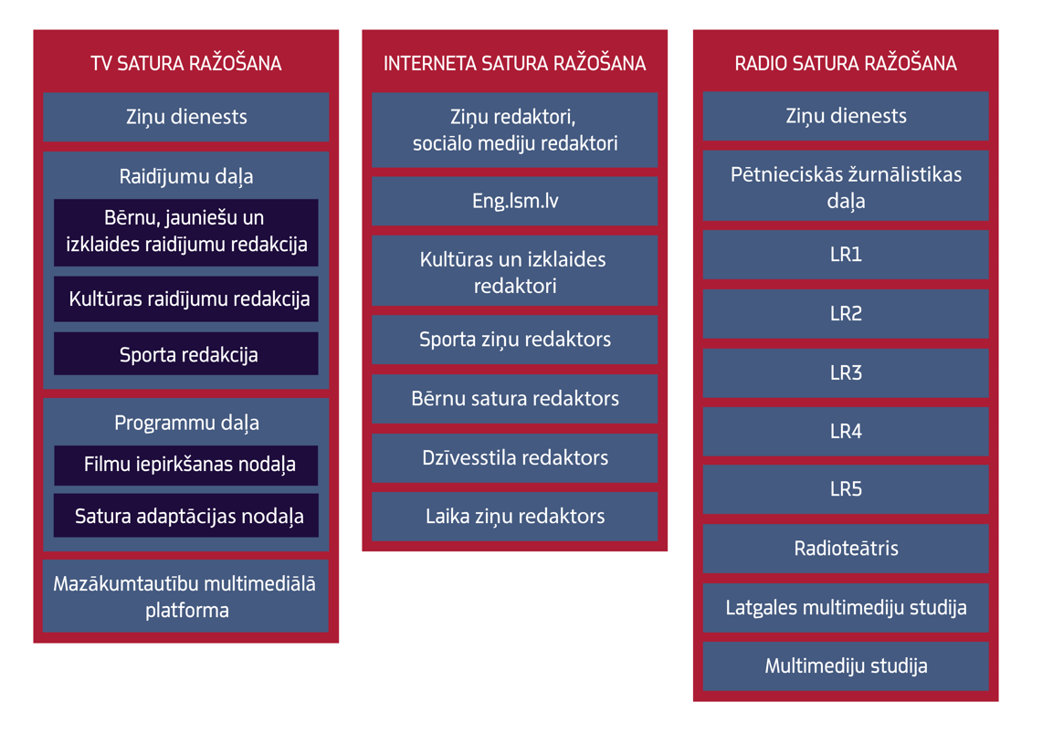
Līdz ar to sabiedrisko mediju apvienošanas kontekstā ir īpaši uzmanīgi jāvērtē, vai iespējamā struktūru apvienošana un resursu koncentrēšana neapdraud audiāla un audiovizuāla satura kvalitātes līmeni, kāds tas sagaidāms no sabiedriskajiem medijiem. Pēc šī principa savā darbā pie koncepcijas vadījās arī SEPLP.
Izvērtējot augstākminētos un citus redakcionāla un satura ražošanas darba aspektus, SEPLP piedāvā risinājumu, ka, lai saglabātu kvalitatīva satura nodrošināšanas nepārtrauktību, nodrošinātu satura daudzveidību un, ņemot vērā katras platformas atšķirības radītā satura apjomā, auditorijas ieradumus un tās sasniedzamības ceļus, pirmajā apvienošanas posmā kā atsevišķas struktūrvienības saglabājamas satura ražošanas platformas – radio, TV, internets. Risinājumu shematisks attēlojums redzams sekojošā attēlā.
Attēls Nr.26. Apvienotā medija satura ražošanas vadības shēma. Avots: SEPLP.
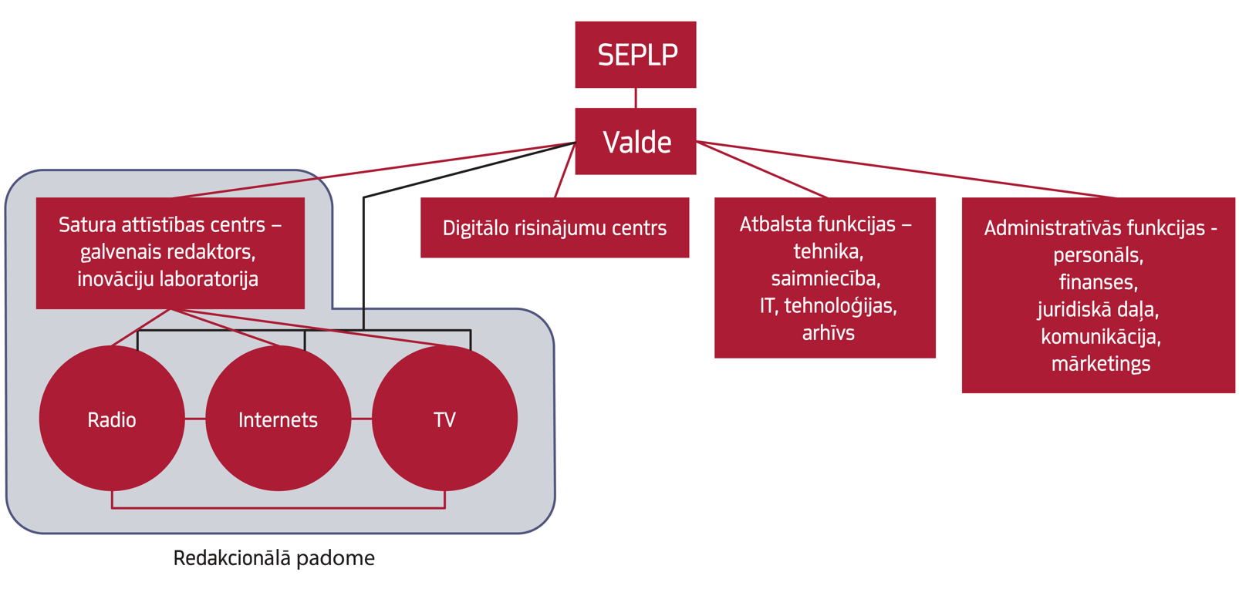
Strukturālas izmaiņas platformu iekšienē veicamas pakāpeniski apvienotā uzņēmuma valdes vadībā. Sākotnēji vēsturiskie programmu zīmoli tiek saglabāti, taču apvienošanas koncepcijas turpmākas īstenošanas gaitā nepieciešams profesionālu zīmola ekspertu viedoklis par zīmolu nākotni.
Šis risinājums paredz, ka platformas funkcionāli vada redaktori, kuri kopā ar apvienotā medija galveno redaktoru un citiem redaktoriem no platformām veido redakcionālo padomi, atbild par satura vadību un plānošanu un horizontālo sadarbības mehānismu starp platformām darbību. Platformu administratīvā pakļautība ir tieši valdei, un tas izriet no uzņēmumu organizācijas matricas struktūras principa, kas paredz vienlaikus dažādu funkcionālo un administratīvo pakļautību.
Satura platformu vadība uzticēta redaktoriem, lai stiprinātu satura vadību vienotajā medijā un iedzīvinātu arī jauno principu – galvenā redaktora funkciju –, ko paredz arī SEPLL. Satura vadības stiprināšana un laika gaitā arvien lielāka satura ražošanas integrācija ir viena no svarīgākajām lietām apvienošanas procesa gaitā un sabiedrisko mediju nākotnes attīstībā. Tas savā ziņā izriet arī no jaunā likuma, kas paredz galvenā redaktora amatu un sabiedrisko mediju ombuda institūciju kā galveno partneri redaktoram, un kas rada ļoti būtiskas pārmaiņas Latvijas sabiedrisko mediju attīstības vēsturē.
Apvienotā medija galvenā redaktora paspārnē jāveido satura attīstības “smadzeņu centrs” – birojs, kurā jābūt inovāciju laboratorijai, kā arī datu analīzes un satura stratēģiskās attīstības speciālistiem, kas analizētu datus un piedāvātu datu analīzē balstītus risinājumus un attīstības plānus. Digitālās attīstības funkcijas apvienotajā medijā kā īpaši prioritāras tiek “izceltas” no interneta platformas un stiprinātas kā atsevišķa struktūrvienība valdes pakļautībā.
Horizontālie sadarbības mehānismi (redkolēģijas vai starpredakcionālās padomes) starp platformām un to iekšējām struktūrām/redakcijām attīstāmi uz jau esošās savstarpējās sadarbības pamata īpašajos projektos, pasākumos, multimediālos projektos, ārzemju korespondentu darbībā utt. Kā pirmie virzieni, kuros iespējama un nepieciešama visciešākā redakciju sadarbība jau pirmajā posmā pēc apvienošanas, ir saturs bērniem, jauniešiem un pusaudžiem. Sadarbība veidojama, balstoties uz konkrētām funkcijām nevis satura platformu esošās struktūras.
No apvienošanas brīža uzņēmuma administratīvās un funcionālās vadības uzdevums būs risināt jautājumu par arvien ciešāku sadarbību ikdienas darbu un operatīvās plānošanas līmenī un lielāku satura sinerģiju, saglabājot katras platformas unikalitāti. Sadarbības ikdienas, nedēļas un mēnešu griezumā uzlabošanai nepieciešama kopēja plānošanas sistēma.
LSM.lv satura stiprināšanai nepieciešama lielāka specializācija redaktoru līmenī, jo LSM.lv apvieno saturu no visām platformām un darbojas galvenokārt kā sabiedrisko mediju radītā satura agregators. Multimediālā satura attīstības un satura izplatības dažādās digitālās platformās attīstības funkcijām sākotnēji jāpaliek gan atsevišķās redakcijās, gan platformās, vienlaikus nodrošinot horizontālo sadarbību un zināšanu pārnesi starp apvienotā medija satura platformām. Arī nākotnē operatīvā digitālā satura izplatīšanas funkcijai ir jāpaliek redakciju līmenī.
Kopēja darbinieku profesionālās pilnveidošanās un izcilības veicināšanas sistēma būs apvienotā medija personāla vadības prioritāra atbildība. Lai nodrošinātu dažādus procesus darbinieku profesionālās pilnveidošanas un izcilības veicināšanai, jauno talantu attīstīšanai, kas ir viena no sabiedrisko mediju misijām, nepieciešama personāla vadības kapacitātes stiprināšana apvienotajā medijā. Par satura ražošanas darbinieku darba kvalitātes vērtēšanu atbildīgs ir galvenais redaktors sadarbībā ar platformu redaktoriem.
Lai augstā kvalitātē izpildītu gan likuma noteiktās funkcijas, gan apvienošanas procesā definētos mērķus, ir nepieciešams papildu finansējums satura ražošanas un izplatības attīstībai. Plānotā finansējuma pieauguma apstākļos tas prioritāri būtu nepieciešams vienotā medija sekojošām satura ražošanas vajadzībām – digitālā satura attīstībai, lineārā satura izplatīšanai digitālā vidē, mūsdienīgam tehnoloģiskajam nodrošinājumam, saturam bērniem un jauniešiem, ziņu, analītiskā un pētnieciskā satura stiprināšanai, reģionālo korespondentpunktu (multimediālo studiju) veidošanai, ārzemju korespondentu loka paplašināšanai, satura stratēģiskajai attīstībai un auditorijas izpētei, personāla profesionālajai pilnveidei.

4.Infrastruktūras un finanšu jautājumi
Šajā nodaļā iekļauta informācija par Latvijas sabiedrisko mediju budžetiem, kā arī aprakstītas to infrastruktūras attīstības alternatīvas gadījumā, ja tiks īstenota LR un LTV apvienošana vienā uzņēmumā.

4.1. Sabiedrisko mediju budžets
Saskaņā ar SEPLL sabiedrisko mediju finansējuma avoti var būt:
- Valsts budžeta dotācija sabiedriskā pasūtījuma īstenošanai;
- Ieņēmumi no saimnieciskās darbības, t.sk., peļņa;
- Dāvinājumi un ziedojumi naudas līdzekļu un mantiskā veidā;
- Ieņēmumi no saņemtajām mērķdotācijām un dalības trešo personu, t.sk., starptautisku organizāciju un fondu, organizētajos konkursos;
- Citi normatīvajos aktos paredzēti finanšu avoti.

Ieņēmumi
Pārliecinoši lielāko daļu no Latvijas sabiedrisko mediju ieņēmumiem veido valsts budžeta dotācija, kuras īpatsvars sabiedrisko mediju ieņēmumos ir pieaudzis līdz ar LR un LTV iziešanu no reklāmas tirgus 2021.gadā. Kopš 2019.gada valsts budžeta dotācijas apjoms ir pakāpeniski palielināts, lai sagatavotos iziešanai no reklāmas tirgus un kompensētu zaudētos ienākumus no komercreklāmu pārraidīšanas.

Tabula Nr.3. LTV finansējums 2019., 2020. un 2021.gadā (EUR). Avots: LTV
Finansējuma avots | 2019 | 2020 | 2021
Valsts budžeta dotācija | 14 981 089 | 18 874 614 | 23 707 480
Citu valsts budžeta iestāžu finansējums | 149 700 | 49 531 | 543 820
Pašu ieņēmumi no uzņēmējdarbības – kopā | 4 855 255 | 4 270 642 | 1 614 941
Reklāma un sludinājumi | 3 330 445 | 3 138 043 | 241 148
Tehnikas un telpu nomas ieņēmumi | 26 222 | 34 944 | 33 889
Citi ieņēmumi | 1 498 587 | 1 097 654 | 1 339 904
Ieņēmumi kopā | 19 986 044 | 23 194 787 | 25 866 241

LTV finansējums 2021.gadā bija par 5,9 milj. EUR lielāks nekā 2019. gadā. Pieaugumu galvenokārt nodrošināja ievērojami lielāks valsts budžeta dotācijas apjoms, kamēr pašu ieņēmumi būtiski samazinājās pēc LTV iziešanas no reklāmas tirgus 2021. gadā. Kompensācija par neiegūtajiem reklāmas ieņēmumiem bija 4,1 milj. EUR apmērā jauna satura veidošanai 2020.gadā un papildu 6,1 milj. EUR 2021.gadā.

Tabula Nr.4. LR finansējums 2019., 2020. un 2021. gadā (EUR). Avots: LR
Finansējuma avots | 2019 | 2020 | 2021
Valsts budžeta dotācija | 8 265 230 | 9 711 856 | 11 718 557
Transferti | 59 920 | 23 935 | 32 600
Pašu ieņēmumi no uzņēmējdarbības – kopā | 1 879 177 | 1 360 144 | 410 846
Reklāma un sludinājumi | 1 116 238 | 835 876 | 0
Tehnikas un telpu nomas ieņēmumi | 48 567 | 47 710 | 57 706
Citi ieņēmumi | 714 372 | 476 550 | 353 140
Ieņēmumi kopā | 10 204 327 | 11 095 935 | 12 162 003

LR finansējums 2021.gadā bija par aptuveni 2 milj. EUR lielāks nekā 2019. gadā. Pieaugumu galvenokārt nodrošināja ievērojami lielāks valsts budžeta dotācijas apjoms, kamēr pašu ieņēmumi samazinājās pēc LR iziešanas no reklāmas tirgus 2021. gadā. Kompensācijā par neiegūtajiem komercreklāmu ieņēmumiem tika saņemti 1,37 milj. EUR apmērā 2020. un 2,2 milj. EUR 2021.gadā jauna satura veidošanai.
Izdevumi
No sabiedrisko mediju budžetu izdevumiem pārliecinoši lielākā daļa tiek veltīta satura ražošanai. LR gadījumā tie ir apmēram 74% no kopējā budžeta, LTV – 70% no kopējā budžeta. Līdzīgs ir arī abu uzņēmumu atvēlētais budžeta apjoms infrastruktūras un tehnoloģiju uzturēšanai – LR apmēram 12%, LTV apmēram 14% no kopējā budžeta. Esošo mediju ēku uzturēšanas un apsaimniekošanas izdevumi (ieskaitot maksu par elektroenerģiju un apkuri) ir nelieli – LR tie bija 3,59% no kopējā budžeta 2020.gadā, LTV – apmēram 5%.
Ilgstoši nepietiekams abos uzņēmumos ir bijis kapitālieguldījumu apjoms, kas lielā mērā skaidrojams ar to, ka galvenā LR un LTV prioritāte ir bijusi esošā satura apjoma saglabāšana un jaunu satura formātu attīstība.
Tabula Nr.5. Kapitālieguldījumi LR un LTV 2019., 2020. un 2021.gadā (EUR). Avots: LR un LTV sniegtā informācija.

 | 2019 | 2020 | 2021
Latvijas Radio | 270 358 | 498 533 | 711 048
Latvijas Televīzija | 893 846 | 2 753 235 | 3 050 806

Kā redzams, pēdējo trīs gadu laikā kapitālieguldījumu apjoms ir pieaudzis, tomēr LR tas joprojām ir mazāks par 10% no kopējā budžeta, kas kā vēlamais apjoms ir minēts Valsts kontroles rekomendācijās.
LTV aprēķinājusi, ka nepieciešamo ieguldījumu apjoms trīs gadu periodā sasniedz 8,3 miljonus eiro, kas ietvertu investīcijas gan studiju aprīkojumā un citā tehnoloģiskajā infrastruktūrā, gan biroja telpu un Zaķusalas kompleksa renovācijā. LR ilgtermiņa ieguldījumu plānā 2021.-2023.gadam tika iekļautas investīcijas tehnoloģijās un infrastruktūrā 13,1 miljona eiro apjomā.
Abiem medijiem ir nepieciešams modernizēt esošās studijas, kā arī papildus izveidot jaunas, lai būtu iespējams veidot mūsdienu mediju patēriņa paradumiem atbilstošu saturu. Ieguldījumi jaunākajās tehnoloģijās ir īpaši aktuāli, lai veidotu jauniešiem paredzētu saturu, kas ir viena no sabiedrisko mediju vismazāk sasniegtajām auditorijas grupām.
Līdz šim lēmumi par liela apjoma kapitālieguldījumiem nepieciešamā finansējuma piešķiršanu pieņemti galvenokārt ikgadējā valsts budžeta plānošanas ietvaros, kas būtiski apgrūtinājuši investīciju savlaicīgu plānošanu un īstenošanu. Papildu grūtības pēdējos gados ir radījusi neskaidrība par LR un LTV ēku turpmāko likteni, jo nav bijis pieņemts lēmums, vai apvienota sabiedriskā medija gadījumā tiks izmantotas esošās telpas vai tiks būvēta jauna ēka.
Lai arī pēdējos gados pieaudzis, sabiedrisko mediju finansējums Latvijā joprojām ir zemāks nekā vidēji Eiropā. Saskaņā ar EBU datiem 2020.gadā vidējais sabiedrisko mediju finansējuma līmenis Eiropā bija 0,16% no IKP, savukārt Latvijas sabiedrisko mediju finansējums sasniedza tikai 0,10% no IKP.

Attēls Nr.27. Sabiedrisko mediju ieņēmumi EBU dalībvalstīs kā % no IKP. Avots: EBU.
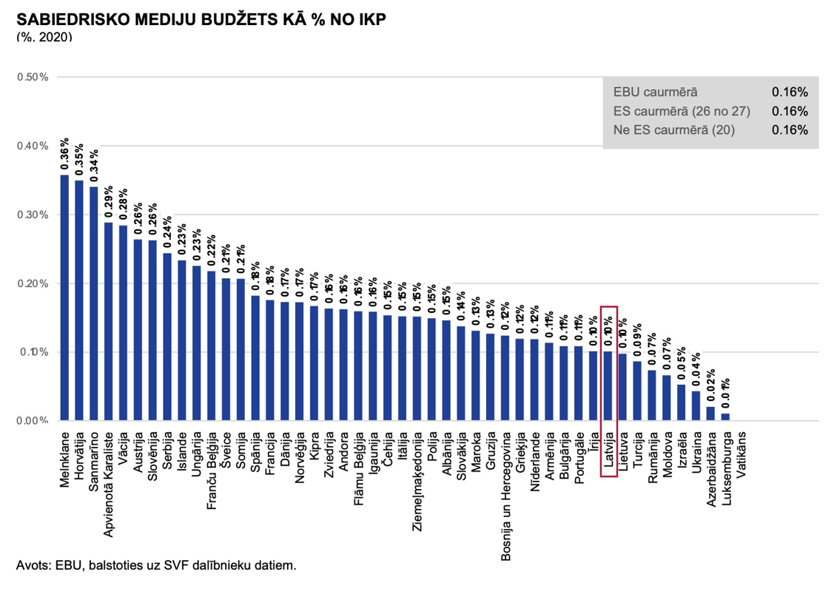

Esošais Latvijas sabiedrisko mediju finansējuma modelis nenodrošina neatkarību no politiskās ietekmes, kas ir fundamentāls priekšnosacījums to darbībai, kā arī nedod iespēju plānot ilgtermiņa attīstības pasākumus, kas ietver arī ilgtermiņa saistību veidošanu ar sadarbības partneriem. Esošajā budžeta plānošanas ciklā sabiedriskajiem medijiem ir grūtības efektīvi plānot mediju saturu, ņemot vērā to, ka informācija par plānoto dotācijas apmēru tiek saņemta gada beigās, bet gala lēmums tikai pēc valsts budžeta apstiprināšanas.
Lai risinātu minētās problēmas, SEPLP ir izstrādājusi un iesniegusi Saeimā Koncepciju par sabiedrisko elektronisko plašsaziņas līdzekļu finansēšanas modeļa maiņu, kurā atbilstoši SEPLL pārejas noteikumos paredzētajam iekļauti priekšlikumi, kā nodrošināt neatkarīgu, atbilstošu un prognozējamu sabiedrisko elektronisko plašsaziņas līdzekļu finansējumu un piecu gadu laikā sasniegt Eiropas vidējam finansējuma līmenim līdzvērtīgu apjomu. Saskaņā ar provizoriskiem aprēķiniem, lai 2027.gadā sasniegtu vidējo Eiropas sabiedrisko mediju finansēšanas līmeni – 0,16% no IKP – Latvijas sabiedrisko mediju budžetam būtu jāpieaug līdz 54,8 miljoniem eiro. Lai to izdarītu, sākot ar 2023.gadu, LR un LTV kopējais budžets būtu jāpalielina vidēji par 3,43 miljoniem eiro katru gadu piecu gadu periodā.
SEPLP uzskata, ka šāda finansējuma apjoma nodrošināšana ir izšķiroši svarīga, lai vienotais sabiedriskais medijs spētu pienācīgi pildīt savas funkcijas un sasniegt šajā koncepcijā aprakstītos mērķus. Bez papildu finansējuma piešķiršanas mediju ikdienas darba nodrošināšanai LR un LTV apvienošana, visticamāk, nedos būtiskus ieguvumus, jo nenotiks nepieciešamās investīcijas satura veidošanā un mediju infrastruktūrā, savukārt bez tām būs ļoti grūti panākt lielāku sinerģiju kopīgu projektu īstenošanā. Turklāt, paredzētās juridiskās un pārvaldības pārmaiņas šādos apstākļos radīs lielāku stresu darbiniekos, līdz ar to apvienošanas procesa negatīvās blaknes var būt lielākas par iespējamiem pozitīvajiem ieguvumiem.

4.2.Vienotā medija infrastruktūras attīstības iespējas
Vienotā medija panākumus ļoti lielā mērā noteiks investīcijas kopīgās infrastruktūras attīstībā, jo vienotu redakciju izveidei, kopīgu tehnoloģisko risinājumu u.c. satura veidošanas sinerģijai nepieciešamo pasākumu īstenošanai ir nepieciešami būtiski ieguldījumi.
Lai efektīvi plānotu ilgtermiņa ieguldījumus, nepieciešams pieņemt lēmumu par to, vai LR un LTV turpinās izmantot esošās uzņēmumu telpas Doma laukumā 8 un Zaķusalas krastmalā 33, vai arī tiks būvēta jauna vienotā medija ēka. Atkarībā no pieņemtā lēmuma ir jāplāno attiecīgās aktivitātes un investīcijas.
Abu mediju pārstāvji uzsver, ka radio un TV tehnoloģijas ir atšķirīgas, līdz ar to arī vienotas ēkas būvniecības gadījumā nebūtu iespējams ietaupīt līdzekļus uz kopīgu studiju rēķina, jo nav iespējams izveidot studijas vai citu satura ražošanai nepieciešamo infrastruktūru, ko var izmantot abi mediji. Izņēmums var būt liela izmēra studija (~1000 kv.m.), ko varētu izmantot gan TV šovu, gan radio koncertu vajadzībām, kā arī abu mediju kopīgu projektu īstenošanā. Tomēr tā varētu būt tikai kā papildu studija jau esošajām liela mēroga studijām (1.studija LR un 6.studija LTV), jo tās jau ir noslogotas ikdienas satura veidošanai attiecīgi LR un LTV vajadzībām.
Vienotas ēkas būvniecība ļautu izveidot abiem medijiem kopīgu un ērti lietojamu informācijas tehnoloģiju infrastruktūru, kā arī, iespējams, būtu efektīvāka apsaimniekošanas izdevumu ziņā. Ļoti svarīgas vienotās ēkas priekšrocības būtu iespēja veidot jaunas telpas apvienotajām sabiedriskā medija satura redakcijām, kā arī visa veida digitālā satura veidošanai. Iespēja vienotā medija platformu (radio, TV un internets) satura veidotājiem strādāt vienuviet nodrošinātu sinerģiju jaunu ideju attīstībā, satura ražošanā un izplatīšanā, kam ir izšķiroša nozīme, lai veidotu saturu ar mērķi sasniegt plašāku auditoriju.
Vienota sabiedriskā medija telpu risinājuma alternatīvas
Lai izvērtētu, kura ir piemērotākā alternatīva vienota sabiedriskā medija telpu risinājumam, koncepcijas ietvaros tika veikta jaunas sabiedriskā medija ēkas būvniecības projekta realizācijas priekšizpēte un ar to saistīto risku analīze. To veica arhitektu birojs SIA “ER3” atbilstoši SEPLP dotajiem darba uzdevumiem:
- Apkopotas prasības telpu programmai, noteiktas apvienotā sabiedriskā medija mītnei nepieciešamās platības un galvenās funkcionālās sakarības;
- Četru SEPLP definēto attīstības scenāriju realizācijas iespēju novērtēšana. Risku, iespēju, galveno ietekmējošo faktoru identificēšana;
- Četru SEPLP definēto scenāriju realizācijas provizoriskā budžeta noteikšana.
SEPLP definētie infrastruktūras attīstības scenāriji ir:
- LR un LTV turpina darbību esošajās ēkās Doma laukumā 8 un Zaķusalas krastmalā 33;
- Tiek būvēta jauna ēka speciāli vienotā medija vajadzībām;
- Abu mediju pilnīga pārcelšana uz Zaķusalu, izmantojot esošo LTV ēku un papildinot to ar jaunu apbūvi;
- Daļēja LR darbība Doma laukumā, kā arī jauna ēka LTV un LR vajadzībām.

Esošo LR un LTV ēku apraksts:
LTV ēka Zaķusalā
LTV ēka Zaķusalā atrodas UNESCO pasaules mantojuma vietas Rīgas vēsturiskā centra aizsargzonā, tā ir projektēta un būvēta 20.gs. 70.-80.gados. LTV tajā strādā kopš astoņdesmito gadu beigām. Kopš ekspluatācijas uzsākšanas ēkas uzturēšanā nopietni kapitālieguldījumi nav veikti.
Ēkas kopējā platība ir 36 871 m² (neieskaitot garāžu ēkas), no tiem 8678 m² pazemes stāvā, ~5600 m² augstceltnes daļā (tai skaitā telpas 1.-5. stāvā), ~22 600 m² ēkas 5 stāvu daļā (bāzē). Ēka atrodas uz vairākiem zemes gabaliem ar kopējo platību ap 10 ha. Ēka ir arhitektoniski vērtīga un tā ir būtisks Pārdaugavas siluetu veidojošs elements.
2017.gadā ēkai veikta tehniskā apsekošana un sastādīts tehniskās apsekošanas atzinums. Ēkas nolietojums atzinumā noteikts vidēji 35% ēkas konstrukcijām, 60% inženiersistēmām. Bojājumi, kas apdraudētu ēkas stiprību un stabilitāti, nav konstatēti.
Priekšrocības
Ēka projektēta speciāli LTV vajadzībām, līdz ar to tās telpiskā struktūra kopumā ir piemērota televīzijas funkcijām. Atrašanās vieta Rīgas centrā nodrošina iespēju veiksmīgi organizēt LTV izbraukumus uz filmēšanas vietām, kā arī darbinieku un apmeklētāju nokļūšanu uz LTV ar personīgo auto, tomēr apgrūtināta ir nokļūšana LTV ar sabiedrisko transportu un velosipēdiem.
Ēkas būvapjoms, jo īpaši bāzes daļa, sniedz labus priekšnosacījumus augstu energoefektivitātes rādītāju sasniegšanai, savukārt lielie stāvu augstumi, plašās komunikāciju šahtas un grīdas komunikāciju kanāli ļauj ērti izvietot nepieciešamās inženiersistēmas. Konstruktīvā shēma – karkasa būve – ļauj viegli pārplānot ēku, kur tas nepieciešams.
Trūkumi
Neproporcionāli liela pret ēkas kopējo platību ir vertikālo un horizontālo komunikāciju (vestibili, gaiteņi, halles, kāpņu telpas) platība, ko nosaka vairāki faktori. Starp tiem gan objektīvi nosacījumi, gan arī labojamas nepilnības:
- Funkcionāla nepieciešamība: piemēram, studiju zonā ir nepieciešamība pārvietot un manevrēt lielgabarīta priekšmetus, savukārt atsevišķās zonās ir nepieciešama telpu reprezentativitāte (ieejas vestibils, galvenās kāpņu telpas), kas nosaka telpu palielinātus gabarītus;
- Ēkas darba telpu organizācijas princips – gar gaiteņiem izvietotas atsevišķas nelielas darba telpas;
- Esošais gaiteņu platums ir lielāks, nekā būtu nepieciešams saskaņā ar spēkā esošajām ugunsdrošības normām;
- Tehnisko telpu platības atbilst ēkas būvniecības laika tehnoloģijām, kas mūsdienās vairs nebūtu nepieciešams.
Ēkā ir salīdzinoši liels telpu bez dienasgaismas īpatsvars. Patlaban daļā no tām ir iekārtotas darba vietas. Šobrīd ēkā nav atrisināta dažādu grupu cilvēku plūsmu nodalīšana (LTV darbinieki, apmeklētāji, nomnieki). Lielā mērā tam par iemeslu ir funkcionālo zonu izvietojums ēkā. Darbinieku, apmeklētāju un nomnieku automašīnām ir nepietiekams nodrošinājums ar autostāvvietām. Lielo studiju telpu pārsegumiem, iespējams, ir nepietiekoša nestspēja mūsdienīgu tehnoloģiju izvietošanai.
LR ēka Doma laukumā
LR ēka atrodas UNESCO pasaules mantojuma vietā, valsts nozīmes pilsētbūvniecības un arheoloģijas pieminekļa teritorijā – Vecrīgā. Esošā ēka projektēta un būvēta bankas vajadzībām 20.gs. 20.gados, LR vajadzībām kapitāli pārbūvēta 20.gs. 40.gados. Tai noteikts kultūrvēsturiskās vērtības līmenis – ļoti vērtīga. Kopš kapitālās pārbūves veiktie ieguldījumi ēkas uzturēšanā ir bijuši nepietiekami. Pēdējos gados veikti nozīmīgāki ieguldījumi radio studiju atjaunošanā, kā arī avārijas situāciju novēršanai. Ēkas kopējā platība ir 5245 m².
2018.gadā ēkai veikta tehniskā apsekošana un sastādīts tehniskās apsekošanas atzinums. Ēkas nolietojums atzinumā noteikts 30-45% ēkas konstrukcijām, inženiersistēmas nav apsekotas un vērtētas. Konstatēti atsevišķi bojājumi, kas apdraud ēkas noteiktu zonu stiprību un stabilitāti, tie saskaņā ar apsekošanas atzinumā ietvertajām rekomendācijām ir novērsti.
Priekšrocības
Galvenā priekšrocība ir ēkas atrašanās vieta pašā pilsētas sirdī, tiešā svarīgāko valsts pārvaldes institūciju tuvumā, kā arī ērtā sniedzamībā jebkuram apmeklētājam, kas nodrošina LR darba operativitāti un sniedz iespējas aktuāla satura veidošanai.
Radio studiju izveidojums, lai arī novecojis, nolietots vai izveidots ar pielāgotiem risinājumiem, tehnoloģijas un personāls nodrošina īpaši augstu skaņas kvalitāti, kas LR atšķir no komercradio stacijām. LR ēkā atrodas īpaši augstu novērtēta skaņu ierakstu studija (1.studija), kas bieži tiek pozicionēta kā viena no labākajām Eiropas mērogā.
Trūkumi
Ēkas pielāgotā struktūra nenodrošina optimālu satura veidošanas un pārraides telpu savstarpējo saistību. Studiju platības nav pietiekamas viesu uzņemšanai, kā arī nav atbilstošu saistīto telpu (garderobe, mantu glabātava, uzgaidāmās telpas). Nav darbinieku atpūtas telpu. Neproporcionāli liela pret ēkas kopējo platību ir vertikālo un horizontālo komunikāciju (vestibili, gaiteņi, halles, kāpņu telpas) platība, ko nosaka darba telpu organizācijas princips – gar gaiteņiem izvietotas atsevišķas nelielas darba telpas.
Ēkas kultūrvēsturiskā vērtība ierobežo iespējas ēkas energoefektivitātes paaugstināšanai. Atrašanās vieta vienā no dzīvīgākajiem un skaļākajiem pilsētas punktiem rada blakustrokšņu fonu darba telpās, kur tāds nebūtu pieļaujams. Nav iespēju novietot automašīnas.
Nepieciešamo telpu programma
Telpu programma sastādīta, pamatojoties uz LR un LTV iesniegto informāciju par satura veidošanai nepieciešamo telpu platībām un raksturojumu (tiešraides un ētera studijas, biroja telpas, tehnoloģisko iekārtu telpas, noliktavas u.c.), personālsastāvu, kā arī būvniecības plānošanā pieņemtām un profesionālajā pieredzē pārbaudītām sakarībām starp ēkas funkcionalitātes aspektiem, lietotāju skaitu.
Lai noteiktu platības, kur aprēķinam par pamatu ņem ēkas lietotāju skaitu, paredzēts LR un LTV darbinieku skaita pieaugums par 10%, kas provizoriski ir nepieciešams, ja tiek palielināts oriģinālsatura apjoms, kā arī stiprinātas mediju atbalsta struktūras.
Ņemot vērā iepriekš minētos nosacījumus, apvienotā sabiedriskā medija darbībai nepieciešamā kopējā telpu platība ir ~ 32 000 m² (29 000-35 000 m²), neskaitot garāžu telpas un iespējamo autostāvvietu.
Latvijas Radio
Ņemot vērā LR sniegto informāciju un saskaņā ar veiktajiem aprēķiniem, LR nepieciešamo telpu platība ir ~ 11 000 m² (10 000-12 000 m²). Esošās ēkas platība ir 5245 m².
Priekšrocības:
- Tiek saglabāta izdevīgā novietne pilsētas pašā centrā, sabiedrībai un darbiniekiem zināma un atpazīstama vieta – zīmola sastāvdaļa;
- Tiek saglabāta 1.ierakstu studija kā LR radīto kultūras vērtību kodols;
- Iespējams, var izmantot nelielu daļu esošo tehnoloģiju;
- Esošu ēku izmantošana tiek vērtēta pozitīvāk no ilgtspējas viedokļa.
Trūkumi:
- Tā kā telpu nepieciešamība gandrīz divas reizes pārsniedz esošās ēkas platību, neizbēgams ir secinājums, ka esošajā ēkā attīstības iespēju praktiski nav. Iespējams, nelielu ieguvumu var radīt, pārvērtējot arhīvu atrašanās nepieciešamību Doma laukumā 8, taču tas nebūs pietiekams risinājums mērķu sasniegšanai;
- Esošās ēkas konstruktīvā uzbūve ar ķieģeļu nesošajām sienām nepieļauj būtisku ēkas pārbūvi, kā arī izslēdz 1.ierakstu studijas paplašināšanas iespēju;
- Ap ēku nav teritorijas autostāvvietu izveidei;
- Apgrūtināta LR darbības nepārtrauktības nodrošināšana būvdarbu laikā.

LR gadījumā scenārija Nr.1 realizācijas iespējas galvenokārt ietekmē priekšstats par minimālo nepieciešamo attīstību un būvdarbu organizācijas jautājumi.
Iespējas veikt nopietnu ēkas kapitālo remontu, vienlaikus ēkā strādājot LR, ir niecīgas, tādējādi var nākties LR darbību uz būvdarbu laiku pārcelt uz citām telpām (līdzīgi kā Jaunā Rīgas teātra gadījumā), kas radīs nozīmīgas papildu izmaksas. Tālākā šī scenārija budžeta aprēķinā šīs izmaksas nav ierēķinātas, jo nav pietiekami informācijas, lai veiktu šādu aprēķinu. Pielāgojot pārbūves apjomu, būvdarbu metodes un grafikus nepieciešamībai vienlaikus nodrošināt LR darbību esošajās telpās, jārēķinās ar paaugstinātām darbu izmaksām, ilgāku darbu veikšanas laiku un niecīgiem iespējamiem uzlabojumiem ēkas funkcionēšanā.
Kopējās izmaksas LR ēkas atjaunošanai (pārbūvei) lēšamas ap 13 milj. EUR + 21% PVN, kopā 15,7 milj. EUR, neskaitot paredzamās profesionālo pakalpojumu izmaksas ap 10% no ieceres realizācijas budžeta, kā arī satura radīšanai un pārraidei nepieciešamo tehnoloģiju izmaksas, mēbeles u.tml..
Latvijas Televīzija
Ņemot vērā LTV sniegto informāciju un saskaņā ar veiktajiem aprēķiniem, LTV nepieciešamo telpu platība ir ~ 21 000 m² (19 000-23 000 m²). Esošās ēkas kopējā platība ir 36 871 m² (neieskaitot garāžu ēkas), no tiem 8678 m² pazemes stāvā, ~5600 m² augstceltnes daļā (tai skaitā telpas 1.-5. stāvā), ~22 600 m² ēkas piecu stāvu daļā.
Priekšrocības:
- Tiek saglabāta novietne pilsētas centrā, pilsētbūvnieciski nozīmīgā, ekskluzīvā vietā, sabiedrībai un darbiniekiem zināma un atpazīstama novietne – zīmola sastāvdaļa;
- Iespējams izmantot daļu esošo tehnoloģiju;
- Tā kā ir telpu rezerves esošajā ēkā, ir iespējams ar salīdzinoši nelielu piepūli nodrošināt LTV darbības nepārtrauktību ēkas pārbūves laikā;
- Tiks saglabāta un atjaunota arhitektoniski vērtīga ēka, kura bijusi nepietiekami novērtēta zemās būvniecības kvalitātes dēļ, kā arī kopš uzbūvēšanas nav piedzīvojusi nozīmīgus uzturēšanas ieguldījumus;
- Esošu ēku izmantošana tiek vērtēta pozitīvāk no ilgtspējas viedokļa.
Trūkumi:

- Lai gan matemātiski esošās ēkas izvērstā piecstāvu daļa atbilst telpu platību vajadzībām, tomēr esošais būvapjoms un konstruktīvā shēma ierobežo jaunu lielas platības studiju ierīkošanu, attiecīgi nenodrošinot iecerēto mērķu sasniegšanu;
- Torņa daļas izmantošana LTV vajadzībām nav paredzama, savukārt šo telpu izīrēšana var būt apgrūtināta vai neiespējama drošības prasību dēļ – televīzijas infrastruktūra ir valsts kritiskās infrastruktūras sastāvdaļa un ir pakļauta paaugstinātām drošības prasībām.
- Lai optimāli izmantotu ēku LTV vajadzībām, nepieciešama tās nozīmīga pārplānošana un pārbūve.
Scenārija Nr.1. gadījumā ir iespējams palielināt LTV ēkas izmantošanas potenciālu, realizējot sekojošus pasākumus:
- Pārbūvēt (nojaukt un uzbūvēt no jauna) esošās ēkas vienstāva daļu pret dienvidrietumiem, ierīkojot ~ 1000 m² koncertstudiju;
- Pārbūvēt esošo koncertstudiju, demontējot skatītāju vietas un palielinot studijas platību līdz 600 m² ;
- Izbūvēt divas ~ 250 m² studijas pie pašreizējām lielajām studijām esošo noliktavu vietā (vienīgā liela augstuma ēkas daļa, neskaitot esošās lielās studijas);
- Pilnībā pārplānot esošo ēku, optimizējot funkcionālo shēmu, nodrošinot atbilstošu funkcionālo saistību telpām;
- Pagrabstāvā izvietot autostāvvietu un autotransporta apkalpes infrastruktūru.
Kopējās izmaksas LTV ēkas pārbūvei lēšamas ap 55 milj. EUR + 21% PVN, kopā 66,5 milj. EUR, neskaitot paredzamās profesionālo pakalpojumu izmaksas ap 10% no ieceres realizācijas budžeta, kā arī satura radīšanai un pārraidei nepieciešamo tehnoloģiju izmaksas, mēbeles u.tml..
Scenārija Nr.1 – secinājumi
Scenāriju Nr.1 iespējams realizēt pie šādiem nosacījumiem:
- Ja tiek nozīmīgi samazinātas (it sevišķi LR gadījumā) attīstības ieceres;
- Ja tiek atrisināts mediju darbības nepārtrauktības jautājums.
Budžets
Scenārija Nr.1 realizācijas budžets, izvērtējot izmaksu samazinājuma/sadārdzinājuma iespējas, novērtēts kā 62-90 milj. EUR + 21% PVN, kopā 75-109 milj. EUR, neskaitot paredzamās profesionālo pakalpojumu izmaksas ap 10% no ieceres realizācijas budžeta, kā arī satura radīšanai un pārraidei nepieciešamo tehnoloģiju izmaksas, mēbeles u.tml., kā arī iespējamos mediju darbības nepārtrauktības nodrošināšanai nepieciešamos papildus izdevumus.
Scenārija Nr.2 gadījumā paredzēta jaunas ēkas būvniecība, ievērojot LR un LTV definētās vajadzības, tajā skaitā liela izmēra koncertstudiju izbūve. Ēkas platība – 29 000-35 000 m², papildus – garāžu ēka 2250-2750 m² platībā, kā arī pazemes autostāvvieta 5600-6800 m². Paredzamais ēkas apbūves laukums – 13 000-17 000 m², virszemes autostāvvietu un piebraucamo ceļu platība – 3500-4500 m².
Ņemot vērā Rīgas teritorijas attīstības plānojumā noteikto nepieciešamo brīvās zaļās teritorijas īpatsvaru dažādās apvienotā sabiedriskā medija ēkai piemērotas atļautās izmantošanas teritorijās (15-35%), ēkas būvniecībai nepieciešamā zemes gabala lielums ir 2-3,3 ha.
Līdz ar to prasības jaunās ēkas būvniecībai paredzētajam zemes gabalam ir:
- Platība – 2-3,3 ha;
- Piemērota atļautā izmantošana;
- 3 km rādiusā ap Vecrīgu (Doma laukumu);
- Viegli sasniedzams ar sabiedrisko un privāto transportu, velosipēdu;
- Zemes gabals nedrīkst atrasties ieplakā vai ar apbūvi, kas augstāka par iecerētās medija ēkas galvenā apjoma daļu dienvidu virzienā no ēkas;
- Nepieciešams nodrošināt horizonta pārskatāmību D +/- 40 grādi virzienā, elevācija vismaz 5 grādi;
- Pietiekamas jaudas inženiertīklu atrašanās tuvumā;
- Vēlams – esošs valsts īpašumā.
Priekšrocības:
- Optimāls telpu plānojums un platības, dodot iespēju iecerēto attīstības mērķu sasniegšanai;
- Vislabākās iespējas nodrošināt satura veidošanas sinerģiju, visiem vienotā medija darbiniekiem esot vienā ēkā;
- Optimāls tehnoloģiju u.c. infrastruktūras elementu iekārtojums un uzturēšana;
- Nav problemātiska mediju darbības nepārtrauktības nodrošināšana būvdarbu laikā;
- Pēc mediju darbības pārcelšanas uz jauno ēku iespējams daļu ieguldīto līdzekļu atgūt, atsavinot esošās ēkas.
Trūkumi:
- Risks neatrast prasībām atbilstošu zemes gabalu;
- Nepieciešama apjomīga satura veidošanas un apraides tehnoloģiju nomaiņa;
- No būvju ilgtspējas aspekta apšaubāms risinājums;
- Vēsturiskās LR 1.studijas zaudēšana.
Scenārijs Nr.2 – secinājumi
Realizācijas galvenais priekšnoteikums – piemērota zemes gabala atrašana.
Budžets
Scenārija Nr.2 realizācijas budžets, izvērtējot izmaksu samazinājuma/sadārdzinājuma iespējas, novērtēts kā 82-100 milj. EUR + 21% PVN, kopā 99,2-121 milj. EUR, neskaitot paredzamās profesionālo pakalpojumu izmaksas ap 10% no ieceres realizācijas budžeta, kā arī satura radīšanai un pārraidei nepieciešamo tehnoloģiju izmaksas, mēbeles u.tml., kā arī iespējamu nozīmīgu sadārdzinājumu, ja nepieciešama ārējo inženiertīklu pievilkšana no liela attāluma.
Tehnoloģiju pārneses izmaksas, veidojot jaunas radio un TV studijas, TV gadījumā, pēc LTV provizoriskajiem aprēķiniem, varētu sasniegt 20-30 milj. EUR; radio izmaksas, pēc LR provizoriskajiem aprēķiniem, sasniegtu 6-8 milj. EUR.
Līdz ar to kopējās scenārija Nr.2. realizācijas budžeta izmaksas ir lēšamas 125 – 159 milj. EUR apjomā, neskaitot paredzamās profesionālo pakalpojumu izmaksas ap 10% no ieceres realizācijas budžeta, IT infrastruktūru, mēbeles u.tml., kā arī iespējamu nozīmīgu sadārdzinājumu, ja nepieciešama ārējo inženiertīklu pievilkšana no liela attāluma.
Scenārija Nr.3 ietvaros paredzēta esošās LTV ēkas pārbūve atbilstoši scenārijā Nr.1 paredzētajam, kā arī līdz 4000 m² jaunbūve LR 1.studijas un trūkstošo LTV studiju izvietošanai.
Lai gan 2018.gadā izstrādātais Zaķusalas ziemeļu daļas lokālplānojums ierobežo pilnīgi brīvu ieceru realizāciju, un tā izstrādē nav ņemtas vērā iespējamās LTV esošās ēkas paplašināšanas vajadzības, tomēr aprakstīto scenāriju ir iespējams realizēt lokālplānojuma ietvaros.
Šajā scenārijā paredzēts vienotā medija vajadzībām pilnībā izmantot visu esošo ēku, LR telpas galvenokārt izvietojot augstceltnē, savukārt LTV – piecstāvu daļā.
Priekšrocības:
- Tiek daļēji saglabāta novietne pilsētas centrā, pilsētbūvnieciski nozīmīgā, ekskluzīvā vietā, sabiedrībai un darbiniekiem zināma un atpazīstama novietne – zīmola sastāvdaļa;
- Iespējams izmantot daļu esošo LTV tehnoloģiju;
- Tā kā ir telpu rezerves esošajā ēkā, kā arī paredzēts ēku paplašināt, ir iespējams ar salīdzinoši nelielu piepūli nodrošināt mediju darbības nepārtrauktību ēkas pārbūves laikā;
- Tuvu optimālam telpu plānojums un platības, dodot iespēju iecerēto attīstības mērķu sasniegšanai;
- Pēc esošās LR ēkas atstāšanas iespējams daļēji atgūt ieguldījumus, atsavinot esošo LR ēku;
- Tiks saglabāta un atjaunota arhitektoniski vērtīga ēka, kura bijusi nepietiekami novērtēta zemās būvniecības kvalitātes dēļ, kā arī kopš uzbūvēšanas nav piedzīvojusi nozīmīgus uzturēšanas ieguldījumus;
- Esošu ēku izmantošana tiek vērtēta pozitīvāk no ilgtspējas viedokļa.

Trūkumi:

- Esošās LR ēkas novietnes pašā pilsētas centrā zaudēšana;
- Vēsturiskās LR 1.studijas zaudēšana;
- Iespējamā LTV identitātes dominance vienotā medija ietvaros un LR identitātes nozīmības samazināšanās.
Kā iespējams trūkums šim scenārijam ir ticis minēts Zaķusalas vājā sasniedzamība ar sabiedrisko un velotransportu, it sevišķi no Pārdaugavas puses, taču jāņem vērā, ka, attīstoties Pārdaugavas sabiedriski nozīmīgai apbūvei (Latvijas Universitātes komplekss, privāto attīstītāju ieceres), tiks atrisināta arī sabiedriskā transporta un veloinfrastruktūras problemātika.
Vērā ņemami arī autortiesību aspekti, proti, esošā ēka Zaķusalā ir arhitektoniski vērtīga, pret to ir jāizturas ar cieņu. Veicamās pārbūves nedrīkst būtiski mainīt esošās ēkas arhitektonisko veidolu vai to izkropļot, savukārt jaunbūvēm jāveido organisku ansambli ar esošo ēku.
Budžets
Scenārija Nr.3 realizācijas provizoriskais budžets, izvērtējot izmaksu samazinājuma/sadārdzinājuma iespējas, novērtēts kā 60-87 milj. EUR + 21% PVN, kopā 72,6-105,2 milj. EUR, neskaitot paredzamās profesionālo pakalpojumu izmaksas ap 10% no ieceres realizācijas budžeta, kā arī satura radīšanai un pārraidei nepieciešamo tehnoloģiju izmaksas, mēbeles u.tml.
Provizoriskās izmaksas radio tehnoloģiju pārnesei, lai izveidotu jaunas LR studijas Zaķusalas kompleksā, pēc LR aprēķiniem, varētu sasniegt 6-8 milj. EUR.
Līdz ar to kopējās scenārija Nr.3 kopējās īstenošanas izmaksas varētu veidot 78,6-113,2 milj. EUR, neskaitot paredzamās profesionālo pakalpojumu izmaksas ap 10% no ieceres realizācijas budžeta, kā arī satura radīšanai un pārraidei nepieciešamo tehnoloģiju izmaksas, mēbeles u.tml.
Šajā scenārijā nepieciešamā jaunās ēkas platība tiek samazināta par esošās LR tiesu – līdz 26 800 m² (24 000-30 000 m²). Jaunajā ēkā LR vajadzībām tiek paredzēts izbūvēt jaunu koncertstudiju 500+100 m² platībā, kā arī telpu platība, kuras izvietošanai nav iespēju esošajā ēkā. Esošā LR 1.studija tiek saglabāta esošajā ēkā.
Priekšrocības:
- Optimāls telpu plānojums un platības, dodot iespēju iecerēto attīstības mērķu sasniegšanai, tai skaitā veidojot kopīgas vienotā medija redakcijas;
- Tiek saglabāta izdevīgā LR novietne pilsētas pašā centrā, sabiedrībai un darbiniekiem zināma un atpazīstama vieta – zīmola sastāvdaļa;
- Nav problēmu ar mediju darbības nepārtrauktības nodrošināšanu būvdarbu laikā;
- Tiek saglabāta 1.ierakstu studija kā LR radīto kultūras vērtību kodols;
- Iespējams, var izmantot nelielu daļu esošo LR tehnoloģiju;
- Iespējams atgūt daļu ieguldīto līdzekļu, atsavinot esošo LTV ēku;
- Esošu ēku izmantošana tiek vērtēta pozitīvi no ilgtspējas viedokļa.
Trūkumi:
- Apšaubāma praktiskā iespēja sadalīt LR funkcijas divās ēkās;
- Nepieciešama daļēja LR satura veidošanai un pārraidei nepieciešamo tehnoloģiju dublēšana, attiecīgi vajadzīgi lielāki izdevumi un nepieciešams piesaistīt papildus augsti kvalificētu personālu, kas var arī nebūt iespējams;
- Vislielākās izmaksas, gan izbūvējot/rekonstruējot, gan uzturot divas ēkas.
Ir vērtēta arī scenārija Nr.4 variācija, saglabājot LR esošajā ēkā tikai 1.studiju un tai nepieciešamās atbalsta platības, kā arī multimediju studiju, taču secināts, ka LR ēkas atlikušo daļu būtu problemātiski izmantot – to nebūs iespējams atsavināt daļēji, savukārt izīrēšana var nebūt iespējama drošības apsvērumu dēļ, ņemot vērā, ka LR ir valsts kritiski svarīgās infrastruktūras sastāvdaļa ar paaugstinātām drošības prasībām.
Budžets
Scenārija Nr.4 realizācijas budžets, ievērtējot izmaksu samazinājuma/sadārdzinājuma iespējas, novērtēts kā 80-100 milj. EUR + 21% PVN, kopā 96,8-121 milj. EUR, neskaitot paredzamās profesionālo pakalpojumu izmaksas ap 10% no ieceres realizācijas budžeta, kā arī satura radīšanai un pārraidei nepieciešamo tehnoloģiju izmaksas, mēbeles u.tml.
Provizoriskās izmaksas TV tehnoloģiju pārnesei un jaunu studiju izveidei jaunajā ēkā, pēc LTV aprēķiniem, ir 20 – 30 milj. EUR.
Līdz ar to kopējās scenārija Nr.4 kopējās īstenošanas izmaksas varētu veidot 116,8-151 milj. EUR, kā arī vēl klāt iespējamas izmaksas par daļas no LR tehnoloģijām pārnesi. Nav ieskaitītas paredzamās profesionālo pakalpojumu izmaksas ap 10% no ieceres realizācijas budžeta, kā arī satura radīšanai un pārraidei nepieciešamo tehnoloģiju izmaksas, mēbeles u.tml.
Secinājumi
Iepazīstoties ar četru scenāriju priekšrocībām un trūkumiem, gan no mediju attīstības, gan scenāriju īstenošanas iespēju aspektiem, kā arī uzklausot LR un LTV pārstāvju viedokli, SEPLP par piemērotāko vienota sabiedriskā medija attīstības variantu uzskata scenāriju Nr.2. – jaunas vienotā medija ēkas būvniecību.
Šādā gadījumā tiks sasniegta vislabākā satura veidošanas sinerģija un nodrošināts piemērotākais tehniskais atbalsts. Šo variantu atbalsta arī abu mediju darbinieku vairākums. Izmaksu ziņā šis scenārijs paredz vislielākos ieguldījumus saistībā ar ēku būvniecību un iekārtošanu, tomēr atšķirība no pārējo scenāriju izmaksām nav vērtējama kā ļoti būtiska, turklāt jāņem vērā, ka šajā gadījumā valstij iespējams samazināt izdevumus, izmantojot citām vajadzībām vai pārdodot līdzšinējās LR un LTV ēkas. Jaunas, vienotas ēkas uzturēšana, visticamāk, būs efektīvāka nekā pārējos scenārijos.
SEPLP uzsver, ka, lemjot par atbalstu kādam no piedāvātajiem ēku jautājuma scenārijiem, jāņem vērā, ka LTV un LR esošās ēkas un infrastruktūra ir kopumā ievērojami nolietotas, jo ilgstoši nav bijuši pieejami pietiekami līdzekļi uzturēšanai un atjaunošanai. Līdz ar to, arī izvēloties jaunas ēkas būvniecību, jārēķinās, ka daļa no valsts budžeta dotācijas sabiedriskajiem medijiem sabiedriskā pasūtījuma izpildei nākamajos gados būs jāiegulda esošajās ēkās un infrastruktūrā. Tāpēc, SEPLP ieskatā, ir svarīgi pēc iespējas ātrāk pieņemt konceptuālu lēmumu par apvienotā sabiedriskā medija mājvietu un atbilstoši tam izstrādāt investīciju programmu ar atbilstošu finansējumu, lai nodrošinātu pilnvērtīgu funkciju izpildi.

5.Pārmaiņu gaita
Šajā, koncepcijas noslēdzošajā nodaļā, aprakstītas nepieciešamās izmaiņas normatīvajos aktos, laika grafiks un iespējamās konsultācijas ar valsts un ES institūcijām.
Iesniedzot koncepciju Saeimā un sagaidot likumdevēja lēmumu par sabiedrisko mediju pārvaldības reformas – divu iesniegto koncepciju turpmākās virzības – gaitu, SEPLP šajā posmā vēl nepiedāvā detalizētus aprēķinus par nepieciešamo finansējumu un citām izmaiņām, jo tas būs atkarīgs no likumdevēja turpmākajiem lēmumiem un to īstenošanai nepieciešamās koncepcijas sīkākas detalizācijas.
Patlaban SEPLP piedāvātais apvienošanas modelis nepiedāvā štatu samazināšanu un tiešu izmaksu samazinājumu uzreiz pēc apvienošanas, jo uzņēmumu struktūrvienību apvienošanu ar SEPLP saskaņotos noteiktos termiņos veiks apvienotā uzņēmuma valde, vispirms izstrādājot vienotu atalgojuma sistēmu.
Struktūrvienību apvienošanu nenoliedzami ietekmē arī vienotā medija darbinieku atrašanās divās atsevišķās ēkās vēl vairākus gadus, pat ja tiks pieņemts lēmums par jaunas kopīgas ēkas būvniecību.
Strādājot pie koncepcijas sīkākas detalizācijas, veicama arī izpēte par jaunā uzņēmuma nosaukumu un vēsturisko zīmolu saglabāšanu.
Vienlaikus SEPLP uzsver, ka lēmuma par apvienošanu pieņemšanas gadījumā šī procesa sagatavošanai un realizēšanai būs nepieciešami papildu līdzekļi sabiedrisko mediju budžetā, sākot ar 2023.gada, tādējādi 2022.gada laikā SEPLP būs jāveic konsultācijas un jāsagatavo aprēķini papildu budžeta līdzekļu pieprasījumiem no valsts budžeta turpmākajos gados. Kā jau norādīts iepriekš, tad, lemjot par telpu risinājuma scenārijiem, apjomīgai rekonstrukcijai vai jaunu telpu būvniecībai līdzekļi paredzami atsevišķā investīciju programmā.

5.1. Nepieciešamās izmaiņas normatīvajos aktos
Kā jau minēts, pirms apvienošanās īstenošanas jāveic grozījumi Sabiedrisko elektronisko plašsaziņas līdzekļu un to pārvaldības likumā:
- Attiecībā uz jauno sabiedrisko elektronisko plašsaziņas līdzekli – likumā ir jādefinē jaunais sabiedriskais elektroniskais plašsaziņas līdzeklis. Pārejas noteikumos ir jānosaka esošo sabiedrisko elektronisko plašsaziņas līdzekļu reorganizācijas veids.
- Attiecībā uz sabiedriskā elektroniskā plašsaziņas līdzekļa valdi – likuma 5.pantā ir jānosaka valdes locekļu skaits, pārejas noteikumos ir jānosaka, kā tiks veidota jauna valde.
- Attiecībā uz sabiedriskā elektroniskā plašsaziņas līdzekļa galveno redaktoru – pārejas noteikumos jānorāda, kā tiks risināts jautājumus ar diviem galvenajiem redaktoriem, tajā skaitā, vai iepriekš katrā sabiedrībā ieceltie redaktori tiek atlaisti un rīkots jauns konkurss, vai arī jaunās sabiedrības galvenais redaktors tiek izvēlēts no jau iepriekš izvēlētiem abu sabiedrību redaktoriem, kā arī šīs izvēles kārtība un noteikumi.
- Attiecībā uz sabiedrisko elektronisko plašsaziņas līdzekļu mediju uzdevumiem un sniegtajiem pakalpojumiem, saimniecisko darbību un tās nodrošināšanu – atkarībā no izvēlētā sabiedriskā medija finansēšanas modeļa, ko SEPLP piedāvā Koncepcijā par sabiedrisko elektronisko plašsaziņas līdzekļu finansēšanas modeļa maiņu, ir jāmaina likuma 7.panta 1.daļa attiecībā uz sabiedriskā elektroniskā plašsaziņas līdzekļa finansēšanas avotiem, kā arī, iespējams, citi normatīvie akti.

5.2. Nepieciešamie saskaņojumi ar Latvijas valsts un ES institūcijām
SEPLP piesaistītā konsultanta vērtējumā, LTV un LR apvienošanās reorganizācijas procesā pati par sevi nerada pienākumu šādas apvienošanās atļauju saņemt un/vai saskaņot ar Latvijas un ES institūcijām, tostarp, nav nepieciešama atsevišķa MK piekrišana. Saskaņā ar SEPLL 4.panta otro un trešo daļu MK piekrišana ir nepieciešama citu kapitālsabiedrību, kas nav LR un/vai LTV, dibināšanai, reorganizācijai un likvidācijai, taču šī prasība neattiecas uz LR un LTV reorganizāciju.
Jebkurā gadījumā reorganizācijas īstenošanai nepieciešams veikt grozījumus SEPLL 4.panta 2.daļā, lai uz likuma pamata izveidotu jaunu vienotu sabiedrisko mediju, pārejas noteikumos nosakot esošo mediju reorganizācijas veidu. Šādā veidā likumdevējam nav jānosaka, ka vienota sabiedriska medija izveidei papildus likumdevēja gribai vēl būtu nepieciešama arī MK piekrišana.
SEPLP piesaistītā konsultanta vērtējumā, nav nepieciešams saņemt Konkurences padomes (KP) atļauju, jo LTV un LR ir “viens tirgus dalībnieks” konkurences regulējuma izpratnē un to reorganizācija nav “apvienošanās” apvienošanās regulējuma izpratnē.
Nav nepieciešams saņemt Eiropas Komisijas atļauju/saskaņojumu reorganizācijas procesa īstenošanai, jo reorganizācijas apstāklis kā tāds nevar tikt uzskatīts par “valsts atbalstu” ES regulējuma kontekstā. Tomēr pirms reorganizācijas īstenošanas un izvēlētā jaunā sabiedriskā medija finansēšanas modeļa, kas saistīts ar Koncepciju par sabiedrisko elektronisko plašsaziņas līdzekļu finansēšanas modeļa maiņu, īstenošanas, kā arī šīs jaunās sabiedrības uzdevumu un sniegto pakalpojumu regulēšanas būtu jāveic izvērtējums, vai plānotais finansējuma modelis veido “valsts atbalstu”, kas būtu paziņojams un saskaņojams ar Eiropas Komisiju, norāda SEPLP pieaicinātais juridiskais konsultants.
Lai nodrošinātu maksimāli sekmīgu sabiedrisko mediju pārvaldības reformas noslēdzošā posma īstenošanu, SEPLP ir gatava tajā iesaistīt ļoti plašu institūciju loku.

5.3. Laika grafiks
Ņemot vērā konsultācijas ar LTV, LR un ekspertiem, SEPLP ir izveidojusi indikatīvu laika grafiku, ja tiek īstenots LTV un LR saplūšanas scenārijs. Grafiks ir indikatīvs, un tā īstenošana ir atkarīga no daudziem apstākļiem, kurus SEPLP tieši nevar ietekmēt, tomēr tas sniedz priekšstatu par veicamā darba apjomu un iespējamo laika termiņu.
Pieņemot, ka uzņēmumu juridiskā apvienošana notiek 2024.gada janvārī, apvienošanas process paredzams sekojoši:
Tiesiskais ietvars (2022.gada februāris–2022.gada novembris)
- Konsultācijas par nepieciešamo finansēšanas apjomu un papildus finansējuma piešķiršanu SEPLP LR un LTV reorganizācijas veikšanai.
- Izmaksu apzināšana juridiskajam atbalstam, juridiskajiem un finanšu auditiem, novērtējumiem, bilances sagatavošanai u.c. darbībām.
- "Valsts atbalsta" analīze, analizējot likuma grozījuma priekšlikumus un izstrādāto vienotā sabiedriskā medija finansēšanas modeli no ES valsts atbalsta un konkurences regulējuma viedokļa.
- Grozījumu "Sabiedrisko elektronisko plašsaziņas līdzekļu un to pārvaldības likumā", izstrādāšana, pieņemšana un stāšanās spēkā.
- Apvienotās sabiedrības budžeta plānošana.
Sagatavošanās (2023.gada marts–2023.gada jūlijs)
- LR un LTV izvērtē spēkā esošos līgumus, vērtējot, vai pastāv ierobežojumi līguma automātiskai pārejai reorganizācijas gadījumā.
- LR un LTV veic darbinieku līgumu auditu.
- Pirms juridiskās reorganizācijas īstenošanas ir jāizstrādā vismaz galvenās nostādnes attiecībā uz jaunizveidotās sabiedrības darbību, kas būtu par pamatu vienotas stratēģijas veidošanai.
- SEPLP pieņem lēmumu par reorganizācijas uzsākšanu.
- Līgums ar juridisko pakalpojumu sniedzēju par reorganizācijas nodrošināšanu.
- Līgums ar vērtētāju par vērtējumu par pievienojamo sabiedrību mantas pietiekamību jaundibinātās sabiedrības pamatkapitāla apmaksai.
- Līgums ar zvērinātiem revidentiem par pievienojamo sabiedrību slēguma finanšu pārskatu auditiem,.
- Konsultācijas par nepieciešamo finansēšanas apjomu un papildus finansējuma piešķiršanu SEPLP LR un LTV reorganizācijas veikšanai un priekšlikumi 2024.gada valsts budžeta projektam.

Saplūšana (2023.gada jūlijs–2023.gada decembris)
- Reorganizācijas līguma projekta un citu reorganizācijas dokumentu projektu sagatavošana, parakstīšana, reģistrēšana un apstiprināšana.
- Konkursa uz jaundibinātās sabiedrības valdes locekļu amatiem izsludināšana un norise, jaunas valdes apstiprināšana.
- LR un LTV kreditoru informēšana un prasījumu nodrošināšana.
- Jaundibinātās sabiedrības dibināšanas dokumentu un statūtu izstrāde.
- Darbs ar bankām par bankas kontu pāreju un jaunu kontu atvēršanu.
- Sabiedrību slēguma finanšu pārskatu sagatavošana.
- Vērtējumu par pievienojamo sabiedrību mantas pietiekamību jaundibinātās sabiedrības pamatkapitāla apmaksai sagatavošana.
- Pieņemšanas–nodošanas aktu parakstīšana.
- Maksājamo nodokļu (UIN, PVN) deklarāciju iesniegšana Valsts ieņēmumu dienestam (VID) un aprēķināto nodokļu nomaksa.
- Jaundibinātās sabiedrības reģistrēšana UR un pievienojamo sabiedrību izslēgšana no komercreģistra.
Darbības pēc saplūšanas (2024.gada janvāris–2024.gada marts)
- Revidents veic pievienojamo sabiedrību slēguma finanšu pārskatu revīziju.
- Ja nepieciešams, jauna bankas konta līguma noslēgšana, piekļuves jaunajam bankas kontam nodrošināšana.
- Jaundibinātā sabiedrība iesniedz dokumentu iesniegšana un reģistrēšana VID.
- Publiskajos reģistros reģistrētās mantas (nekustamo īpašumu, transportlīdzekļu) pārrakstīšana jaundibinātajai sabiedrībai.
Uzņēmuma struktūrvienību pārveide (2024.gada janvāris–2028.gada decembris)
- Pēc uzņēmumu juridiskas apvienošanas noteiktos un ar SEPLP saskaņotos termiņos valde veic atbalsta funkciju apvienošanu un satura ražošanas struktūras pārveidi.
- Juridisko un administratīvo pārmaiņu procesam pilnībā jābeidzas ne vēlāk kā 2028.gada beigās līdz ar apvienotā medija valdes piecu gadu termiņa beigām.
Jaunas vienotā medija ēkas projektēšana un būvniecība (2023.gada janvāris–2029.gada decembris.

Tabula Nr.6. Detalizēts apvienošanas procesa darbu un uzdevumu grafiks.
Nr. | Datums | Laika atskaite | Darbība | Komentārs
- Tiesiskais ietvars
 | 02.2022  – 07.2022 |  | Konsultācijas par nepieciešamo finansēšanas apjomu un papildus finansējuma piešķiršanu SEPLP LR un LTV reorganizācijas veikšanai. | Pirms konsultāciju uzsākšanas SEPLP jāapzina piedāvājumi (piem. jāveic cenu aptauja) no pakalpojumu sniedzējiem, lai saprastu reālas izmaksas juridiskajam atbalstam, juridiskajiem un finanšu auditiem, novērtējumiem, bilances sagatavošanai u.c. darbībām.
 | 02.2022  – 07.2022 |  | Pirms konsultāciju uzsākšanas SEPLP jāapzina piedāvājumi (piem. jāveic cenu aptauja) no pakalpojumu sniedzējiem, lai saprastu reālas izmaksas juridiskajam atbalstam, juridiskajiem un finanšu auditiem, novērtējumiem, bilances sagatavošanai u.c. darbībām.
 | 03.2022  – 07.2022 |  | "Valsts atbalsta" analīze, analizējot likuma grozījuma priekšlikumus un izstrādāto vienotā sabiedriskā medija finansēšanas modeli no ES valsts atbalsta un konkurences regulējuma viedokļa.
 | 02.2022  – 10.2022 |  | Grozījumu "Sabiedrisko elektronisko plašsaziņas līdzekļu un to pārvaldības likumā" sagatavošana, pieņemšana un stāšanās spēkā.
 | 05.2022  – 11.2022 |  | Apvienotās sabiedrības budžeta plānošana. | Budžeta plānošana (tostarp, priekšlikumi attiecībā uz apvienotās sabiedrības budžeta apjomu) jāveic pirms jauna likuma “Par valsts budžetu 2024.gadam” pieņemšanas, ja plānots, ka apvienotā sabiedrība uzsāk darbību 2024.gada 1.janvārī.  Pirms tam jāpieņem grozījumi “Sabiedrisko elektronisko plašsaziņas līdzekļu un to pārvaldības likumā”.
- Sagatavošanās

 | 01.2023 – 11.2023. |  | Apvienotās sabiedrības budžeta plānošana. | Budžeta plānošana (tostarp, priekšlikumi attiecībā uz apvienotās sabiedrības budžeta apjomu) jāveic pirms likuma “Par valsts budžetu 2024.gadam” pieņemšanas, ja plānots, ka apvienotā sabiedrība uzsāk darbību 2024.gada 1.janvārī.  Pirms tam jāpieņem grozījumi “Sabiedrisko elektronisko plašsaziņas līdzekļu un to pārvaldības likumā”.
 | 03.2023  – 04.2023 |  | LR un LTV izvērtē spēkā esošos līgumus, vērtējot, vai pastāv ierobežojumi līguma automātiskai pārejai reorganizācijas gadījumā.
 | 03.2023  – 04.2023 |  | LR un LTV veic darbinieku līgumu auditu.
 | 03.2023  – 04.2023 |  | Pirms juridiskās reorganizācijas īstenošanas ir jāizstrādā vismaz galvenās nostādnes attiecībā uz jaunizveidotās sabiedrības darbību, kas būtu par pamatu vienotas stratēģijas veidošanai.
 | 04.2023 |  | SEPLP dalībnieku sapulces sasaukšana.
 | 04.2023 |  | SEPLP pieņem lēmumu par reorganizācijas uzsākšanu.
 | 05.2023  – 07.2023 |  | Līgums ar juridisko pakalpojumu sniedzēju par reorganizācijas nodrošināšanu.
 | 05.2023  – 07.2023 |  | Līgums ar vērtētāju par vērtējumu par pievienojamo sabiedrību mantas pietiekamību jaundibinātās sabiedrības pamatkapitāla apmaksai.
 | 05.2023  – 07.2023 |  | Līgums ar zvērinātiem revidentiem par pievienojamo sabiedrību slēguma finanšu pārskatu auditiem.
- Saplūšana

 | 07.2023  – 08.2023 |  | Reorganizācijas līguma projekta un citu reorganizācijas dokumentu projektu sagatavošana.
 | 08.2023 |  | LR un LTV paraksta Reorganizācijas līguma projektu.
 | 08.2023 |  | SEPLP apstiprina Reorganizācijas līguma projektu.
 | 08.2023 |  | Konkursa uz jaundibinātās sabiedrības valdes locekļu amatiem izsludināšana, ja likuma grozījumi (Nr.1.3.) paredz jaunas valdes ievēlēšanu konkursa kārtībā.
 | 08.2023 |  | LR un LTV iesniedz UR pieteikumus par reorganizācijas uzsākšanu un Reorganizācijas līguma projektu.
 | 08.2023 |  | UR reģistrē reorganizācijas uzsākšanu un izsludina savā mājaslapā reorganizācijas līguma projektu.
 | 09.2023 |  | SEPLP dalībnieku sapulces sasaukšana.
 | 09.2023 | Ne ātrāk kā 1 mēnesi pēc Nr.3.6. | SEPLP pieņem lēmumu par reorganizāciju attiecībā uz LR un LTV. | Lēmumu par reorganizāciju var pieņemt ne ātrāk kā 1 mēnesi pēc tam, kad LR Uzņēmumu reģistra mājas lapā izsludināts reorganizācijas līguma projekts (Nr.3.6.)
 | 09.2023 |  | LR un LTV paraksta Reorganizācijas līgumu.
 | 09.2023 | Tajā pašā dienā, kad Nr.3.8. | LR un LTV sagatavo sarakstus ar kreditoriem, kuriem Reorganizācijas lēmuma pieņemšanas dienā ir prasījuma tiesības pret attiecīgo sabiedrību. | Kreditoru sarakstu var sastādīt 15 dienu laikā pēc reorganizācijas lēmuma pieņemšanas, bet tam jāiekļauj kreditori, kam ir prasījuma tiesības reorganizācijas lēmuma pieņemšanas dienā (Nr.3.8.).
 | 09.2023 |  | LR un LTV iesniedz UR reģistrā paziņojumu par reorganizācijas lēmuma pieņemšanu.
 | 09.2023 |  | UR savā mājas lapā publicē paziņojumu par reorganizācijas lēmuma pieņemšanu.
 | 09.2023  – 12.2023 |  | LR un LTV informē arodbiedrības un/vai darbiniekus par reorganizāciju. | Saskaņā ar Darba likuma 120.pantu, arodbiedrības un tie darbinieki, kas nav arodbiedrību biedri, ir jāinformē par reorganizāciju vismaz 1 mēnesi pirms reorganizācijas reģistrēšanas. Taču, lai izvairītos no negatīvām sekām vai mazinātu tādas, ieteicams informēšanu uzsākt ātrāk. Šeit norādīts rekomendējamais datums, nevis likumā noteiktais minimālais termiņš.
 | 09.2023  – 10.2023 | 10 dienu laikā pēc Nr.3.8. | LR un LTV iesniedz paziņojumus par reorganizāciju VID. | 10 dienu laikā pēc reorganizācijas lēmuma pieņemšanas (Nr.3.8.).
 | 09.2023  – 10.2023 | 15 dienu laikā pēc Nr.3.8. | LR un LTV nosūta paziņojumus par reorganizāciju visiem saviem zināmajiem kreditoriem, kuriem reorganizācijas lēmuma pieņemšanas dienā ir prasījuma tiesības. | 15 dienu laikā pēc reorganizācijas lēmuma pieņemšanas (Nr.3.8.).
 | 09.2023  – 10.2023 | 1 mēneša laikā pēc Nr.3.12. | LR kreditori un LTV kreditori var pieteikt savus prasījumus. Kreditoriem prasījumu pieteikšana nav obligāta. | 1 mēneša laikā no dienas, kad paziņojums par reorganizācijas lēmuma pieņemšanu ir publicēts UR mājas lapā (Nr.3.12.).
 | 09.2023  – 10.2023 |  | Kreditoru prasījumu nodrošināšana. | Jānodrošina visi kreditoru prasījumi, kas pieteikti noteiktajā termiņā.
 | 09.2023  – 10.2023 |  | SEPLP paraksta jaundibinātās sabiedrības dibināšanu dokumentus – dibināšanas lēmumu un statūtus.
 | 10.2023  – 11.2023 |  | SEPLP apstiprina jaundibinātās sabiedrības valdes locekļus.
 | 11.2023  – 12.2023 |  | Darbs ar bankām attiecībā par sagatavošanos pievienojamo sabiedrību bankas kontu pāreju jaundibinātajai sabiedrībai un/vai jaunu šīs sabiedrības kontu atvēršanu.
 | 10.2023  – 12.2023 |  | Pievienojamās sabiedrības sagatavo slēguma finanšu pārskatus.
 | 12.2023  – 12.2023 |  | Vērtētājs sagatavo vērtējumu par pievienojamo sabiedrību mantas pietiekamību jaundibinātās sabiedrības pamatkapitāla apmaksai.
 | 12.2023  – 12.2023 |  | Pieņemšanas–nodošanas aktu parakstīšana.
 | 12.2023  – 12.2023 |  | Pievienojamā sabiedrība iesniedz VID maksājamo nodokļu (UIN, PVN) deklarācijas un veic aprēķināto nodokļu apmaksu.
 | 212.2023 |  | LR un LTV iesniedz pieteikumus UR reorganizācijas reģistrēšanai.
 | 01.2024 |  | UR reģistrē reorganizāciju, reģistrējot jaundibināto sabiedrību un izslēdzot pievienojamās sabiedrības no komercreģistra.
- Pēc saplūšanas veicamās darbības
 | 01.2024 |  | Jaundibinātā sabiedrība nosūta pievienojamo sabiedrību slēguma finanšu pārskatus revidentam.
 | 01.2024 – 03.2024 |  | Revidents veic pievienojamo sabiedrību slēguma finanšu pārskatu revīziju.
 | 01.2024 – 01.2024 |  | Ja nepieciešams, jauna bankas konta līguma noslēgšana, piekļuves jaunajam bankas kontam nodrošināšana.
 | 01.2024 – 01.2024 |  | Jaundibinātā sabiedrība iesniedz pieteikumu VID reģistrēšanai PVN maksātāju reģistrā un EDS pieejas datu izsniegšanai tās amatpersonām un grāmatvežiem.
 | 01.2024 – 01.2024 |  | Publiskajos reģistros reģistrētās mantas (nekustamo īpašumu, transportlīdzekļu) pārrakstīšana jaundibinātajai sabiedrībai.
 | 03.2024. |  | Jaundibinātā sabiedrība iesniedz pievienojamo sabiedrību slēguma finanšu pārskatus VID.
 | 01.2025. |  | Apvienotā medija valde iesniedz apstiprināšanai SEPLP plānu atalgojuma sistēmas izlīdzināšanas un struktūrvienību apvienošanas plānu un uzsāk tā īstenošanu.

https://likumi.lv/ta/id/319096-sabiedrisko-elektronisko-plassazinas-lidzeklu-un-to-parvaldibas-likums
http://polsis.mk.gov.lv/documents/3323
https://likumi.lv/ta/id/253919-par-latvijas-nacionalo-attistibas-planu-2014-2020-gadam
https://www.pkc.gov.lv/lv/attistibas-planosana-latvija/nacionalais-attistibas-plans/nap2020
https://likumi.lv/ta/id/315879-par-latvijas-nacionalo-attistibas-planu-20212027-gadam-nap2027
https://likumi.lv/ta/id/309647-par-nacionalas-drosibas-koncepcijas-apstiprinasanu
https://likumi.lv/ta/id/286455-par-latvijas-mediju-politikas-pamatnostadnem-2016-2020-gadam
https://likumi.lv/ta/id/298336-par-elektronisko-plassazinas-lidzeklu-nozares-attistibas-nacionalas-strategijas-20182022gadam-apstiprinasanu
https://www.neplpadome.lv/lv/assets/documents/Normativie%20Akti/EPL_strat%C4%93%C4%A3ijas_ievie%C5%A1anas_pl%C4%81ns_Groz%C4%ABts29092020_Fin.pdf
https://www.mk.gov.lv/lv/media/532/download
https://www.mk.gov.lv/lv/darbibu-regulejosie-dokumenti
https://www.mk.gov.lv/lv/darbibu-regulejosie-dokumenti
https://www.ebu.ch/files/live/sites/ebu/files/Publications/EBU-Empowering-Society_EN.pdf
https://www.neplpadome.lv/lv/sakums/sabiedriskie-mediji/jaunais-sabiedriskais-elektroniskais-medijs/
http://tap.mk.gov.lv/mk/mksedes/saraksts/protokols/?protokols=2013-05-28
http://tap.mk.gov.lv/mk/mksedes/saraksts/protokols/?protokols=2013-06-04
http://tap.mk.gov.lv/mk/mksedes/saraksts/protokols/?protokols=2013-06-11
https://likumi.lv/ta/id/299941-grozijumi-elektronisko-plassazinas-lidzeklu-likuma
https://www.neplpadome.lv/lv/assets/documents/Normativie%20Akti/Sabiedriska_labuma_metodologija_20.05.2021.pdf
https://www.lrvk.gov.lv/lv/revizijas/revizijas/noslegtas-revizijas/vai-sabiedriska-pasutijuma-planosana-un-istenosana-ir-organizeta-merktiecigi
https://www.lmepadome.lv/
https://www.neplpadome.lv/lv/assets/documents/Petijumi/P%C4%93t%C4%ABjums_par_Latvijas_iedz%C4%ABvot%C4%81ju_medijprat%C4%ABbu_un_mediju_satura_lieto%C5%A1anas_paradumiem_2021.pdf
https://www.neplpadome.lv/lv/assets/documents/Petijumi/P%C4%93t%C4%ABjums_par_Latvijas_iedz%C4%ABvot%C4%81ju_medijprat%C4%ABbu_un_mediju_satura_lieto%C5%A1anas_paradumiem_2021.pdf
https://www.neplpadome.lv/lv/assets/documents/Petijumi/P%C4%93t%C4%ABjums_par_Latvijas_iedz%C4%ABvot%C4%81ju_medijprat%C4%ABbu_un_mediju_satura_lieto%C5%A1anas_paradumiem_2021.pdf
https://www.neplpadome.lv/lv/assets/documents/Petijumi/P%C4%93t%C4%ABjums_par_Latvijas_iedz%C4%ABvot%C4%81ju_medijprat%C4%ABbu_un_mediju_satura_lieto%C5%A1anas_paradumiem_2021.pdf
https://www.neplpadome.lv/lv/assets/documents/Petijumi/P%C4%93t%C4%ABjums_par_Latvijas_iedz%C4%ABvot%C4%81ju_medijprat%C4%ABbu_un_mediju_satura_lieto%C5%A1anas_paradumiem_2021.pdf
https://www.neplpadome.lv/lv/assets/documents/Petijumi/P%C4%93t%C4%ABjums_par_Latvijas_iedz%C4%ABvot%C4%81ju_medijprat%C4%ABbu_un_mediju_satura_lieto%C5%A1anas_paradumiem_2021.pdf
https://www.neplpadome.lv/lv/assets/documents/Petijumi/P%C4%93t%C4%ABjums_par_Latvijas_iedz%C4%ABvot%C4%81ju_medijprat%C4%ABbu_un_mediju_satura_lieto%C5%A1anas_paradumiem_2021.pdf
https://www.bcme.eu/en/our-work/research/petijums-sm
https://www.bcme.eu/en/our-work/research/baltic-media-reaserch
https://www.seplp.lv/lv/par-mums/kapitalsabiedribas/latvijas-televizija/latvijas-televizijas-sabiedriskais-pasutijums-2022
https://www.seplp.lv/lv/par-mums/kapitalsabiedribas/latvijas-radio/latvijas-radio-sabiedriskais-pasutijums-2022
https://www.seplp.lv/lv/jaunums/2022gada-prioritates-ir-ltv-un-lr-satura-plasaka-izplatiba-un-sadarbiba-kvalitativa-satura-veidosana
https://www.mk.gov.lv/lv/darbibu-regulejosie-dokumenti
https://likumi.lv/ta/id/286455-par-latvijas-mediju-politikas-pamatnostadnem-2016-2020-gadam
https://likumi.lv/ta/id/286455-par-latvijas-mediju-politikas-pamatnostadnem-2016-2020-gadam
https://replay.lsm.lv/lv/ieraksts/ltv/169252/ebu-vaditaju-soke-ltv-novecojusas-tehnologijas
VSIA "Latvijas Televīzija" plānotā un faktiskā naudas plūsma un darbības rādītāji. Pārskats par saimnieciskās darbības rezultātiem 2019. gada 12 mēnešos (auditētie dati).
VSIA "Latvijas Televīzija" plānotā un faktiskā naudas plūsma un darbības rādītāji. Pārskats par saimnieciskās darbības rezultātiem 2020. gada 12 mēnešos (auditētie dati).
VSIA "Latvijas Televīzija" plānotā un faktiskā naudas plūsma un darbības rādītāji. Pārskats par saimnieciskās darbības rezultātiem 2021. gada 12 mēnešos (operatīvie dati).
LTV 2020.gada pārskats
VSIA “Latvijas Radio” plānotā un faktiskā naudas plūsma un darbības rādītāji. Pārskats par saimnieciskās darbības rezultātiem 2019. gada 12 mēnešos (operatīvie dati).
VSIA “Latvijas Radio” plānotā un faktiskā naudas plūsma un darbības rādītāji. Pārskats par saimnieciskās darbības rezultātiem 2020. gada 12 mēnešos (operatīvie dati).
VSIA “Latvijas Radio” plānotā un faktiskā naudas plūsma un darbības rādītāji. Pārskats par saimnieciskās darbības rezultātiem 2021. gada 12 mēnešos (operatīvie dati).
LR 2020.gada pārskats
Koncepcija par sabiedrisko elektronisko plašsaziņas līdzekļu finansēšanas modeļa maiņu, 2022, SEPLP

